 | Khoa Công nghệ thông tin - Học viện Kỹ thuật quân sự  Trụ sở: Tầng 19, nhà S1, 236 Hoàng Quốc Việt, Cầu Giấy, Hà Nội  Tel: (+84) 069515329 - Email: fit@mta.edu.vn  Website: https://fit.mta.edu.vn

<VOCABOOST – HỆ THỐNG HỌC TỪ VỰNG TOEIC THÔNG MINH>
THIẾT KẾ CHI TIẾT

Mã dự án | <2026_VocaBoost_MTA>
Phiên bản | V1.0.0
Ngày | 20/06/2026

<HÀ NỘI, 6-2026>

NỘI DUNG SỬA ĐỔI
*M- Mới S – Sửa X - Xóa
Ngày | Mục sửa đổi | M*  S, X | Nội dung sửa đổi | Người sửa đổi | Lần sửa đổi
 | Tạo tài liệu | M |  | Nguyễn Hoàng Phúc
 |  | S |  | Trần Tuấn Dũng | 1
 |  | S |  | Lại Đức Tùng | 1

TRANG KÝ

NGƯỜI LẬP: Nguyễn Hoàng Phúc <Ngày>
<Vị trí: Backend, Architecture>

NGƯỜI KIỂM TRA: Lại Đức Tùng <Ngày>
<Vị trí: Team Lead>

NGƯỜI PHÊ DUYỆT: Trần Tuấn Dũng <Ngày>
<Vị trí: Frontend>

MỤC LỤC
1. GIỚI THIỆU 15
1.1. Mục đích 15
1.2. Phạm vi 15
1.3. Vai trò và trách nhiệm 15
1.4. Tài liệu tham khảo 15
1.5. Từ và thuật ngữ 15
2. TỔNG QUAN HỆ THỐNG 17
2.1. Tổng quan 17
2.2. Các yêu cầu chức năng 17
3. KIẾN TRÚC HỆ THỐNG 18
3.1. Mô hình kiến trúc 18
4. THIẾT KẾ LỚP 24
4.1. Class Diagram 24
1. Module Auth - Xác thực và phân quyền 24
2. Module Categories - Danh mục và chủ đề học 25
3. Module User Learning - Học từ vựng, SRS, mini-test, notebook 26
4. Module Learning Path & Progress 28
5. Module Gamification - XP, Level, Achievement 29
6. Module Admin - Quản trị hệ thống và nội dung 30
7. Module Creator - Biên tập nội dung học 32
8. Module Review - Kiểm duyệt nội dung 33
9. Module AI - Hỗ trợ soạn nội dung TOEIC 34
10. Module Report & Notification - Báo cáo và thông báo 35
11. Module System/Common - Hạ tầng backend 36
5. THIẾT KẾ DỮ LIỆU 38
6. THIẾT KẾ GIAO DIỆN NGƯỜI DÙNG 39
6.1 Giao diện đăng nhập, người dùng 39
Hình 6.1.1: Giao diện đăng nhập, đăng kí hệ thống 40
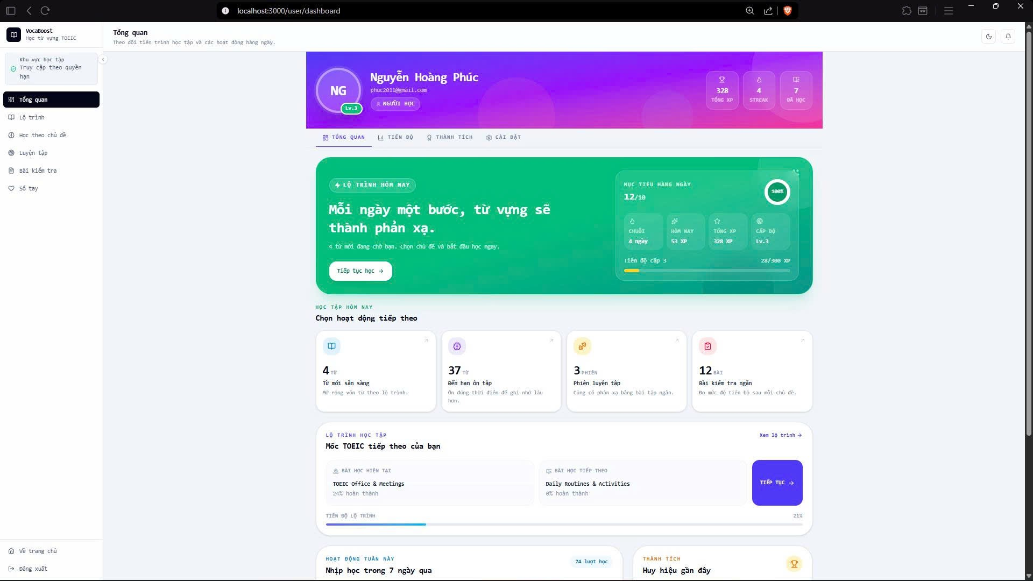 40
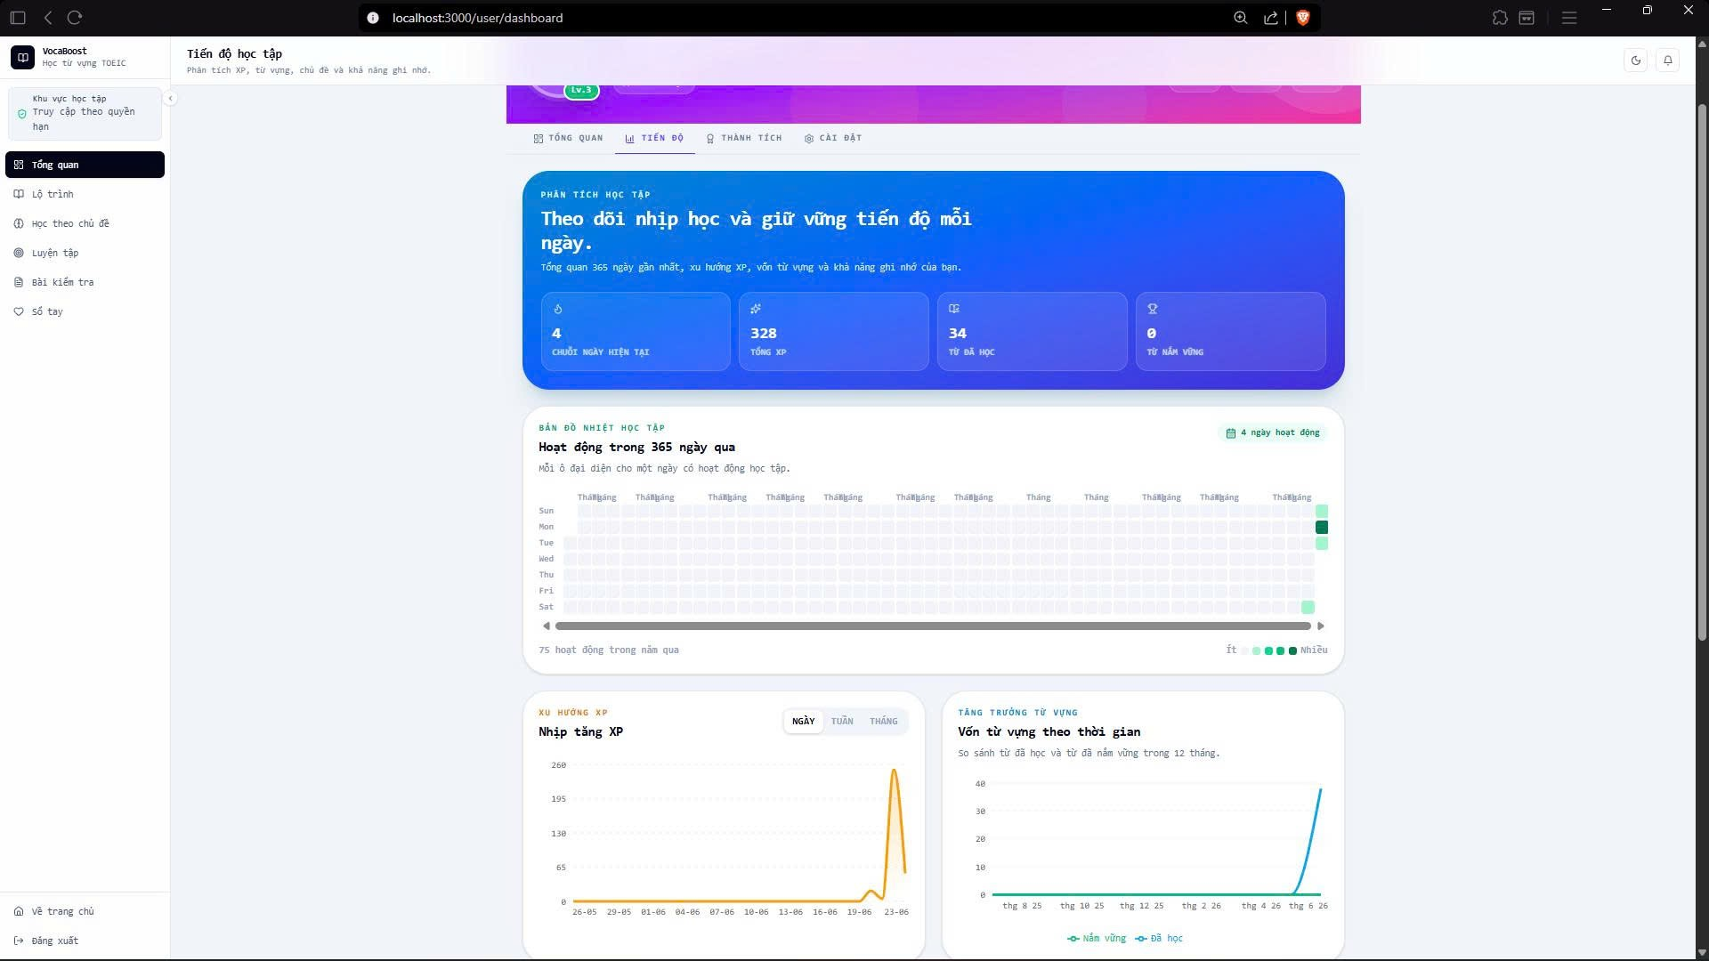 41
Hình 6.1.2: Giao diện bảng điều khiển học tập với mục tiêu ngày, XP, chuỗi học, hoạt động và lộ trình tiếp theo. 41
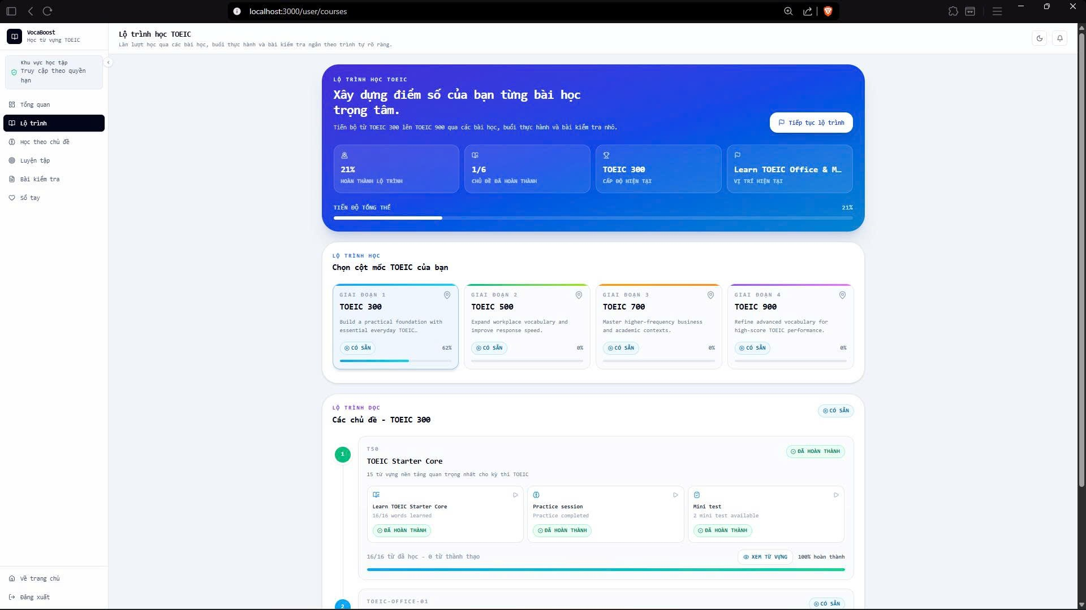 41
Hình 6.1.3: Giao diện danh sách lộ trình/chủ đề giúp học viên chọn nội dung theo thứ tự học phù hợp. 41
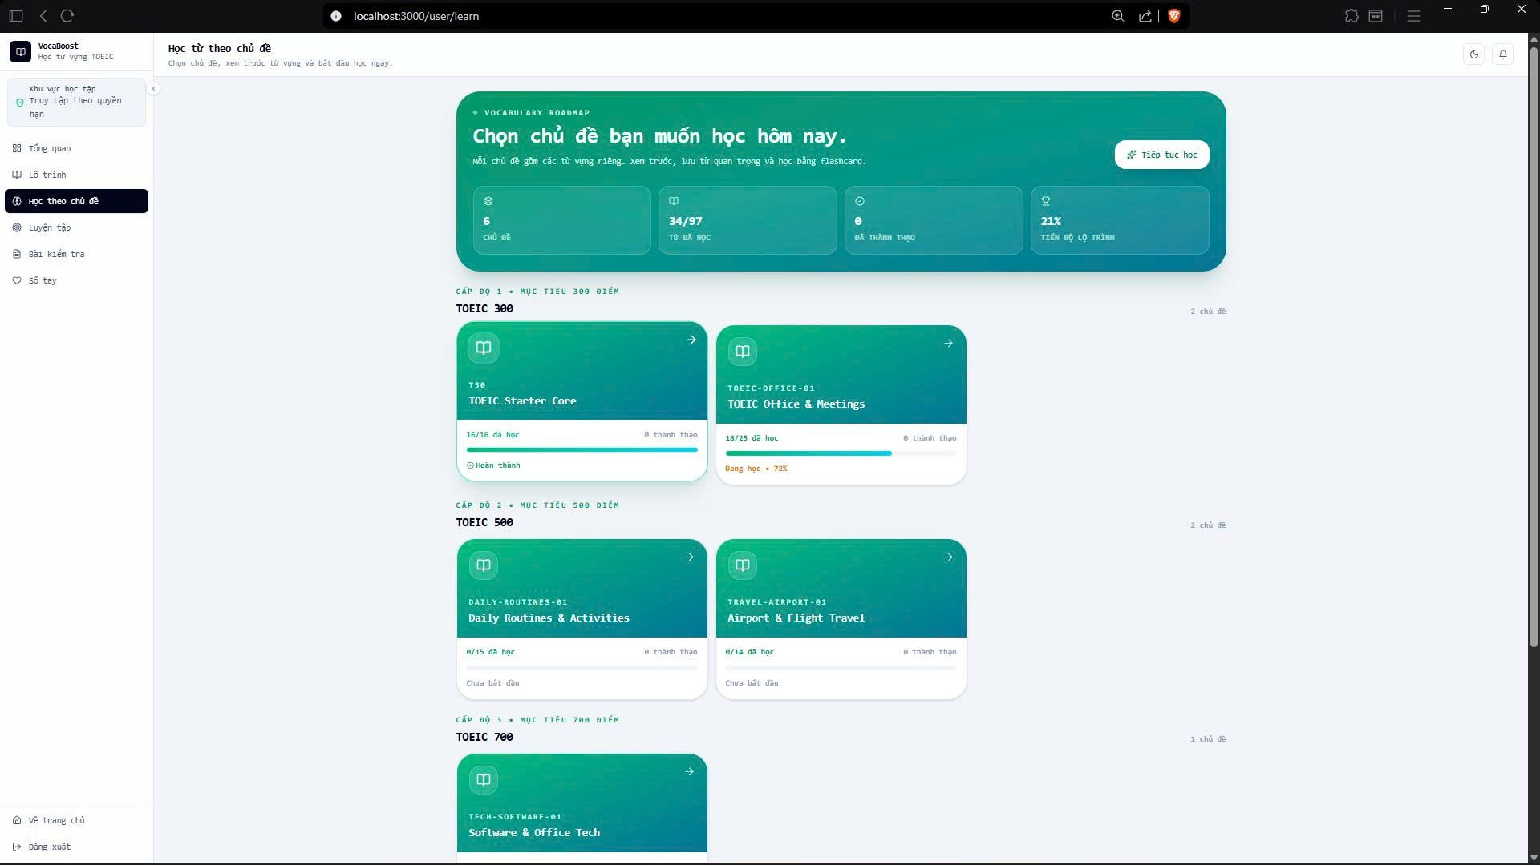 42
Hình 6.1.4: Khu vực chọn chủ đề và bắt đầu phiên học từ vựng bằng flashcard 42
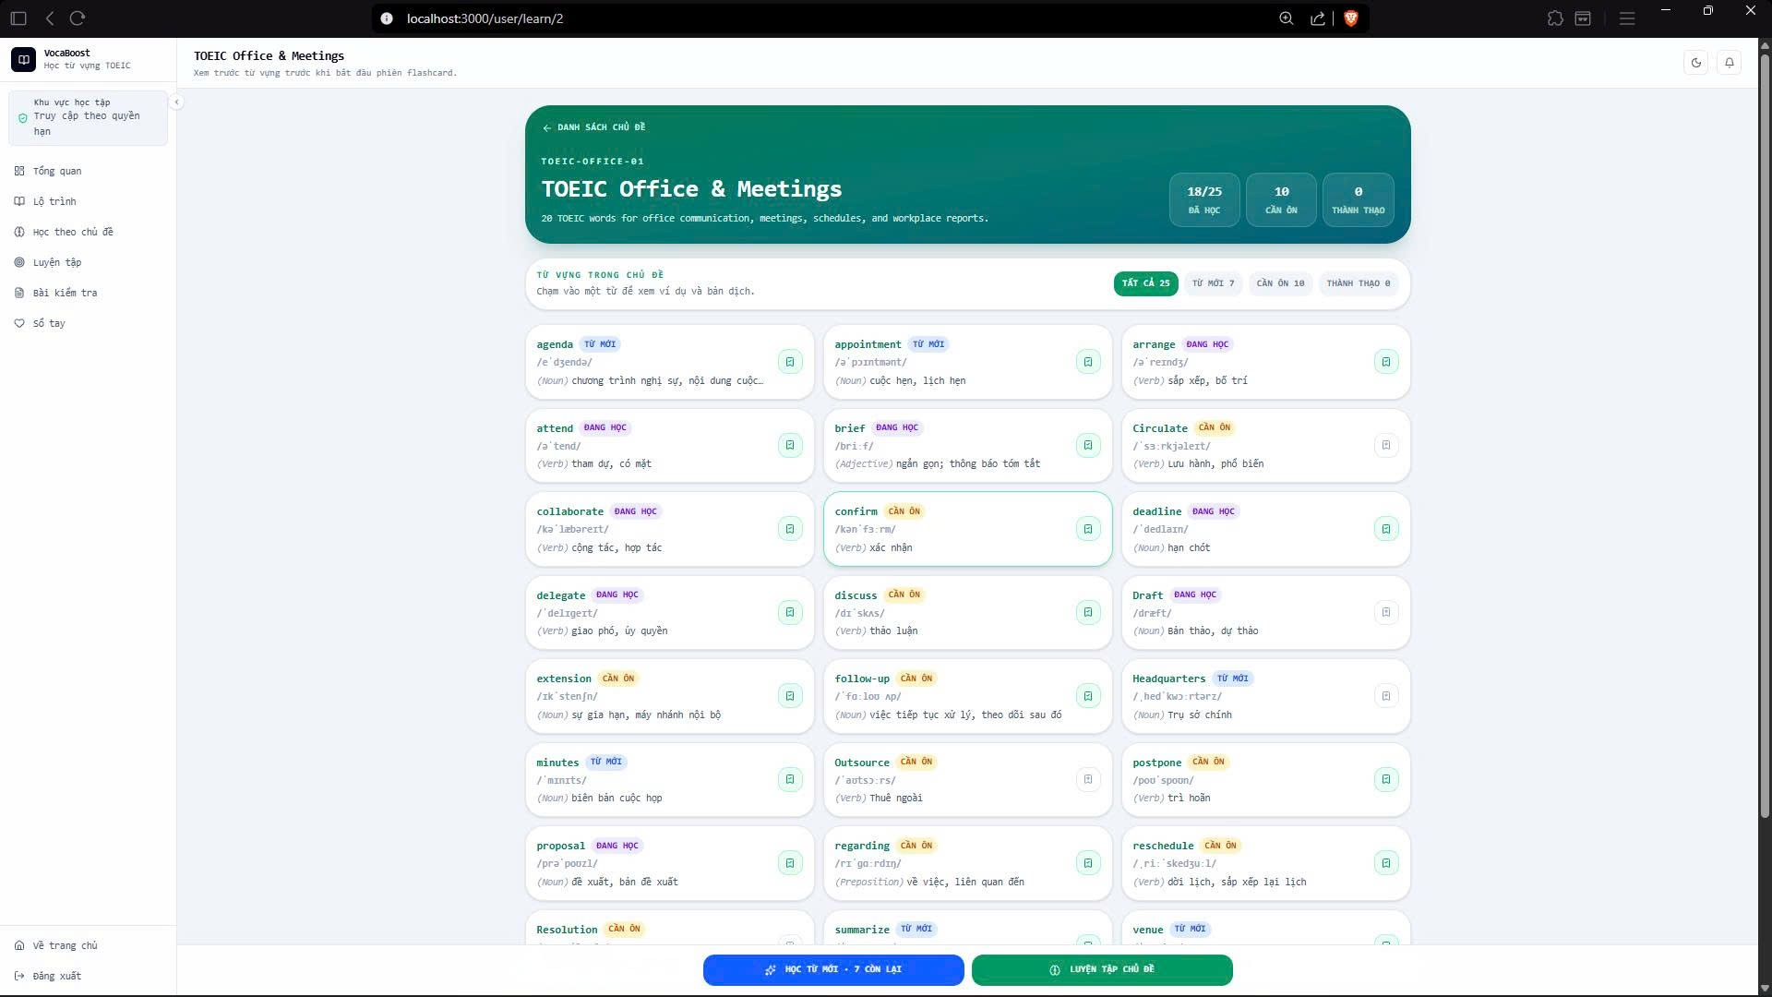 42
Hình 6.1.5: Giao diện xem các từ vựng trong chủ đề 42
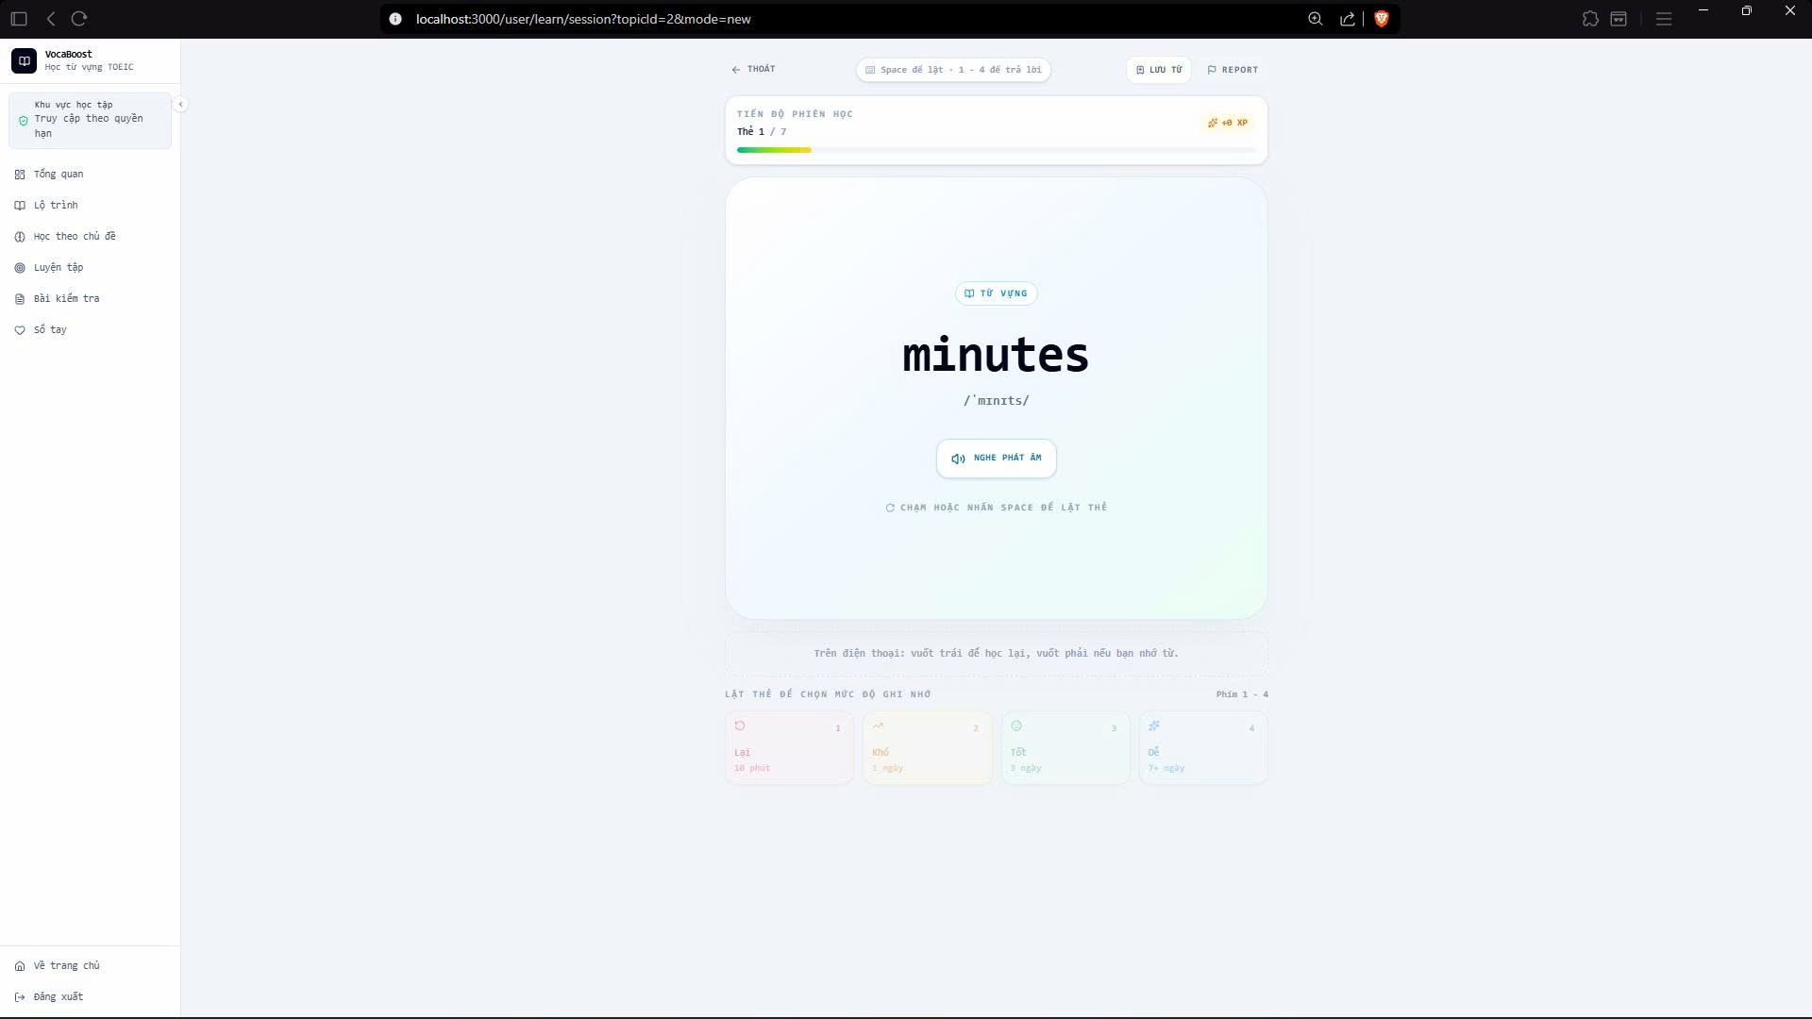 43
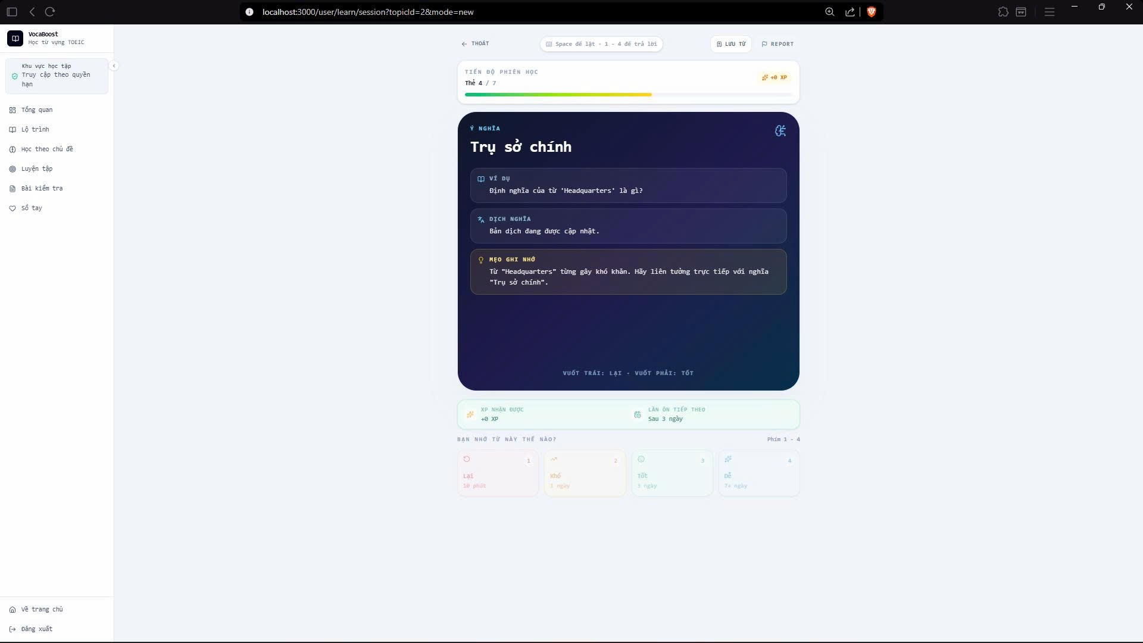 43
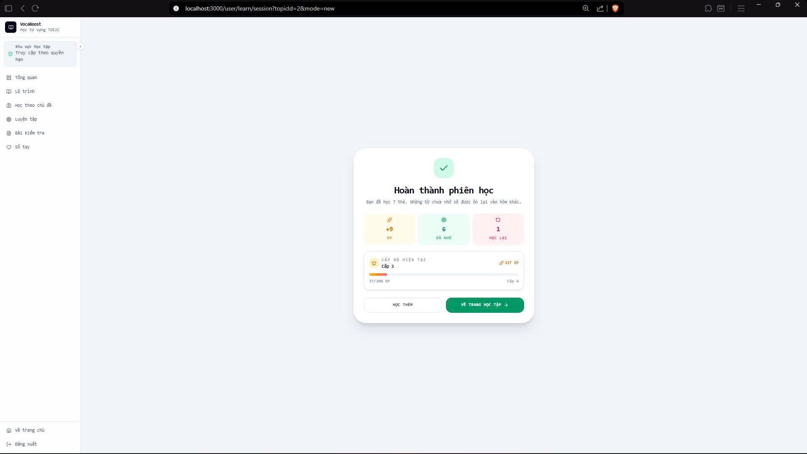 44
Hình 6.1.6: Giao diện học bằng flashcard 44
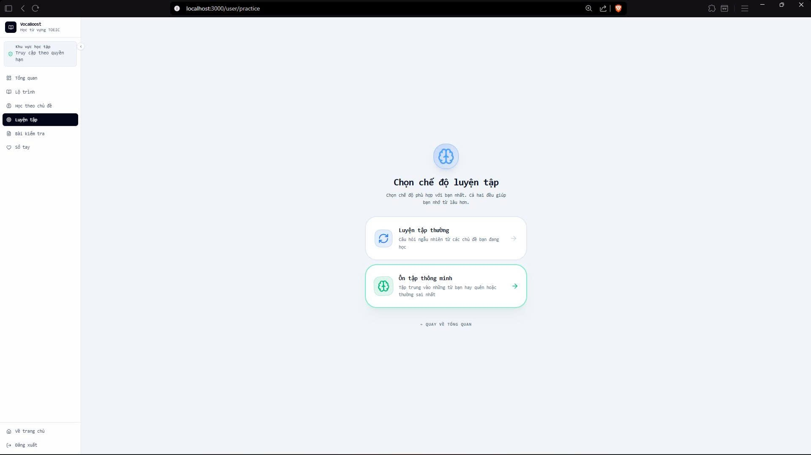 44
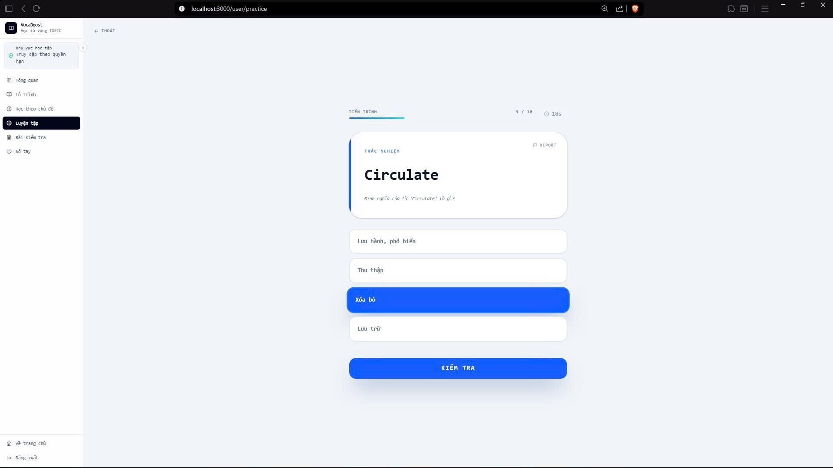 45
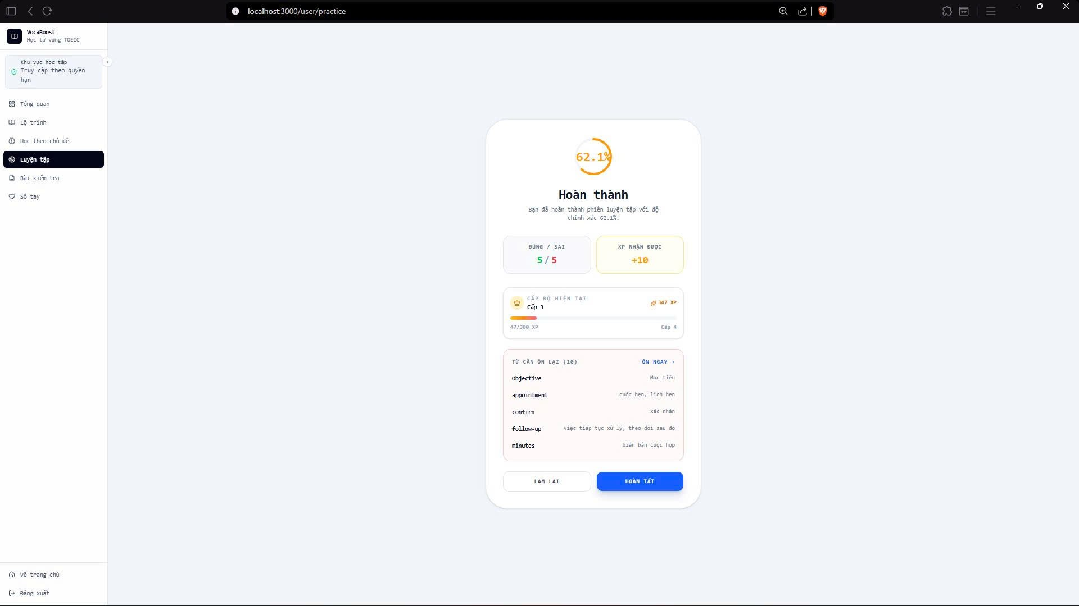 45
Hình 6.1.7: Màn hình chọn chế độ luyện tập và ôn tập thông minh theo dữ liệu SRS. 45
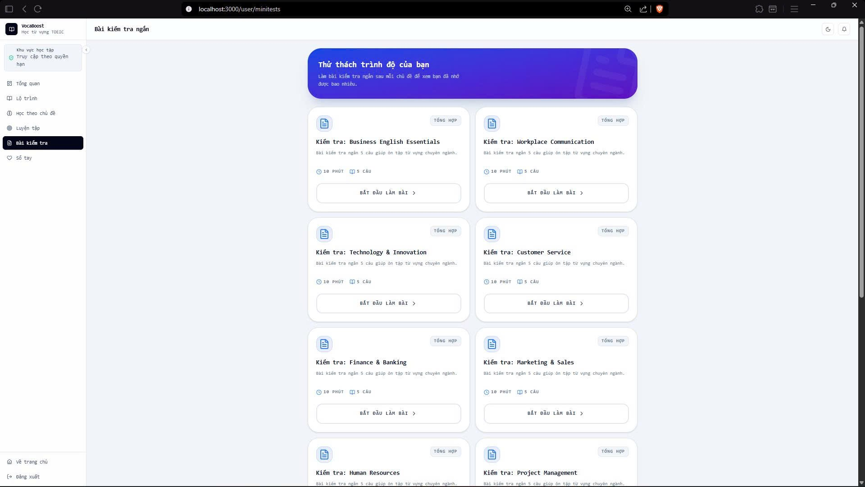 46
Hình 6.1.8: Danh sách mini test để đánh giá mức độ ghi nhớ và theo dõi kết quả. 46
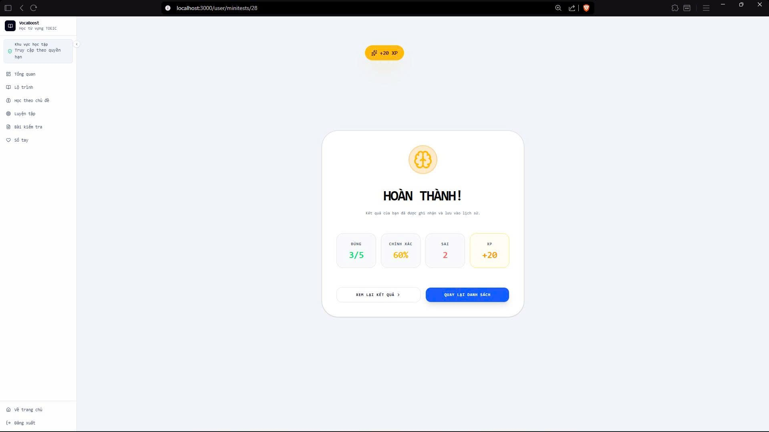 47
Hình 6.1.9: Giao diện luyện tập minitest 47
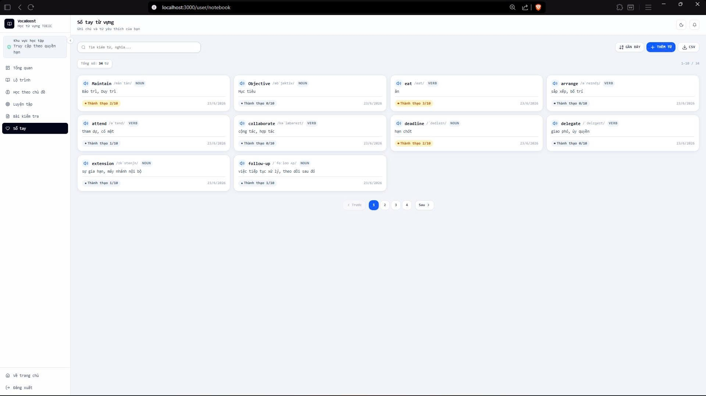 47
Hình 6.1.10: Nơi lưu, tìm kiếm và quản lý những từ vựng học viên muốn ghi nhớ riêng. 47
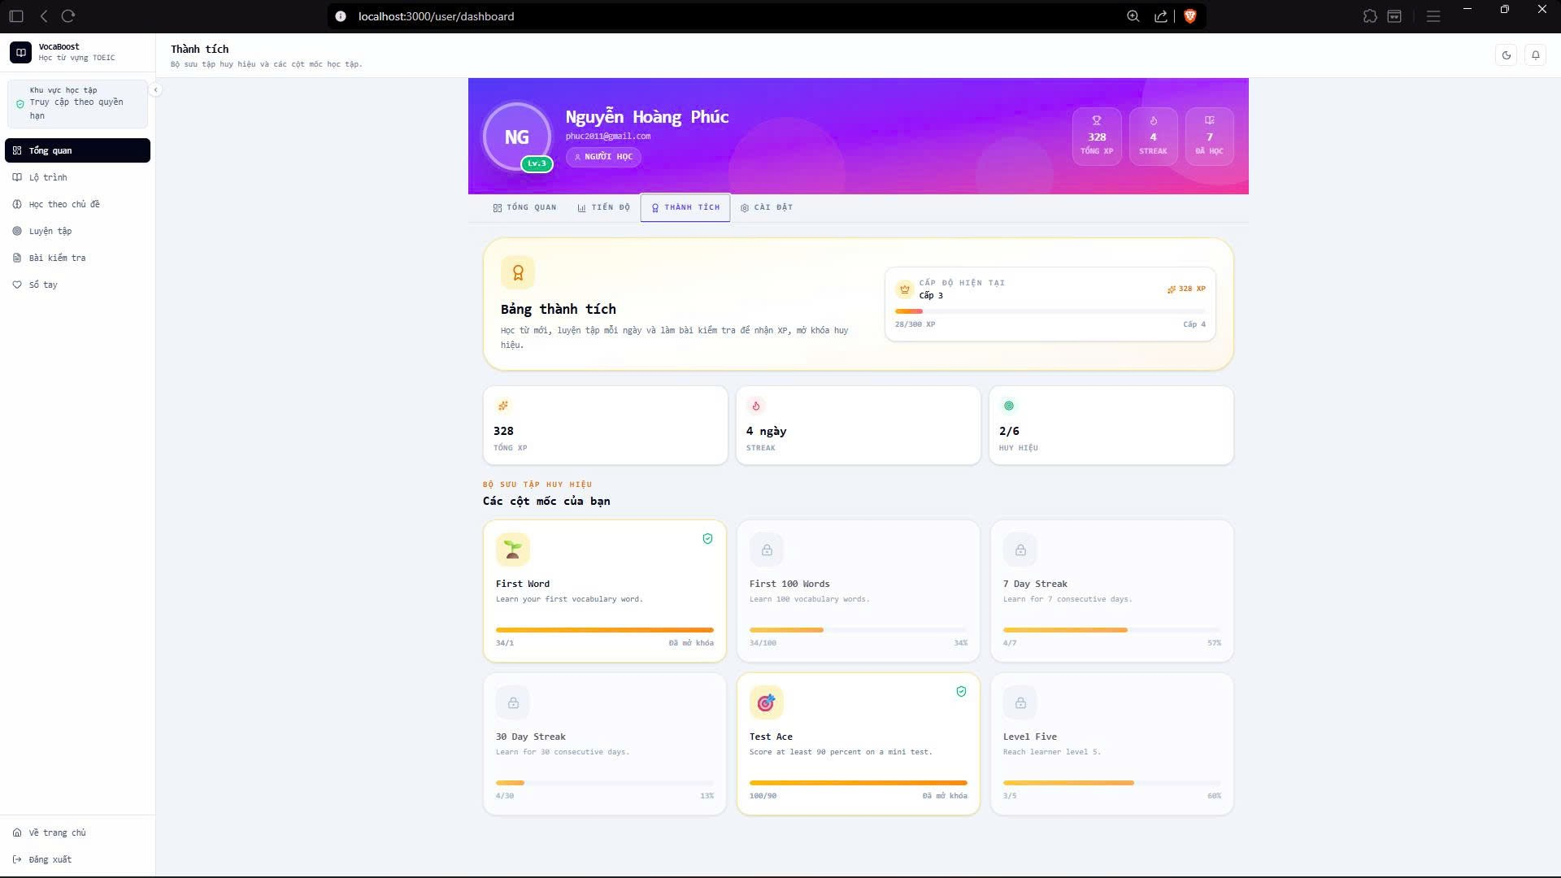 48
Hình 6.1.11: Các huy hiệu, cột mốc và tiến độ gamification của học viên. 48
6.2 Giao diện dành cho quản trị (admin) 48
Hình 6.2.1: Dashboard hệ thống với KPI người dùng, nội dung, hoạt động học và trạng thái dịch vụ. 48
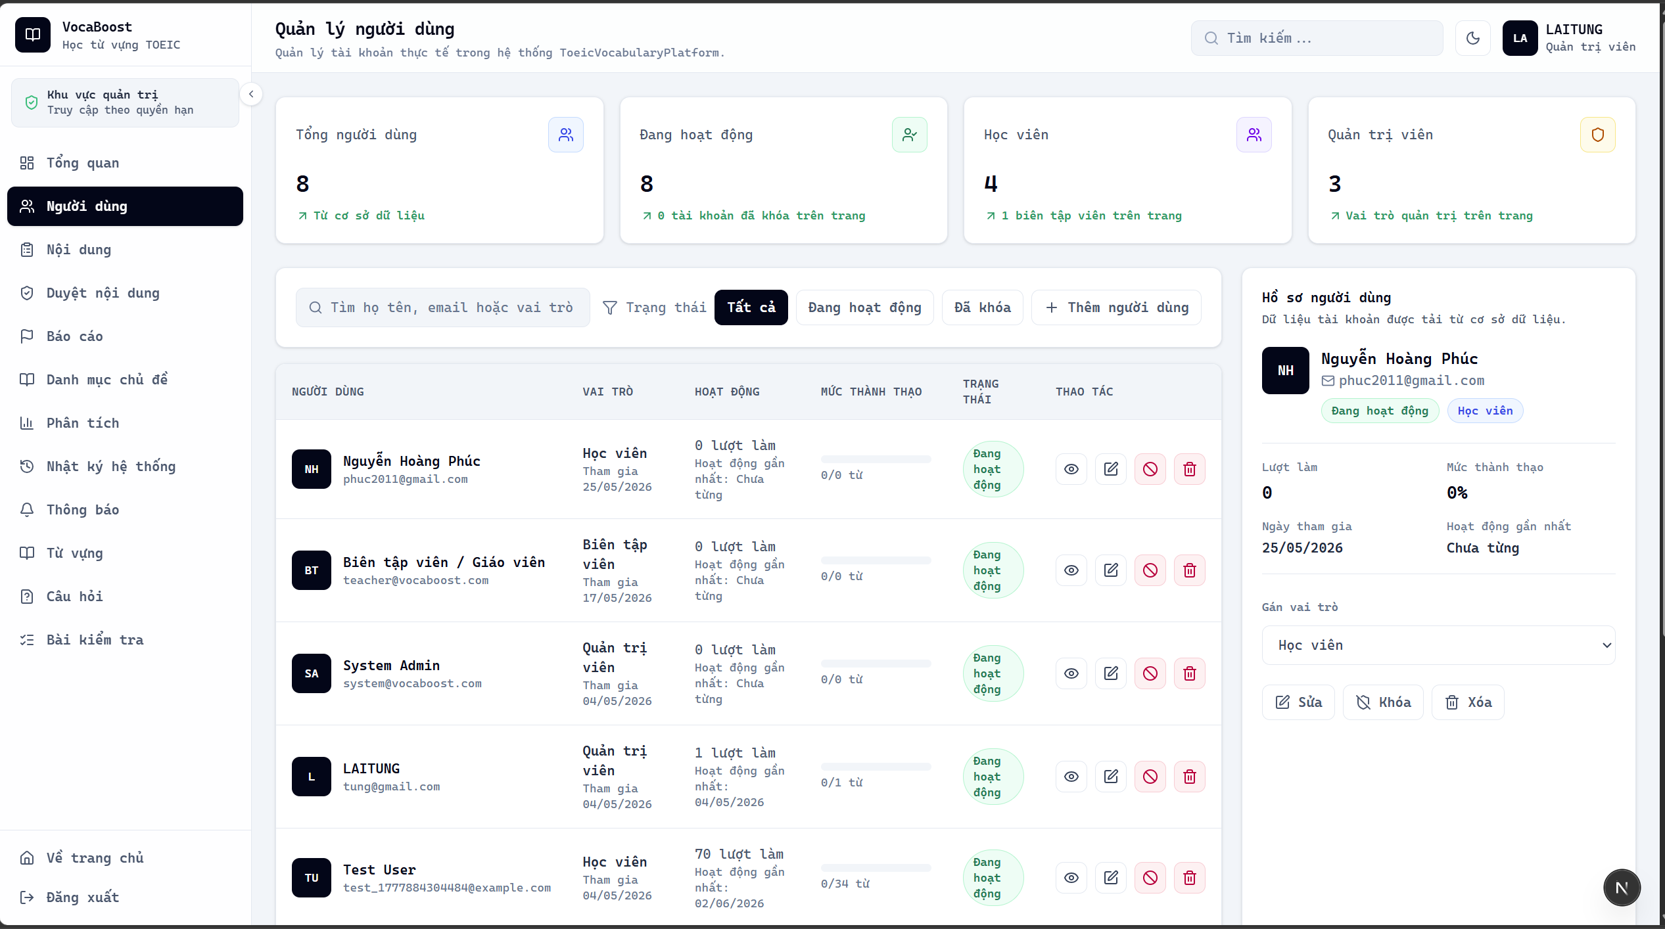 49
Hình 6.2.2: Danh sách tài khoản, vai trò, trạng thái hoạt động và các thao tác quản trị. 49
Hình 6.2.3: Giao diện tổng hợp chủ đề và nội dung học để quản trị trạng thái xuất bản. 50
Hình 6.2.4: Giao diện hàng đợi kiểm duyệt nội dung do biên tập viên gửi lên. 50
Hình 6.2.5: Giao diện danh sách phản hồi/báo lỗi của học viên và quy trình xử lý. 51
Hình 6.2.6: Giao diện Quản lý các nhóm danh mục dùng để phân loại chủ đề học. 51
Hình 6.2.7: Biểu đồ phân tích người dùng, học tập và dữ liệu nội dung toàn hệ thống. 52
Hình 6.2.8: Giao diện theo dõi các hành động quản trị và thay đổi dữ liệu quan trọng. 52
Hình 6.2.9: Giao diện gửi thông báo chung và tạo lời nhắc học hằng ngày. 53
Hình 6.2.10: Giao diện bảng dữ liệu từ vựng với tìm kiếm, lọc, nhập hàng loạt và CRUD. 54
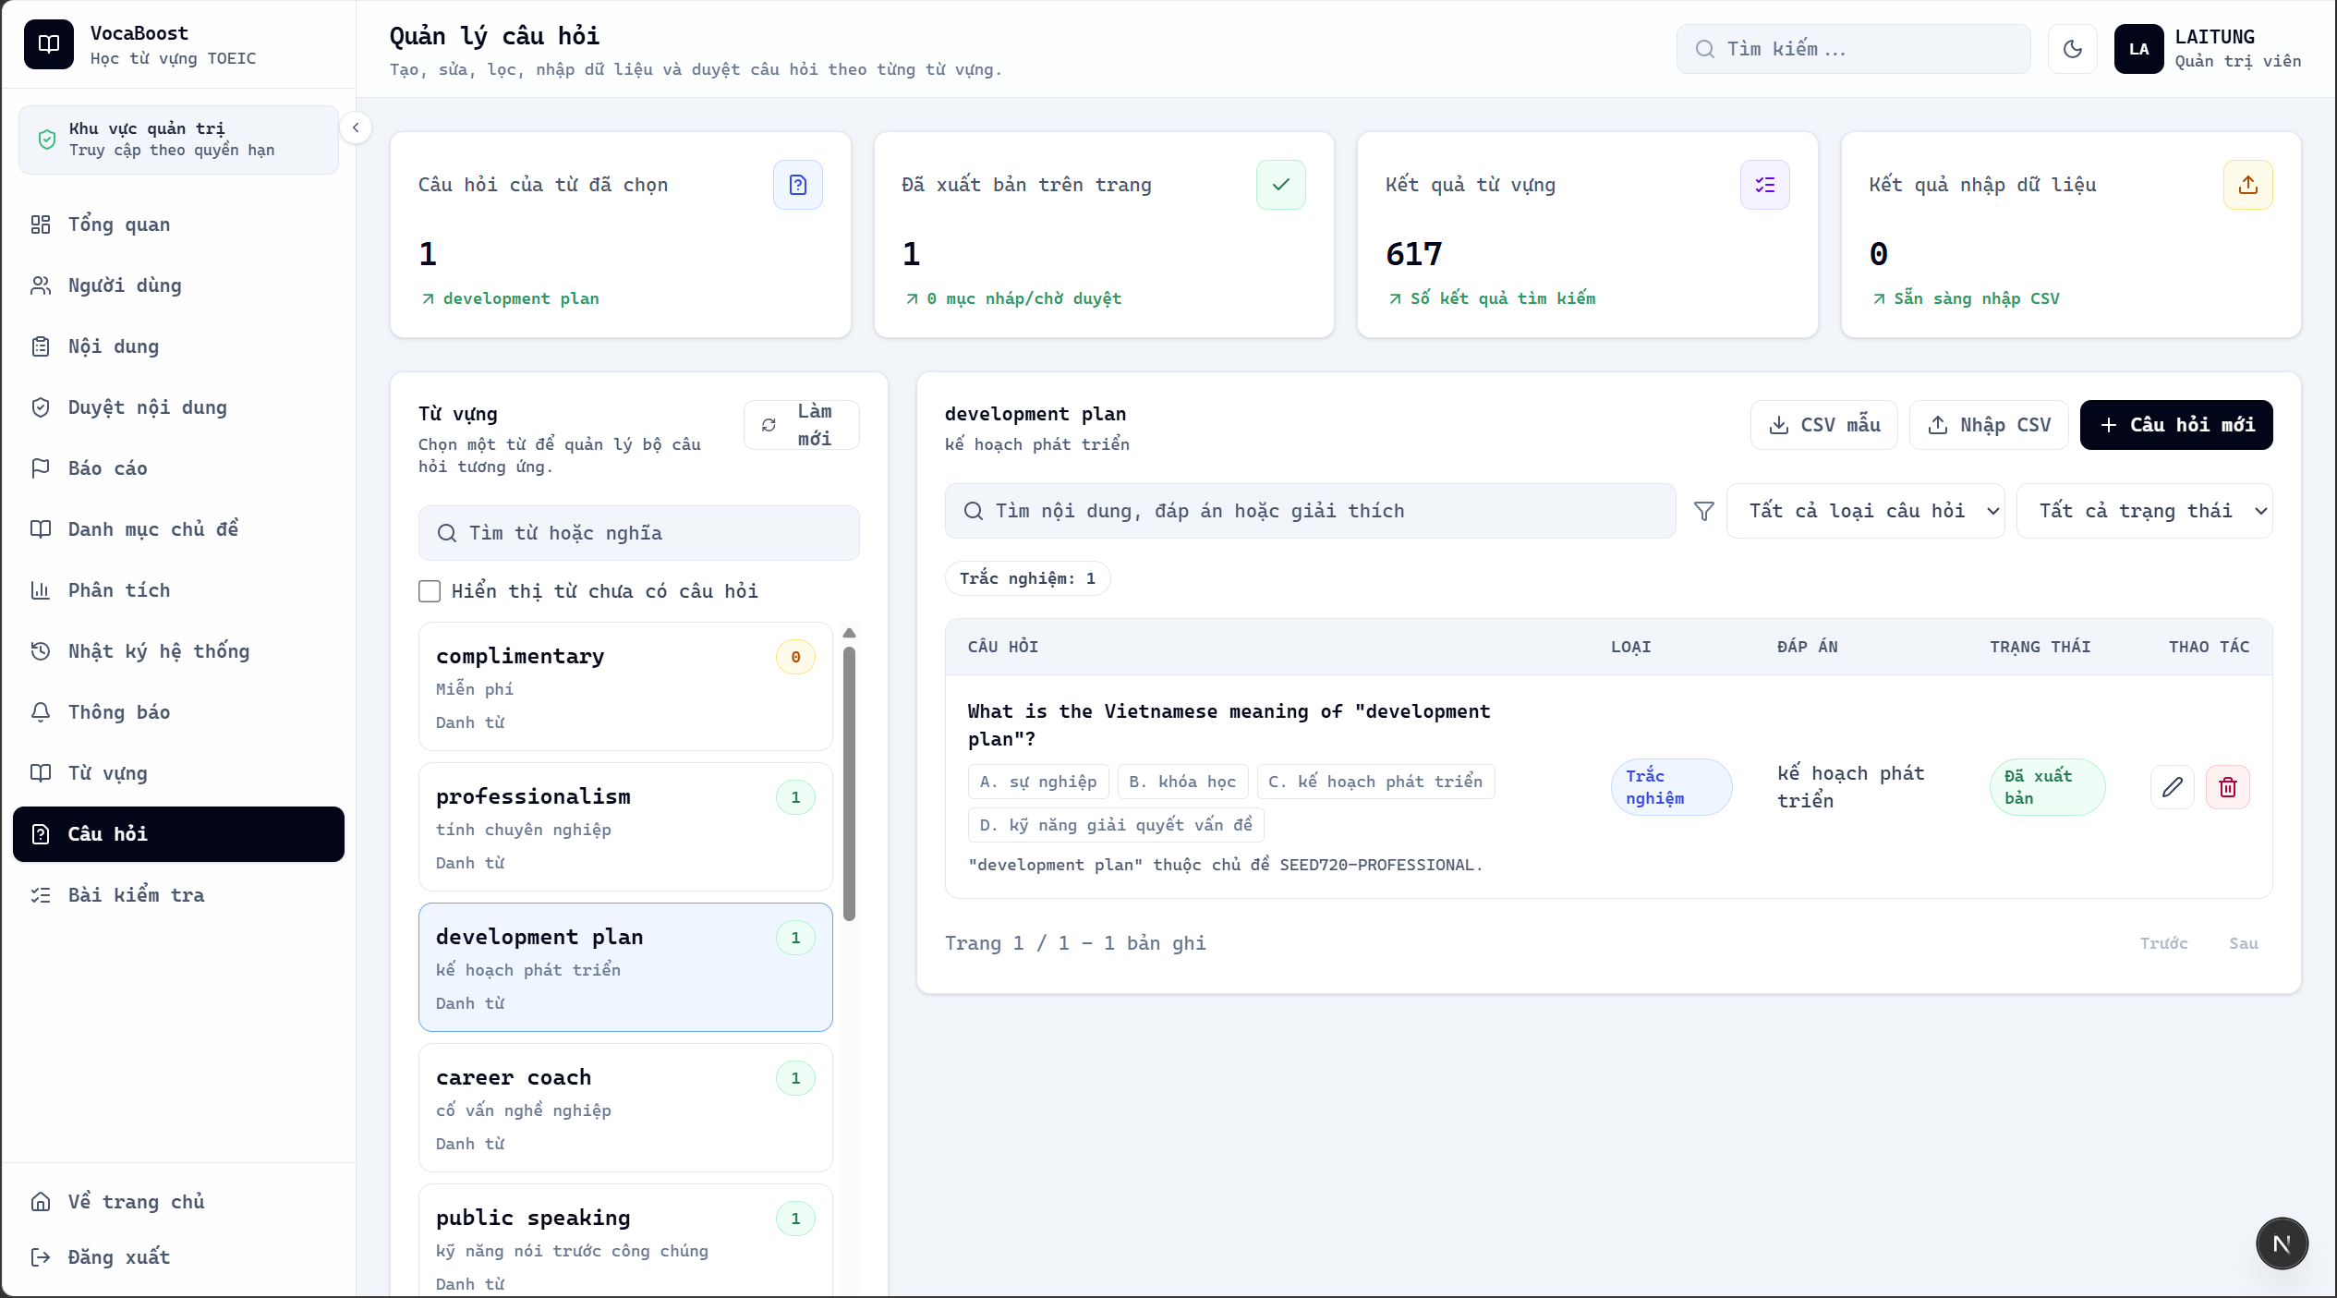 54
6.3 Giao diện dành cho Creator 55
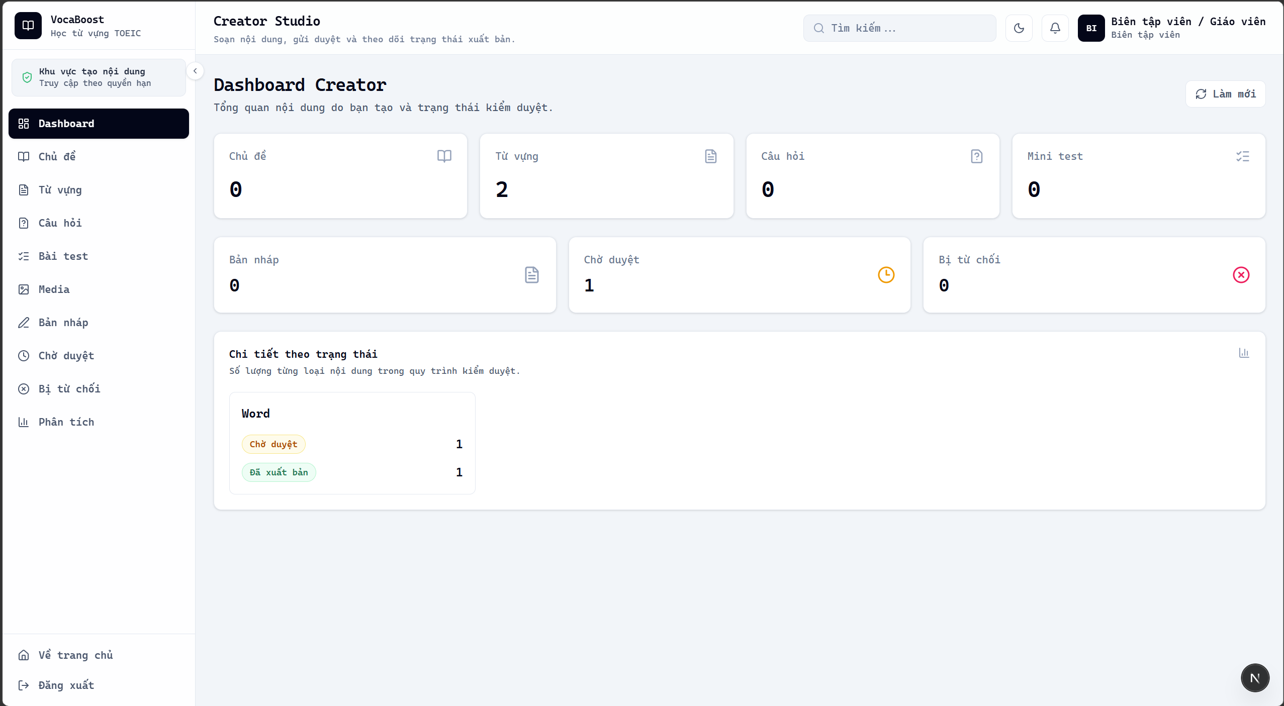 55
Hình 6.3.1: Tổng quan số lượng chủ đề, từ vựng, câu hỏi, bài test và trạng thái nội dung. 55
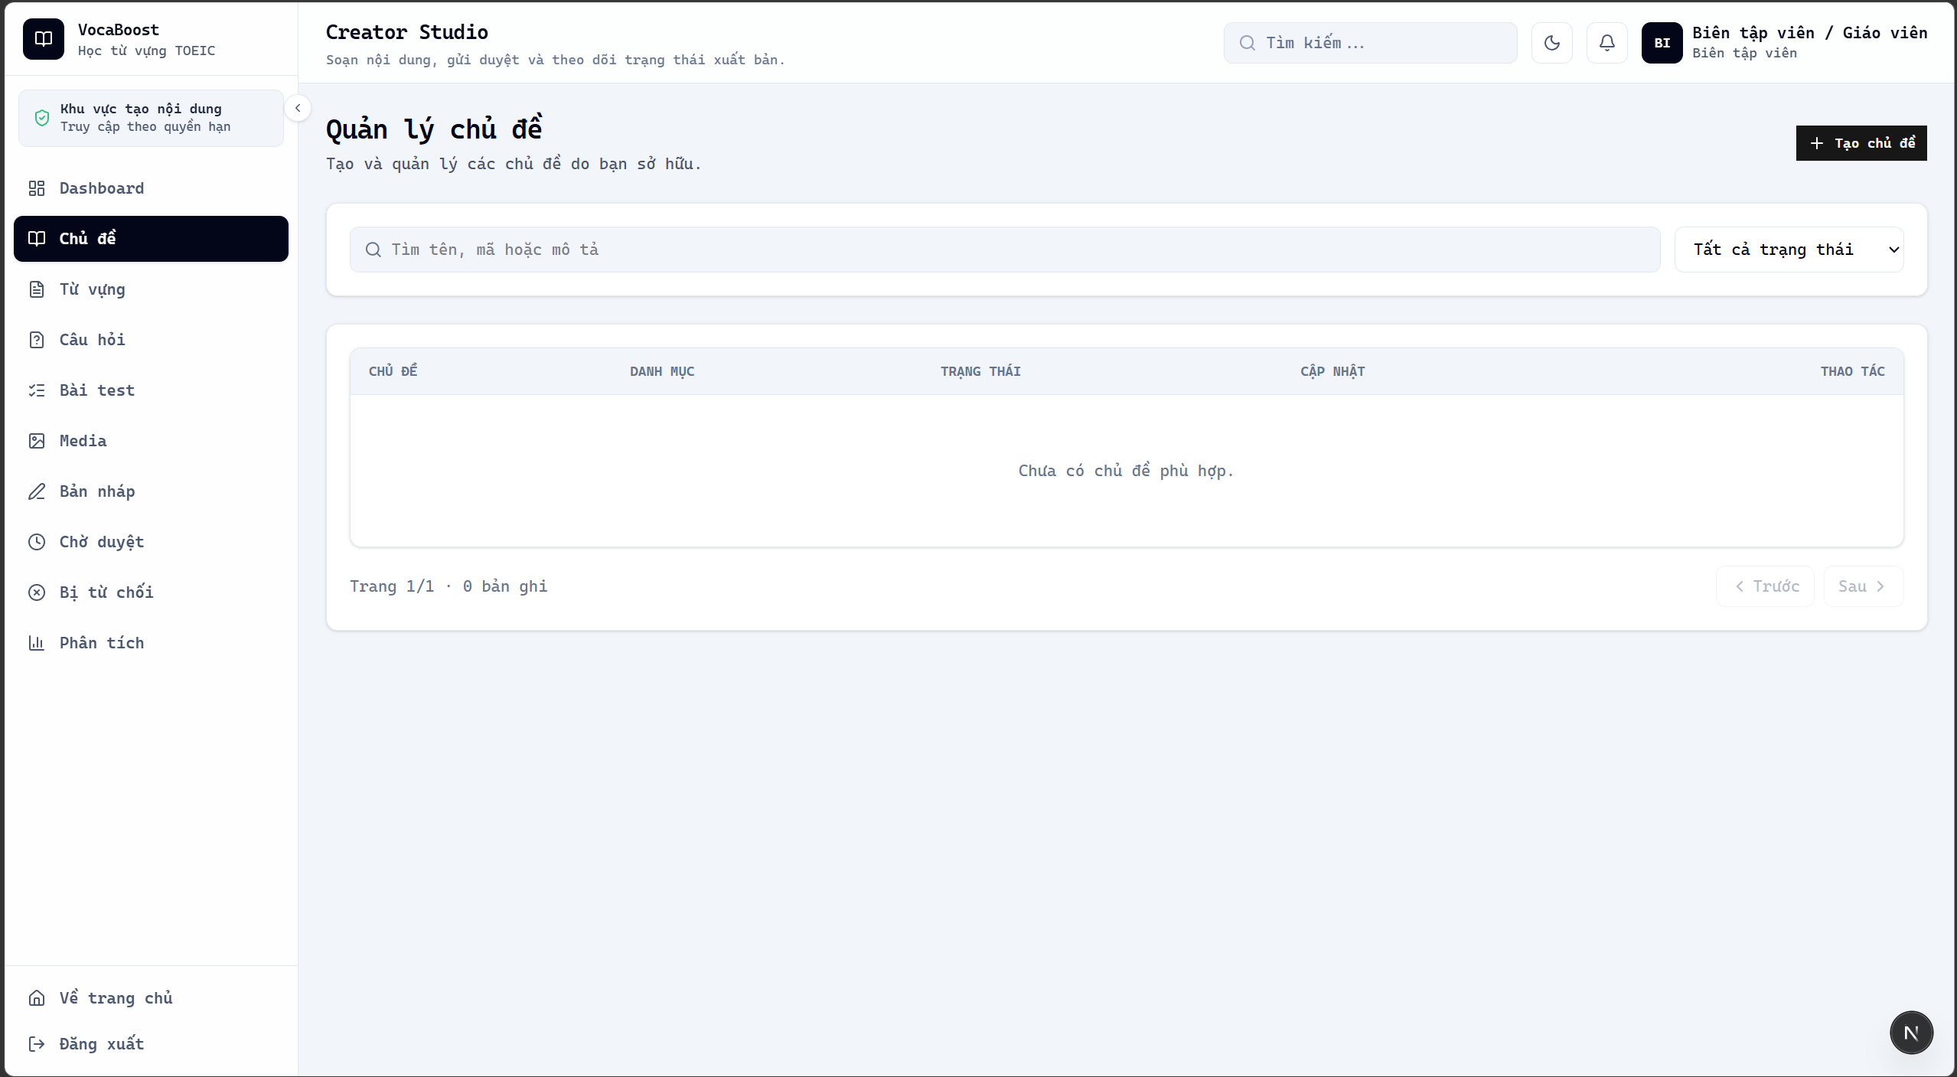 55
Hình 6.3.9: Các chỉ số giúp đánh giá quy mô và hiệu quả nội dung đã tạo. 59

GIỚI THIỆU

Mục đích
Tài liệu này cung cấp thiết kế chi tiết về kiến trúc, dữ liệu cũng như các thành phần của hệ thống học từ vựng TOEIC thông minh VocaBoost.
Tài liệu này được sử dụng để:
Nhân viên kiểm thử: Lập kịch bản test và số liệu kiểm thử.
Thành viên đội phát triển: Xây dựng các phân hệ nghiệp vụ chức năng.
Nhân viên thiết kế UI/UX: Tham khảo để thiết kế giao diện.
Giảng viên hướng dẫn: Xác nhận tính đúng đắn của thiết kế.

Phạm vi
Tài liệu này phục vụ cho việc phát triển, bảo trì dự án VocaBoost.

Vai trò và trách nhiệm
Tài liệu này miêu tả chi tiết các quy trình phát triển các module và sự liên hệ giữa các module trong hệ thống VocaBoost.
Miêu tả chi tiết sự ràng buộc giữa các bảng trong CSDL, vai trò và mục đích các bảng được sử dụng để phát triển hệ thống VocaBoost.
Miêu tả quy trình thực hiện của hệ thống.

Tài liệu tham khảo
Liệt kê tất cả các tài liệu tham khảo như: các tài liệu khác của hệ thống, hoặc các bài báo kỹ thuật, …

Loại tài liệu | Tiêu đề

Từ và thuật ngữ
Từ/thuật ngữ | Ý nghĩa | Diễn giải
API | Application Programming Interface | Giao diện Lập trình Ứng dụng

TỔNG QUAN HỆ THỐNG
VocaBoost là hệ thống học từ vựng TOEIC trực tuyến với hơn 720 từ vựng theo 4 cấp độ (300-500-700-900). Người học tiếp nhận và ôn tập từ vựng thông qua phương pháp SRS cùng cơ chế gamification (XP, Level, Streak, Badge).
Hệ thống sử dụng kiến trúc Frontend-Backend-Database với Next.js 16, React 19, Express.js 5 và SQL Server. Authentication dùng JWT kết hợp Bcrypt, phân quyền dựa trên Role-Based Access Control (RBAC) với 3 vai trò: Admin, Learner, ContentCreator.
Hệ thống VocaBoost cung cấp hơn 720 từ vựng TOEIC chia làm 4 cấp độ (300-500-700-900), học theo phương pháp Spaced Repetition System (SRS) với 4 mức đánh giá: Again (lại), Hard (khó), Good (tốt), Easy (dễ). Cơ chế gamification với XP, Level, Streak, Badge khuyến khích học tập hàng ngày.
Hệ thống hỗ trợ ba vai trò người dùng: Người học (Learner) học flashcard SRS, làm mini test, notebook từ vựng. Quản trị viên (Admin) quản lý Words, Questions, Topics, MiniTests, Students, Content Review. Biên tập viên (Content Creator) tạo nội dung và gửi duyệt.
+) Ảnh hưởng đến chất lượng dịch vụ học tập tại học tập của VocaBoost
+) + Người học có thể luyện tập từ vựng mới và ôn tập từ đã học theo lịch trình SRS thông minh
+) + Quản trị viên có thể quản lý từ vựng, câu hỏi, mini test, và duyệt nội dung từ biên tập viên
+ Biên tập viên có thể tạo nội dung từ vựng, câu hỏi, mini test và gửi cho admin duyệt (Draft > PendingReview > Published/Rejected)
+) Dashboard admin cung cấp thống kê tổng quan: số lượng user, words, questions, mini tests, lượt làm bài, accuracy, và biểu đồ phân tích chi tiết.

Tổng quan

Các yêu cầu chức năng

KIẾN TRÚC HỆ THỐNG

Mô hình kiến trúc
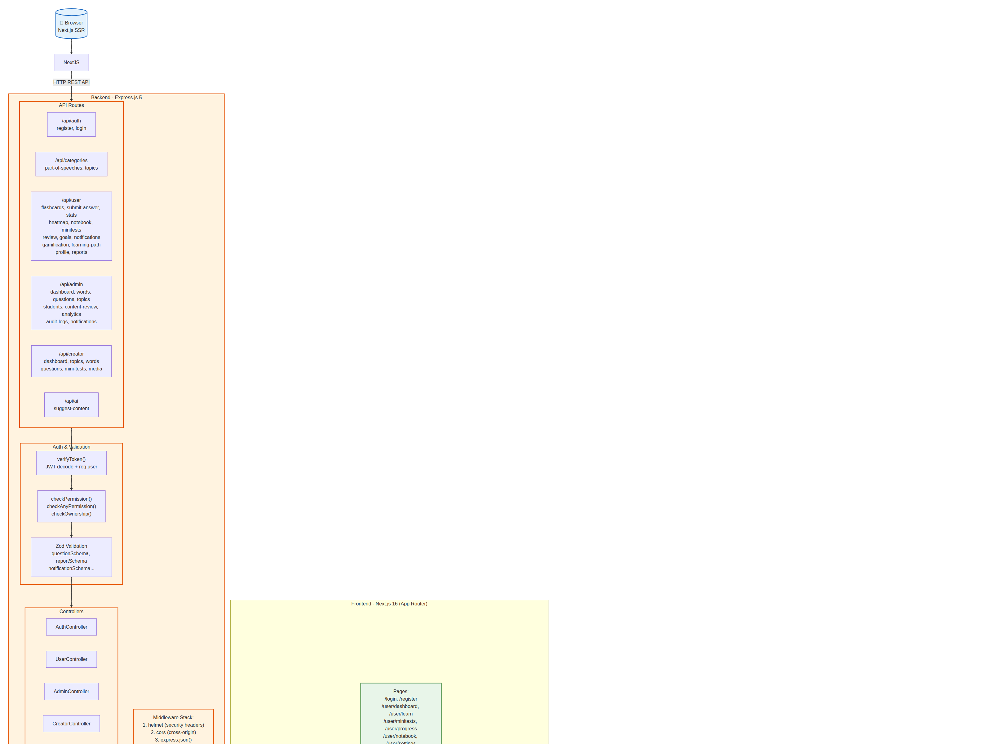
Hình 5: Sơ đồ các thành phần của phần mềm
- Client (Frontend)
Giao diện người dùng được xây dựng bằng Next.js 16 (App Router), React 19, TypeScript và Tailwind CSS 4. Giao tiếp với backend thông qua REST API (Axios).
- Backend
Thành phần logic xử lý nghiệp vụ của hệ thống (Express.js 5), bao gồm:
- API Routes (Express Router)
Các route API tiếp nhận yêu cầu từ Client, xác thực JWT và điều hướng đến Controller tương ứng. Xác thực người dùng dựa trên JWT với phân quyền động.
- Auth Controller & Auth Service
Auth Controller & Auth Service xử lý đăng ký và đăng nhập người dùng. AuthService.register() tạo user mới, hash password bằng Bcrypt. AuthService.login() xác thực thông tin và trả về JWT token chứa userId, email, role, permissions.
- AuthController
Thành phần Controller xử lý xác thực người dùng. AuthController cung cấp endpoint POST /api/auth/register (đăng ký với fullName, email, password) và POST /api/auth/login (đăng nhập, trả về JWT token). Sử dụng AuthService để hash password bằng Bcrypt, tạo JWT token chứa userId, email, role, permissions với thời hạn 1 ngày. Sau đăng nhập thành công, tự động awardDailyLogin XP cho người học (Learner).
- AdminController & AdminService
Admin Controller & Admin Service xử lý logic quản trị: CRUD từ vựng (Words), câu hỏi (Questions), chủ đề (Topics), mini test (MiniTests); quản lý người dùng (Students); duyệt nội dung (Content Review); thống kê dashboard; import CSV; audit logs.
- Creator Controller & Creator Service
Xử lý logic cho biên tập viên: CRUD nội dung (từ vựng, câu hỏi, mini test), gửi duyệt nội dung (submit-review), xem thống kê (content-summary, analytics). Nội dung tạo ở trạng thái Draft, gửi admin duyệt qua PendingReview.
- GamificationService
Dịch vụ gamification xử lý XP, Level, Streak, Achievement. Định nghĩa XP_REWARDS cho các hành động: LearnWord (10 XP), PracticeComplete (50 XP), MiniTestComplete (100 XP), DailyLogin (20 XP). Cung cấp getLevelState(totalXP) để tính cấp độ hiện tại (Level = floor(totalXP/100) + 1) và tiến độ XP trong cấp độ. Hàm awardXP(userId, action, sourceId) ghi nhận sự kiện XP. Theo dõi streak (số ngày học liên tiếp) và achievements (huy hiệu).
- LearningPathService
Dịch vụ quản lý lộ trình học tập (Learning Path). Tự động tạo schema với 2 bảng: dbo.LearningPathLevels (LevelId, Name, DisplayOrder) và dbo.LearningPathTopics (liên kết Level với Topics). Định nghĩa 4 cấp độ TOEIC: TOEIC 300, TOEIC 500, TOEIC 700, TOEIC 900. Mỗi cấp độ chứa nhiều chủ đề (Topics) tương ứng. getLearningPath(userId, levelId) trả về lộ trình cá nhân hóa với tiến độ học tập của người dùng tại từng chủ đề.
- SQL Server Database (ToeicVocabularyPlatform)
Cơ sở dữ liệu SQL Server (ToeicVocabularyPlatform) sử dụng mssql/msnodesqlv8 driver, hỗ trợ Windows Authentication và SQL Authentication. Tất cả queries được tham số hóa (parameterized queries) để chống SQL injection.

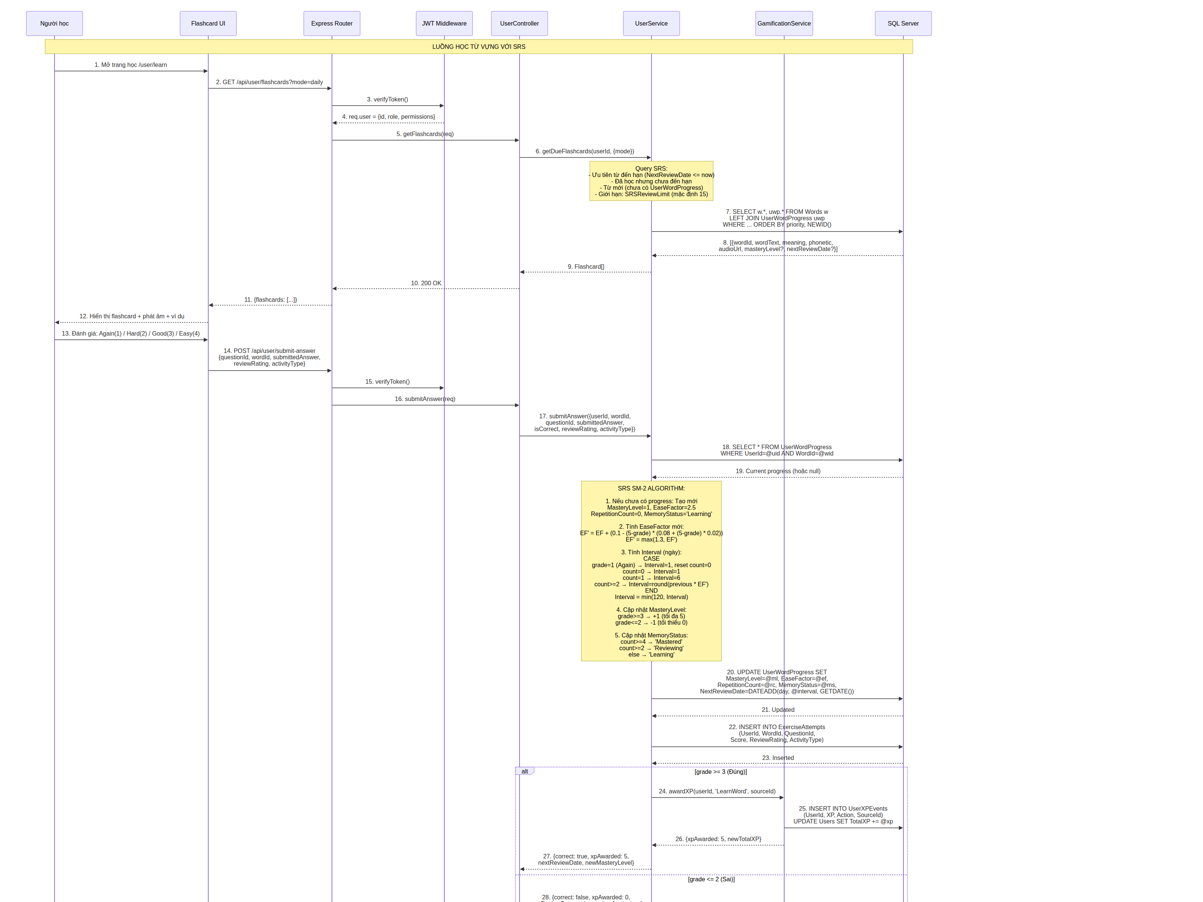
Hình 6: Sequence Diagram cho chức năng học từ vựng (SubmitAnswer)

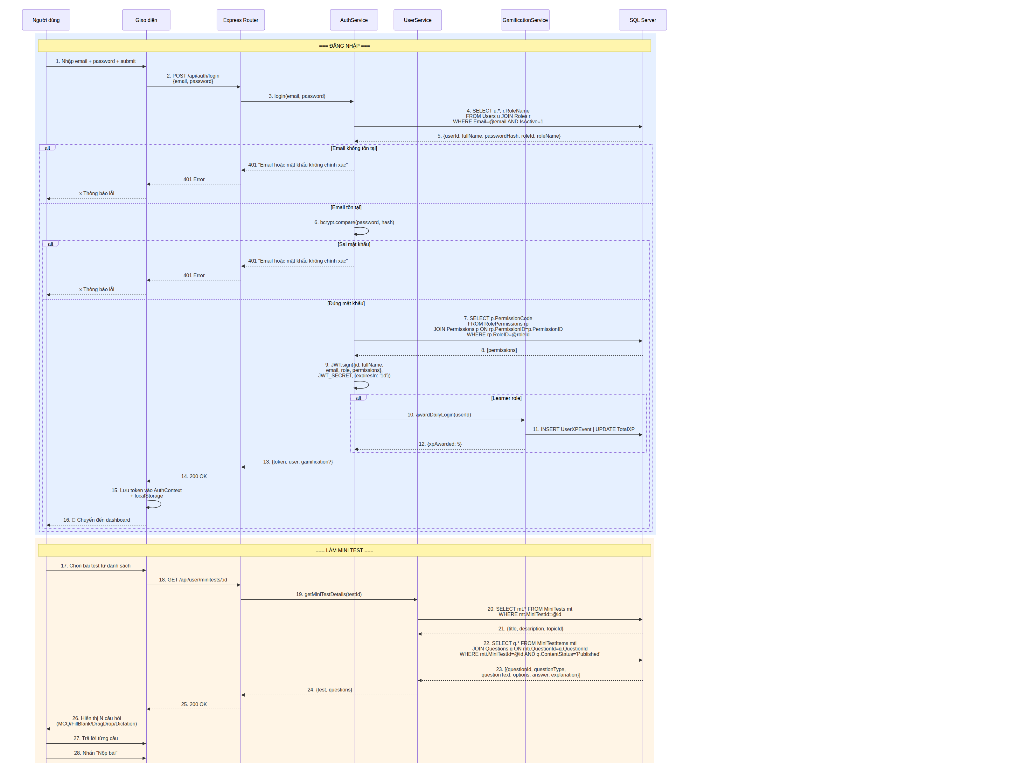

Hình 7: Sequence Diagram cho chức năng đăng nhập và tạo Mini Test

THIẾT KẾ LỚP

Class Diagram
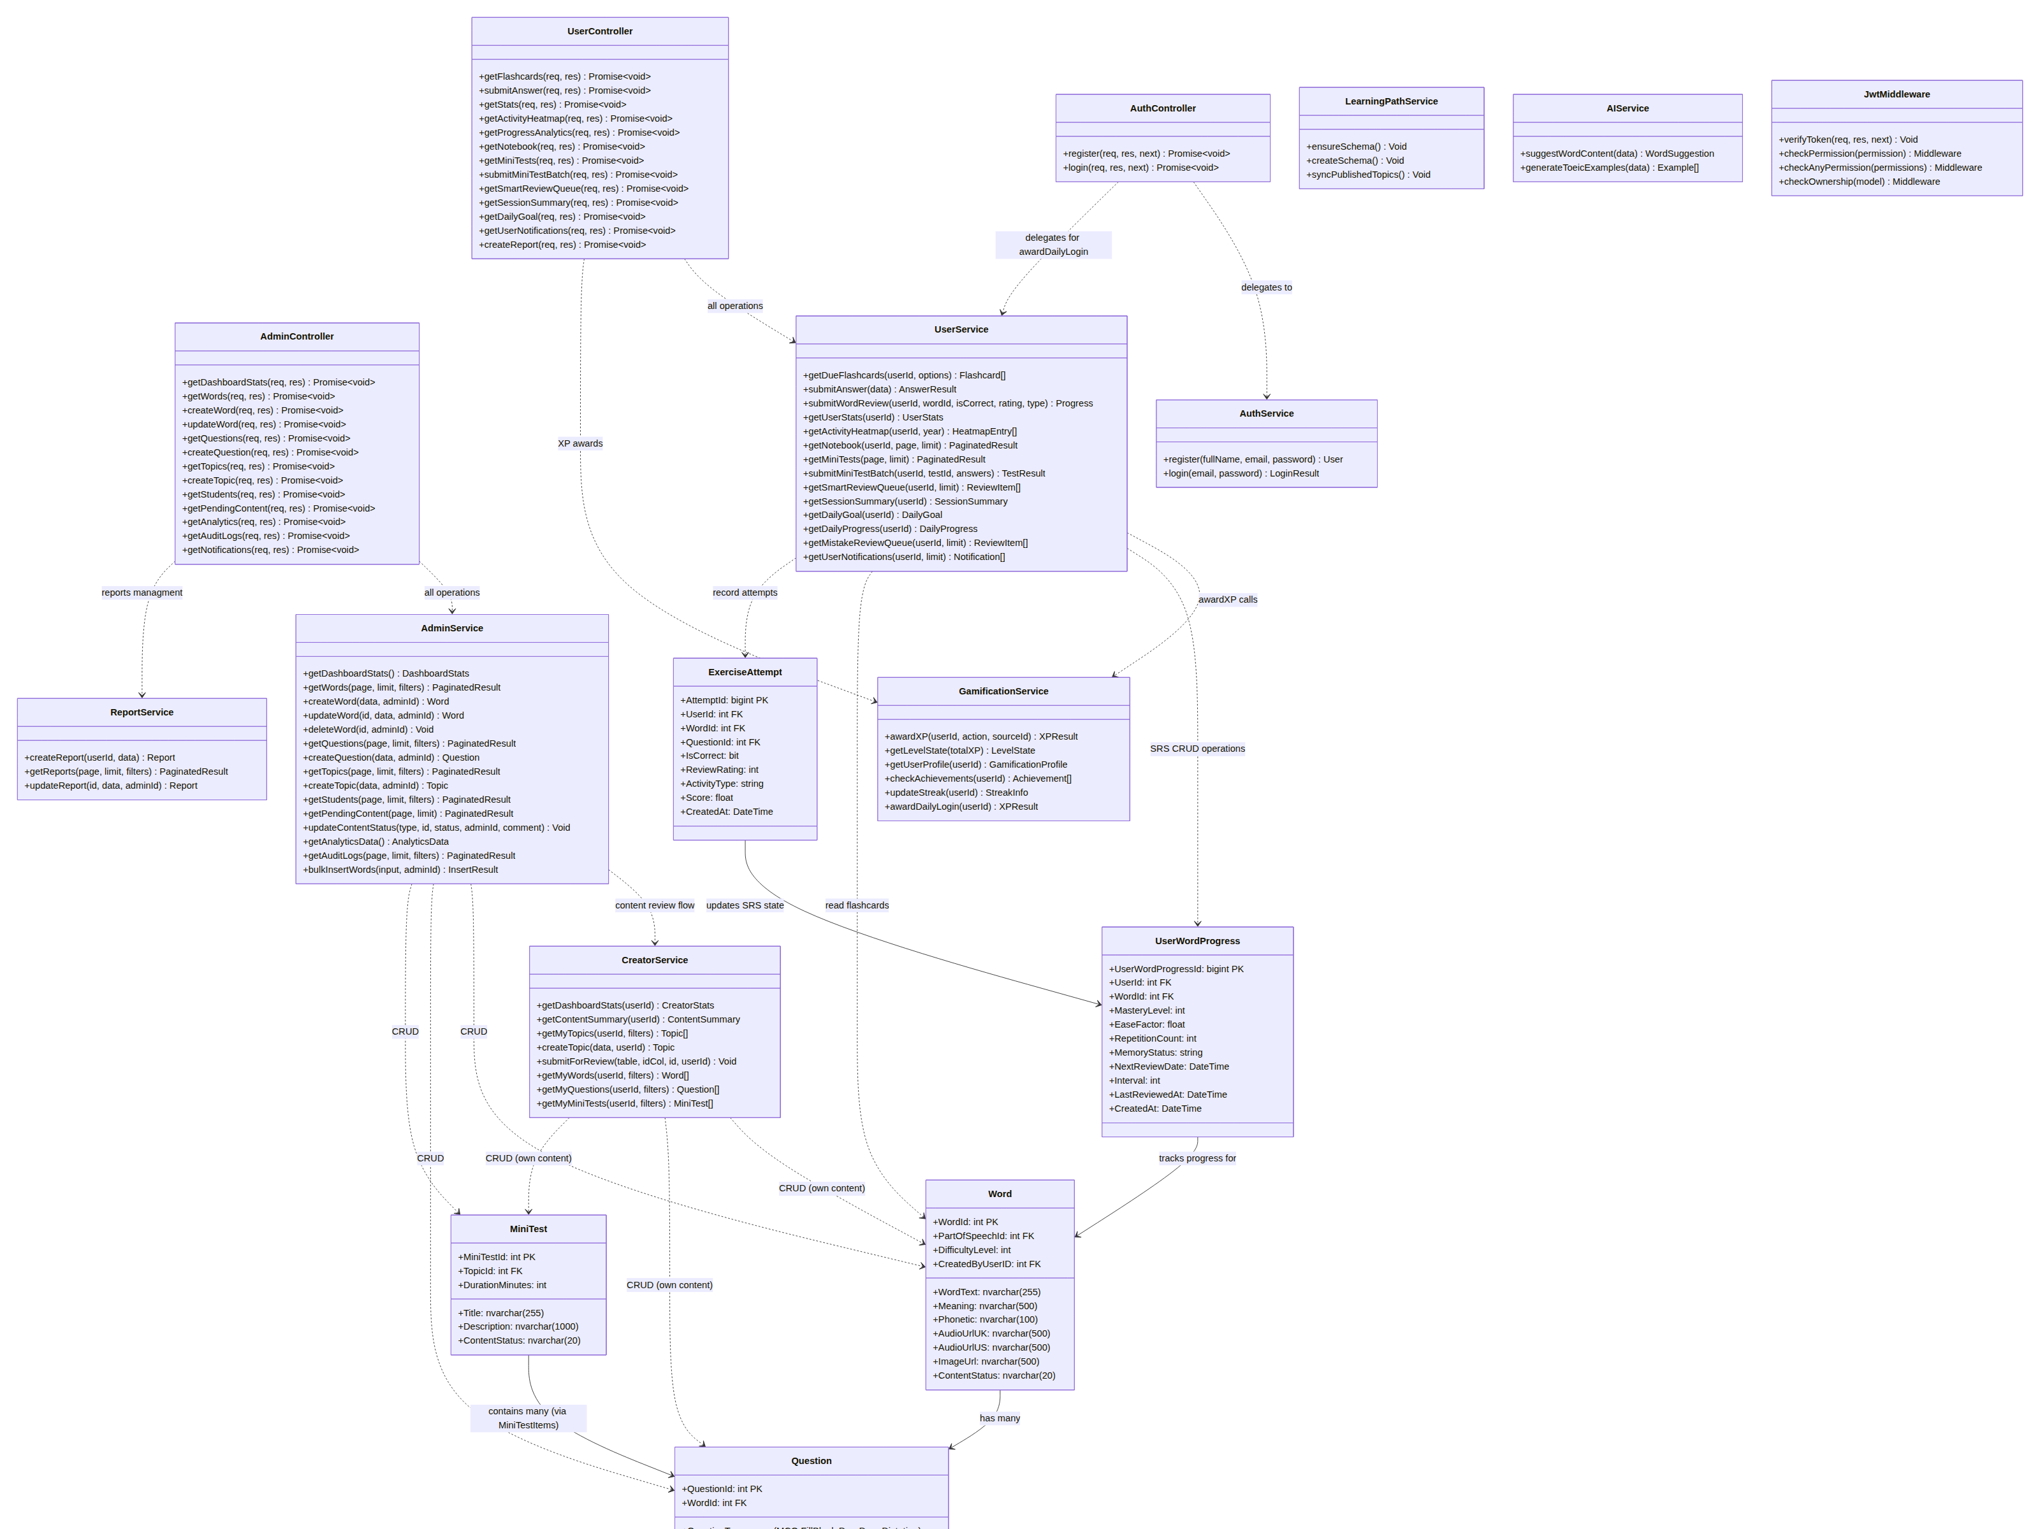
Hình 8: Biểu đồ lớp cho hệ thống VocaBoost
Các module backend được tách theo lớp Controller và Service. Controller chịu trách nhiệm nhận request, đọc params/body/query và trả response; Service chịu trách nhiệm xử lý nghiệp vụ, truy vấn CSDL, transaction, cập nhật trạng thái và gọi các service liên quan. Mỗi hàm dưới đây đều có luồng xử lý và giả mã.

1. Module Auth - Xác thực và phân quyền
Mục đích | Xử lý đăng ký, đăng nhập, phát hành JWT và kiểm soát quyền truy cập API.
Thành phần | auth.routes.js; AuthController; AuthService; validate middleware; auth middleware; bảng Users, Roles, Permissions.
Luồng module | Client -> auth.routes -> validate(schema) -> AuthController -> AuthService -> SQL Server -> response. Với API nội bộ: Client -> verifyToken -> checkPermission/checkAnyPermission -> Controller.
Controller
Hàm Controller | Luồng xử lý | Giả mã
AuthController.register(req,res,next)  controllers/auth.controller.js  Mục đích: Nhận request đăng ký và trả HTTP 201. | Client POST /api/auth/register  -> validate schemas.register  -> controller lấy fullName,email,password  -> gọi AuthService.register  -> trả user mới  -> lỗi chuyển next(error) | FUNCTION register(req,res,next)  TRY  Lấy fullName,email,password từ req.body  user = AuthService.register(fullName,email,password)  res.status(201).json(user)  CATCH error  next(error)  END TRY  END FUNCTION
AuthController.login(req,res,next)  controllers/auth.controller.js  Mục đích: Nhận request đăng nhập và trả token. | Client POST /api/auth/login  -> validate schemas.login  -> controller lấy email,password  -> gọi AuthService.login  -> trả token,user,gamification nếu có | FUNCTION login(req,res,next)  TRY  Lấy email,password từ req.body  result = AuthService.login(email,password)  res.status(200).json(result)  CATCH error  next(error)  END TRY  END FUNCTION
Service / Middleware / Config
Hàm Service | Luồng xử lý | Giả mã
AuthService.register(fullName,email,password)  services/auth.service.js  Mục đích: Tạo user mới với role Learner. | Service nhận dữ liệu từ controller  -> query kiểm tra email  -> hash password bằng bcrypt  -> lấy RoleID Learner  -> INSERT Users  -> trả user object không chứa passwordHash | FUNCTION register(fullName,email,password)  pool = mở kết nối CSDL  existing = SELECT Users WHERE Email=email  IF existing THEN throw 400  passwordHash = bcrypt.hash(password)  role = SELECT RoleID WHERE RoleName='Learner'  INSERT Users(fullName,email,passwordHash,role)  RETURN user mới  END FUNCTION
AuthService.login(email,password)  services/auth.service.js  Mục đích: Xác thực tài khoản và sinh JWT. | Service query user active  -> so sánh mật khẩu  -> query permissions  -> jwt.sign payload  -> nếu Learner thì thưởng daily login  -> trả token + user | FUNCTION login(email,password)  user = SELECT active user by email  IF user không tồn tại THEN throw 401  valid = bcrypt.compare(password,user.PasswordHash)  IF valid=false THEN throw 401  permissions = query permission theo RoleID  token = jwt.sign({id,role,permissions})  IF role='Learner' THEN awardDailyLogin(userId)  RETURN {token,user}  END FUNCTION
verifyToken  checkPermission  middlewares/auth.js  Mục đích: Bảo vệ các module sau đăng nhập. | Route gọi middleware  -> verifyToken đọc Bearer token  -> gán req.user  -> checkPermission kiểm tra permissions  -> hợp lệ thì next() | FUNCTION verifyToken(req,res,next)  token = lấy Bearer token  IF thiếu token THEN return 401  payload = jwt.verify(token)  req.user = payload  next()  END FUNCTION  FUNCTION checkPermission(permission)  IF req.user.permissions không chứa permission  return 403  next()  END FUNCTION

2. Module Categories - Danh mục và chủ đề học
Mục đích | Cung cấp loại từ, topic học và tiến độ topic cho frontend.
Thành phần | categories.routes.js; CategoriesController; CategoriesService; bảng PartOfSpeeches, Topics, WordTopics, UserWordProgress.
Luồng module | Client -> categories.routes -> CategoriesController -> CategoriesService -> SQL Server -> JSON danh mục/chủ đề.
Controller
Hàm Controller | Luồng xử lý | Giả mã
CategoriesController.getPartOfSpeeches  controllers/categories.controller.js  Mục đích: Trả danh sách loại từ. | GET /part-of-speeches  -> controller gọi service  -> nhận recordset  -> trả HTTP 200 | FUNCTION getPartOfSpeeches(req,res,next)  TRY  data = CategoriesService.getPartOfSpeeches()  res.status(200).json(data)  CATCH error  next(error)  END TRY  END FUNCTION
CategoriesController.getTopics  controllers/categories.controller.js  Mục đích: Trả danh sách topic học. | GET /topics  -> lấy userId nếu có  -> gọi CategoriesService.getTopics  -> trả topics kèm progress | FUNCTION getTopics(req,res,next)  TRY  userId = req.user?.id hoặc null  topics = CategoriesService.getTopics(userId)  res.status(200).json(topics)  CATCH error  next(error)  END TRY  END FUNCTION
Service / Middleware / Config
Hàm Service | Luồng xử lý | Giả mã
CategoriesService.getPartOfSpeeches  services/categories.service.js  Mục đích: Query bảng loại từ. | Kết nối DB  -> SELECT PartOfSpeeches  -> ORDER BY tên  -> return recordset | FUNCTION getPartOfSpeeches()  pool = mở kết nối CSDL  result = SELECT * FROM PartOfSpeeches ORDER BY name  RETURN result.recordset  END FUNCTION
CategoriesService.getTopics(userId)  services/categories.service.js  Mục đích: Tính topic kèm wordCount/progress. | Query Topics Published  -> JOIN WordTopics/Words  -> nếu có userId thì JOIN UserWordProgress  -> tính learned/mastered/due/progress  -> return topics | FUNCTION getTopics(userId)  Query danh sách Topics Published  FOR mỗi topic  wordCount = đếm Words thuộc topic  IF userId tồn tại THEN  learnedCount = đếm progress của user  masteredCount = đếm từ mastered  dueCount = đếm từ đến hạn ôn  progressPercent = learnedCount/wordCount  END IF  END FOR  RETURN topics  END FUNCTION

3. Module User Learning - Học từ vựng, SRS, mini-test, notebook
Mục đích | Nghiệp vụ chính của Learner: học flashcard, ôn SRS, làm mini-test, xem tiến độ và quản lý notebook.
Thành phần | user.routes.js; UserController; UserService; GamificationService; bảng Words, Questions, UserWordProgress, ExerciseAttempts, MiniTestAttempts, UserVocabularyNotebook.
Luồng module | Learner -> user.routes -> verifyToken -> UserController -> UserService -> SQL Server. Khi hoàn thành hoạt động học, UserService cập nhật progress và gọi GamificationService cộng XP.
Controller
Hàm Controller | Luồng xử lý | Giả mã
UserController.getFlashcards  controllers/user.controller.js  Mục đích: Nhận yêu cầu lấy flashcards. | GET /flashcards  -> lấy userId, topicId, mode  -> gọi UserService.getDueFlashcards  -> trả danh sách thẻ học | FUNCTION getFlashcards(req,res,next)  TRY  userId = req.user.id  options = {topicId:req.query.topicId, mode:req.query.mode}  flashcards = UserService.getDueFlashcards(userId,options)  res.status(200).json(flashcards)  CATCH error  next(error)  END TRY  END FUNCTION
UserController.submitAnswer  controllers/user.controller.js  Mục đích: Nhận đáp án luyện tập. | POST /submit-answer  -> lấy body answer/rating  -> gọi UserService.submitAnswer  -> trả kết quả đúng/sai, XP, nextReviewDate | FUNCTION submitAnswer(req,res,next)  TRY  payload = req.body + userId từ token  result = UserService.submitAnswer(payload)  res.status(200).json(result)  CATCH error  next(error)  END TRY  END FUNCTION
UserController.submitMiniTest  controllers/user.controller.js  Mục đích: Nhận bài làm mini-test. | POST /minitests/:id/submit  -> lấy testId và answers  -> gọi UserService.submitMiniTestBatch  -> trả điểm và chi tiết | FUNCTION submitMiniTest(req,res,next)  TRY  testId = req.params.id  answers = req.body.answers  result = UserService.submitMiniTestBatch(userId,testId,answers)  res.status(200).json(result)  CATCH error  next(error)  END TRY  END FUNCTION
UserController.getProgressAnalytics  controllers/user.controller.js  Mục đích: Trả dữ liệu biểu đồ tiến độ. | GET /progress/analytics  -> lấy userId  -> gọi UserService.getProgressAnalytics  -> trả analytics | FUNCTION getProgressAnalytics(req,res,next)  TRY  analytics = UserService.getProgressAnalytics(req.user.id)  res.status(200).json(analytics)  CATCH error  next(error)  END TRY  END FUNCTION
Notebook controllers  controllers/user.controller.js  Mục đích: CRUD sổ tay từ vựng. | GET/POST/PUT/DELETE /notebook  -> controller đọc params/body  -> gọi service tương ứng  -> trả entry/list/success | FUNCTION notebookController(req,res,next)  TRY  IF GET THEN getNotebook(userId,page,pageSize)  IF POST THEN addNotebookEntry(userId,wordId,note)  IF PUT THEN updateNotebookEntry(id,userId,data)  IF DELETE THEN deleteNotebookEntry(id,userId)  res.status(200).json(result)  CATCH error  next(error)  END TRY  END FUNCTION
Service / Middleware / Config
Hàm Service | Luồng xử lý | Giả mã
UserService.getDueFlashcards  services/user.service.js  Mục đích: Chọn từ cần học/ôn theo SRS. | Chuẩn hóa topic/mode  -> lấy limit SRS của user  -> query Words Published + UserWordProgress  -> ưu tiên từ due/sai nhiều/từ mới  -> trả flashcards | FUNCTION getDueFlashcards(userId,options)  limit = lấy SRSReviewLimit của user  Query Words Published LEFT JOIN UserWordProgress  IF mode='new' THEN lọc từ chưa học  IF mode='daily' THEN lọc NextReviewDate <= now  ORDER BY độ ưu tiên SRS  RETURN flashcards  END FUNCTION
UserService.submitAnswer  services/user.service.js  Mục đích: Ghi attempt và cập nhật feedback SRS. | Gọi stored procedure chấm câu hỏi  -> lấy canonicalWordId  -> nếu có reviewRating thì cập nhật EaseFactor/NextReviewDate  -> nếu LearnWord thì awardXP  -> trả result | FUNCTION submitAnswer(payload)  result = EXEC usp_SubmitQuestionAttempt  wordId = result.WordID  IF wordId rỗng THEN throw error  IF reviewRating in Again/Hard/Good/Easy THEN  UPDATE UserWordProgress  SET EaseFactor, NextReviewDate theo rating  END IF  IF activityType='LearnWord' THEN awardXP  RETURN result + reviewFeedback + xp  END FUNCTION
UserService.submitWordReview  services/user.service.js  Mục đích: Cập nhật tiến độ một từ sau flashcard. | MERGE UserWordProgress  -> đúng tăng mastery, sai giảm mastery  -> tính nextReviewDate theo rating  -> cập nhật MemoryStatus  -> cộng XP nếu cần | FUNCTION submitWordReview(payload)  MERGE progress by userId,wordId  IF matched THEN UPDATE mastery/repetition/streak  ELSE INSERT progress mới  NextReviewDate = tính theo Again/Hard/Good/Easy  MemoryStatus = Learning/Reviewing/Mastered/Lapsed  RETURN progress mới  END FUNCTION
UserService.getSmartReviewQueue  services/user.service.js  Mục đích: Tạo hàng đợi ôn thông minh. | Query progress có NextReviewDate trong 7 ngày  -> tính priorityScore  -> từ sai nhiều/quá hạn có điểm cao  -> trả TOP limit | FUNCTION getSmartReviewQueue(userId,limit)  limit = clamp(1,50)  SELECT Words JOIN UserWordProgress  WHERE NextReviewDate <= now + 7 days  priorityScore = overdueHours * wrongMultiplier  ORDER BY priorityScore DESC, MasteryLevel ASC  RETURN queue  END FUNCTION
UserService.submitMiniTestBatch  services/user.service.js  Mục đích: Chấm mini-test theo transaction. | Begin transaction  -> lấy câu hỏi của test  -> validate answers  -> loop từng answer: insert attempt, merge progress  -> insert MiniTestAttempts  -> commit, awardXP | FUNCTION submitMiniTestBatch(userId,testId,answers)  BEGIN TRANSACTION  questions = SELECT questions by testId  IF answers.length != questions.length THEN throw error  FOR answer IN answers  isCorrect = compare(answer,CorrectAnswer)  INSERT ExerciseAttempts  MERGE UserWordProgress  END FOR  INSERT MiniTestAttempts(score)  COMMIT  awardXP(MiniTestComplete)  RETURN score/details  END FUNCTION
UserService.getProgressAnalytics  services/user.service.js  Mục đích: Tổng hợp dashboard học tập. | Query progress, attempts, topic mastery  -> tính accuracy, mastery distribution, activity timeline  -> trả object cho chart | FUNCTION getProgressAnalytics(userId)  learned = count UserWordProgress  mastered = count MemoryStatus='Mastered'  accuracy = avg ExerciseAttempts.IsCorrect  topicProgress = group by topic  timeline = group activity by date  RETURN analytics  END FUNCTION

4. Module Learning Path & Progress
Mục đích | Sinh lộ trình học TOEIC và thống kê tiến độ tổng quan.
Thành phần | LearningPathController; LearningPathService; ProgressController; ProgressService; LearningPathLevels, LearningPathTopics, UserWordProgress.
Luồng module | Client -> learning-path/progress routes -> Controller -> Service -> SQL Server -> roadmap/progress response.
Controller
Hàm Controller | Luồng xử lý | Giả mã
LearningPathController.getRoadmap  controllers/learning-path.controller.js  Mục đích: Trả roadmap cho learner. | GET /learning-path  -> lấy userId  -> gọi LearningPathService.getRoadmap  -> trả roadmap | FUNCTION getRoadmap(req,res,next)  TRY  roadmap = LearningPathService.getRoadmap(req.user.id)  res.status(200).json(roadmap)  CATCH error  next(error)  END TRY  END FUNCTION
ProgressController.getProgress  getStats  controllers/progress.controller.js  Mục đích: Trả tiến độ và thống kê. | GET /progress hoặc /progress/stats  -> lấy userId  -> gọi ProgressService  -> trả JSON | FUNCTION progressController(req,res,next)  TRY  IF route='/' THEN result = ProgressService.getProgress(userId)  IF route='/stats' THEN result = ProgressService.getStats(userId)  res.status(200).json(result)  CATCH error  next(error)  END TRY  END FUNCTION
Service / Middleware / Config
Hàm Service | Luồng xử lý | Giả mã
LearningPathService.getRoadmap  services/learning-path.service.js  Mục đích: Lấy roadmap theo level/topic. | ensureSchema  -> syncPublishedTopics  -> query levels/topics  -> query user progress  -> buildRoadmap | FUNCTION getRoadmap(userId)  ensureSchema()  syncPublishedTopics()  levels = SELECT LearningPathLevels  topics = SELECT LearningPathTopics JOIN Topics  progress = SELECT UserWordProgress by userId  RETURN buildRoadmap(levels,topics,progress)  END FUNCTION
LearningPathService.buildRoadmap  services/learning-path.service.js  Mục đích: Định dạng roadmap cho UI. | Duyệt từng level  -> gắn topics thuộc level  -> tính progressPercent  -> xác định trạng thái completed/available/locked | FUNCTION buildRoadmap(levels,topics,progress)  FOR level IN levels  levelTopics = topics.filter(level)  FOR topic IN levelTopics  topic.progress = tính theo UserWordProgress  topic.status = completed/available/locked  END FOR  END FOR  RETURN roadmap  END FUNCTION
ProgressService.getProgress  getStats  services/progress.service.js  Mục đích: Tính tiến độ học. | Query UserWordProgress/Attempts  -> đếm learned/mastered/reviewing  -> tính accuracy/streak  -> trả summary | FUNCTION getProgress(userId)  progress = SELECT UserWordProgress WHERE userId  RETURN counts by MemoryStatus  END FUNCTION  FUNCTION getStats(userId)  attempts = SELECT ExerciseAttempts WHERE userId  accuracy = avg isCorrect  streak = tính ngày học liên tiếp  RETURN stats  END FUNCTION

5. Module Gamification - XP, Level, Achievement
Mục đích | Cộng XP, tính level/streak và mở khóa huy hiệu cho learner.
Thành phần | GamificationController; GamificationService; UserXPEvents; Achievements; UserAchievements.
Luồng module | Hoạt động học -> Controller/UserService -> GamificationService -> ghi XP event -> cập nhật user -> kiểm tra achievement -> response.
Controller
Hàm Controller | Luồng xử lý | Giả mã
GamificationController.getProfile  controllers/gamification.controller.js  Mục đích: Trả hồ sơ gamification. | GET /gamification/profile  -> lấy userId  -> gọi service.getProfile  -> trả XP/level/achievements | FUNCTION getProfile(req,res,next)  TRY  profile = GamificationService.getProfile(req.user.id)  res.status(200).json(profile)  CATCH error  next(error)  END TRY  END FUNCTION
completePractice  markAchievementsSeen  controllers/gamification.controller.js  Mục đích: Cộng XP phiên luyện tập và đánh dấu huy hiệu đã xem. | Practice complete -> awardXP  Achievements seen -> markAchievementsSeen  Controller trả success/result | FUNCTION gamificationActions(req,res,next)  TRY  IF completePractice THEN awardXP(userId,PracticeComplete)  IF markSeen THEN markAchievementsSeen(userId,ids)  res.status(200).json(result)  CATCH error  next(error)  END TRY  END FUNCTION
Service / Middleware / Config
Hàm Service | Luồng xử lý | Giả mã
GamificationService.awardXP  services/gamification.service.js  Mục đích: Cộng XP theo sự kiện. | ensureSchema  -> xác định XP_REWARDS  -> chống cộng trùng bằng sourceKey  -> insert UserXPEvents  -> update Users.TotalXP  -> checkAchievements | FUNCTION awardXP(userId,event)  xp = XP_REWARDS[eventType]  IF sourceKey đã tồn tại THEN return xpGained=0  INSERT UserXPEvents  UPDATE Users SET TotalXP += xp  levelState = getLevelState(totalXP)  achievements = checkAchievements(userId)  RETURN xpGained,totalXP,levelState,achievements  END FUNCTION
GamificationService.checkAchievements  services/gamification.service.js  Mục đích: Mở khóa achievement. | Lấy metrics  -> duyệt achievements  -> kiểm tra điều kiện  -> insert UserAchievements nếu đạt | FUNCTION checkAchievements(userId)  metrics = getMetrics(userId)  achievements = getAchievements()  FOR achievement IN achievements  IF user đạt điều kiện AND chưa unlock THEN  INSERT UserAchievements  END IF  END FOR  RETURN newlyUnlocked  END FUNCTION
GamificationService.getProfile  services/gamification.service.js  Mục đích: Tổng hợp profile. | ensureSchema  -> getMetrics  -> getAchievements  -> getLevelState  -> trả profile | FUNCTION getProfile(userId)  ensureSchema()  metrics = getMetrics(userId)  achievements = getAchievements(userId,metrics)  levelState = getLevelState(metrics.totalXP)  RETURN {metrics,achievements,levelState}  END FUNCTION

6. Module Admin - Quản trị hệ thống và nội dung
Mục đích | Quản trị toàn bộ nội dung, tài khoản, kiểm duyệt, thống kê, báo cáo, audit log và thông báo.
Thành phần | admin.routes.js; AdminController; AdminService; ReportService; auth/validate middleware; các bảng Words, Topics, Questions, MiniTests, Users, AuditLogs, Reports, Notifications.
Luồng module | Admin -> /api/admin -> verifyToken -> checkPermission/checkAnyPermission -> validate -> AdminController -> AdminService/ReportService -> SQL Server -> audit/review log -> response.
Controller
Hàm Controller | Luồng xử lý | Giả mã
AdminController.getTopics  createTopic  updateTopic  deleteTopic  controllers/admin.controller.js  Mục đích: Điều phối CRUD chủ đề. | Route /topics  -> kiểm tra quyền MANAGE_TOPICS/MANAGE_WORDS  -> validate body nếu POST/PUT  -> controller đọc params/query/body  -> gọi AdminService | FUNCTION adminTopicController(req,res,next)  TRY  IF GET THEN result = AdminService.getTopics(page,limit,filters)  IF POST THEN result = AdminService.createTopic(req.body,adminId)  IF PUT THEN result = AdminService.updateTopic(id,body,adminId)  IF DELETE THEN result = AdminService.deleteTopic(id,adminId)  res.status(successCode).json(result)  CATCH error  next(error)  END TRY  END FUNCTION
AdminController.getWords  createWord  updateWord  deleteWord  import  controllers/admin.controller.js  Mục đích: Điều phối quản lý từ vựng. | Route /words  -> check MANAGE_WORDS  -> controller đọc filter/body/csv text  -> gọi service get/create/update/delete/preview/bulkImport  -> trả JSON | FUNCTION adminWordController(req,res,next)  TRY  SWITCH route  GET /words -> getWords(page,limit,filters)  POST /words -> createWord(body,adminId)  PUT /words/:id -> updateWord(id,body,adminId)  DELETE -> deleteWord(id,adminId)  import -> previewWordImport/bulkInsertWords(text)  END SWITCH  res.json(result)  CATCH error  next(error)  END TRY  END FUNCTION
AdminController question  miniTest handlers  controllers/admin.controller.js  Mục đích: Điều phối câu hỏi và mini-test. | Route questions/minitests  -> check MANAGE_QUESTIONS/MANAGE_TESTS  -> validate body  -> gọi service tương ứng  -> trả danh sách/chi tiết/status | FUNCTION adminAssessmentController(req,res,next)  TRY  IF question route THEN call AdminService question method  IF minitest route THEN call AdminService miniTest method  res.status(200).json(result)  CATCH error  next(error)  END TRY  END FUNCTION
AdminController user  review  report  notification handlers  controllers/admin.controller.js  Mục đích: Điều phối user, duyệt nội dung, báo cáo, thông báo. | Route students/review/reports/notifications  -> check quyền phù hợp  -> controller lấy params/body  -> gọi AdminService hoặc ReportService  -> trả kết quả | FUNCTION adminOperationController(req,res,next)  TRY  IF students THEN call user management service  IF content-review THEN approve/reject/archive/logs  IF reports THEN ReportService.get/update  IF notifications THEN sendAnnouncement/createDailyReminders  res.json(result)  CATCH error  next(error)  END TRY  END FUNCTION
Service / Middleware / Config
Hàm Service | Luồng xử lý | Giả mã
AdminService.getTopics  createTopic  updateTopic  deleteTopic  services/admin.service.js  Mục đích: Thực thi CRUD Topics. | get: build filter + paginate  create/update: transaction topic + metadata  delete: kiểm tra liên kết rồi xóa/ẩn  audit log sau thay đổi | FUNCTION adminTopicService(action)  IF get THEN query Topics + wordCount + miniTestCount  IF create THEN INSERT Topics  IF update THEN UPDATE Topics WHERE TopicID  IF delete THEN kiểm tra WordTopics/MiniTests rồi DELETE/Archive  logAdminAction(adminId,action,'Topic',id)  RETURN result  END FUNCTION
AdminService.getWords  createWord  updateWord  deleteWord  services/admin.service.js  Mục đích: Quản lý Words, topics, examples. | get: query Words + relations  create/update: transaction  -> Words  -> WordTopics  -> ExampleSentences  delete/archive theo quyền | FUNCTION adminWordService(action)  BEGIN TRANSACTION nếu create/update  IF create THEN INSERT Words  IF update THEN UPDATE Words  IF topicIds THEN replace WordTopics  IF examples THEN replace ExampleSentences  COMMIT  logAdminAction  RETURN word/result  END FUNCTION
AdminService.previewWordImport  bulkInsertWords  services/admin.service.js  Mục đích: Nhập hàng loạt từ vựng. | preview parse csv -> validate rows  bulk parse -> transaction -> insert words/topics/examples -> commit/rollback | FUNCTION bulkInsertWords(input,adminId)  rows = parseDelimitedImport(input)  validRows,errors = validate rows  BEGIN TRANSACTION  FOR row IN validRows  INSERT Words  INSERT WordTopics  INSERT ExampleSentences  END FOR  COMMIT  RETURN {inserted,errors}  END FUNCTION
AdminService question  miniTest services  services/admin.service.js  Mục đích: Quản lý Questions và MiniTests. | Questions: CRUD theo WordID  MiniTests: CRUD test + items  publish/archive cập nhật status và logs | FUNCTION assessmentService(action)  IF question THEN validate WordID, answer, options; INSERT/UPDATE/DELETE Questions  IF miniTest THEN BEGIN TRANSACTION; INSERT/UPDATE MiniTests; replace MiniTestItems; COMMIT  IF publish/archive THEN setMiniTestStatus  RETURN result  END FUNCTION
AdminService user  content  report  notification services  services/admin.service.js; services/report.service.js  Mục đích: Vận hành hệ thống. | Users: query/update role/status  Content: update status + ContentReviewLogs  Reports: get/update status  Notifications: insert announcement/reminder | FUNCTION adminOperationService(action)  IF user THEN SELECT/UPDATE Users, Roles  IF content THEN UPDATE entity ContentStatus; INSERT ContentReviewLogs  IF report THEN ReportService.getReports/updateReport  IF notification THEN INSERT Notifications  logAdminAction  RETURN result  END FUNCTION

7. Module Creator - Biên tập nội dung học
Mục đích | Cho Content Creator tạo topic, word, question, mini-test, media và gửi duyệt.
Thành phần | creator.routes.js; CreatorController; CreatorService; validate/auth middleware; Topics, Words, Questions, MiniTests, Media.
Luồng module | Creator -> /api/creator -> verifyToken -> permission -> validate -> CreatorController -> CreatorService -> SQL Server. Nội dung tạo ở Draft, submit-review chuyển PendingReview.
Controller
Hàm Controller | Luồng xử lý | Giả mã
CreatorController dashboard handlers  controllers/creator.controller.js  Mục đích: Trả dashboard và analytics cho creator. | GET dashboard/summary/analytics  -> lấy userId  -> gọi CreatorService stats/analytics  -> trả dữ liệu | FUNCTION creatorDashboardController(req,res,next)  TRY  userId = req.user.id  result = CreatorService.getDashboardStats/getContentSummary/getAnalytics(userId)  res.json(result)  CATCH error  next(error)  END TRY  END FUNCTION
CreatorController topic  word  question handlers  controllers/creator.controller.js  Mục đích: Điều phối CRUD nội dung cơ bản. | Route topics/words/questions  -> check permission  -> validate body  -> controller gọi CreatorService  -> trả entity/status | FUNCTION creatorContentController(req,res,next)  TRY  IF topic route THEN call topic service  IF word route THEN call word service  IF question route THEN call question service  IF submit-review THEN call submitForReview wrapper  res.json(result)  CATCH error  next(error)  END TRY  END FUNCTION
CreatorController miniTest  media handlers  controllers/creator.controller.js  Mục đích: Điều phối mini-test và media. | Route mini-tests/media  -> check permission  -> validate  -> gọi CreatorService  -> trả result | FUNCTION creatorExtraController(req,res,next)  TRY  IF miniTest route THEN call miniTest service  IF media route THEN call media service  res.json(result)  CATCH error  next(error)  END TRY  END FUNCTION
Service / Middleware / Config
Hàm Service | Luồng xử lý | Giả mã
CreatorService.create  update  deleteTopic  services/creator.service.js  Mục đích: Creator quản lý topic của mình. | Kiểm tra ownership  -> insert/update/delete Topics  -> status mặc định Draft  -> trả topic | FUNCTION creatorTopicService(action)  IF create THEN INSERT Topics(ContentStatus='Draft')  IF update/delete THEN kiểm tra CreatedByUserID=userId  UPDATE/DELETE Topics  RETURN topic/status  END FUNCTION
CreatorService.createWord  updateWord  deleteWord  services/creator.service.js  Mục đích: Biên soạn từ vựng và ví dụ. | Begin transaction  -> kiểm tra partOfSpeech/topic  -> kiểm tra trùng từ  -> insert/update Words  -> insert WordTopics/ExampleSentences  -> commit | FUNCTION creatorWordService(data,userId)  BEGIN TRANSACTION  Validate PartOfSpeechID  Validate topic ownership/Published  Check duplicate Term + PartOfSpeech  INSERT/UPDATE Words status Draft  Replace WordTopics and ExampleSentences  COMMIT  RETURN word  END FUNCTION
CreatorService.createQuestion  updateQuestion  services/creator.service.js  Mục đích: Tạo câu hỏi luyện tập. | Kiểm tra word được phép dùng  -> validate question/options  -> insert/update Questions  -> status Draft | FUNCTION creatorQuestionService(data,userId)  Validate WordID belongs to creator or Published  Validate question text, correctAnswer, options  INSERT/UPDATE Questions(ContentStatus='Draft')  RETURN question  END FUNCTION
CreatorService.createMiniTest  updateMiniTest  items  services/creator.service.js  Mục đích: Tạo bài test từ câu hỏi. | validateMiniTestReferences  -> transaction MiniTests + MiniTestItems  -> add/remove item kiểm tra ownership  -> return miniTest | FUNCTION creatorMiniTestService(data,userId)  BEGIN TRANSACTION  validateMiniTestReferences(topicId,questionIds,userId)  INSERT/UPDATE MiniTests(ContentStatus='Draft')  INSERT/DELETE MiniTestItems  COMMIT  RETURN miniTest  END FUNCTION
CreatorService.submitForReview  services/creator.service.js  Mục đích: Gửi nội dung sang admin duyệt. | Kiểm tra entity thuộc creator  -> status phải Draft/Rejected  -> update PendingReview  -> trả entity | FUNCTION submitForReview(table,idColumn,id,userId)  entity = SELECT WHERE id AND CreatedByUserID=userId  IF không tồn tại THEN throw 404  IF status không thuộc Draft/Rejected THEN throw error  UPDATE entity SET ContentStatus='PendingReview'  RETURN updated entity  END FUNCTION

8. Module Review - Kiểm duyệt nội dung
Mục đích | Reviewer/Admin duyệt, từ chối, lưu trữ và xem log nội dung.
Thành phần | review.routes.js; ReviewController; ReviewService; ContentReviewLogs; Topics, Words, Questions, MiniTests.
Luồng module | Reviewer -> /api/review -> verifyToken -> REVIEW_CONTENT permission -> ReviewController -> ReviewService -> SQL transaction -> response.
Controller
Hàm Controller | Luồng xử lý | Giả mã
ReviewController.getPending  controllers/review.controller.js  Mục đích: Trả danh sách nội dung chờ duyệt. | GET /pending  -> check REVIEW_CONTENT  -> gọi ReviewService.getPendingContent  -> trả danh sách | FUNCTION getPending(req,res,next)  TRY  data = ReviewService.getPendingContent()  res.status(200).json(data)  CATCH error  next(error)  END TRY  END FUNCTION
ReviewController.approve  reject  archive  logs  controllers/review.controller.js  Mục đích: Điều phối hành động duyệt. | POST/GET entityType/entityId  -> lấy params + adminId  -> gọi ReviewService  -> trả success/logs | FUNCTION reviewActionController(req,res,next)  TRY  entityType = req.params.entityType  entityId = req.params.entityId  IF approve THEN result = ReviewService.approve(entityType,entityId,adminId)  IF reject THEN result = ReviewService.reject(entityType,entityId,adminId,reason)  IF archive THEN result = ReviewService.archive(entityType,entityId,adminId)  IF logs THEN result = ReviewService.getReviewLogs(entityType,entityId)  res.json(result)  CATCH error  next(error)  END TRY  END FUNCTION
Service / Middleware / Config
Hàm Service | Luồng xử lý | Giả mã
ReviewService.getPendingContent  services/review.service.js  Mục đích: Gộp nội dung PendingReview. | UNION Topics/Words/Questions/MiniTests  -> JOIN Users creator  -> order by createdAt  -> return list | FUNCTION getPendingContent()  SELECT PendingReview FROM Topics  UNION ALL SELECT PendingReview FROM Words  UNION ALL SELECT PendingReview FROM Questions  UNION ALL SELECT PendingReview FROM MiniTests  ORDER BY createdAt ASC  RETURN recordset  END FUNCTION
ReviewService.approve  reject  archive  services/review.service.js  Mục đích: Cập nhật trạng thái nội dung. | Resolve entityType  -> begin transaction  -> update status  -> update reviewed fields  -> insert ContentReviewLogs  -> commit | FUNCTION reviewStatusAction(entityType,entityId,adminId,action)  e = _resolveEntity(entityType)  BEGIN TRANSACTION  UPDATE e.table SET ContentStatus = actionStatus  IF MiniTest THEN update IsPublished  INSERT ContentReviewLogs(oldStatus,newStatus,comment)  COMMIT  RETURN true  END FUNCTION
ReviewService.getReviewLogs  services/review.service.js  Mục đích: Lấy lịch sử kiểm duyệt. | Resolve entity  -> query ContentReviewLogs  -> join Users actionBy  -> order desc | FUNCTION getReviewLogs(entityType,entityId)  e = _resolveEntity(entityType)  logs = SELECT ContentReviewLogs WHERE EntityType=e.type AND EntityID=entityId  JOIN Users reviewer  ORDER BY CreatedAt DESC  RETURN logs  END FUNCTION

9. Module AI - Hỗ trợ soạn nội dung TOEIC
Mục đích | Gợi ý nghĩa, ví dụ, bản dịch và dữ liệu từ điển cho nội dung TOEIC.
Thành phần | ai.routes.js; AiController; AiService; AI provider/dictionary.
Luồng module | Admin/Creator -> /api/ai -> verifyToken/permission -> AiController -> AiService -> AI provider -> parse/normalize -> response.
Controller
Hàm Controller | Luồng xử lý | Giả mã
AiController.suggestWordContent  controllers/ai.controller.js  Mục đích: Nhận yêu cầu gợi ý từ vựng. | POST /suggest-word-content  -> validate quyền/body  -> gọi AiService.suggestWordContent  -> trả suggestion | FUNCTION suggestWordContent(req,res,next)  TRY  payload = req.body  result = AiService.suggestWordContent(payload)  res.status(200).json(result)  CATCH error  next(error)  END TRY  END FUNCTION
Service / Middleware / Config
Hàm Service | Luồng xử lý | Giả mã
AiService.suggestWordContent  services/ai.service.js  Mục đích: Sinh gợi ý đầy đủ cho một từ. | Clean input  -> tạo prompt TOEIC  -> gọi AI withTimeout  -> extract response text  -> parse JSON  -> normalize examples | FUNCTION suggestWordContent(payload)  term = cleanText(payload.term)  prompt = build TOEIC prompt  response = call AI provider with timeout  text = extractResponseText(response)  data = parseJsonText(text)  data.examples = normalizeExamples(data.examples)  RETURN data  END FUNCTION
generateToeicExamples  translate  lookupDictionary  services/ai.service.js  Mục đích: Các hàm hỗ trợ AI. | generate: prompt ví dụ TOEIC  translate: prompt dịch tiếng Việt  lookup: tra cứu dictionary  -> normalize output | FUNCTION aiHelpers(action,input)  IF generateExamples THEN call AI and normalize examples  IF translate THEN call AI translate and return Vietnamese text  IF lookupDictionary THEN query dictionary source  RETURN normalized result  END FUNCTION

10. Module Report & Notification - Báo cáo và thông báo
Mục đích | Người học gửi báo cáo; admin xử lý báo cáo và gửi thông báo/lời nhắc học.
Thành phần | UserController.createReport; ReportService; AdminController report/notification handlers; AdminService notification methods; Notifications, Reports.
Luồng module | Learner -> createReport -> ReportService -> DB. Admin -> reports/notifications routes -> AdminController -> ReportService/AdminService -> DB -> User đọc notifications.
Controller
Hàm Controller | Luồng xử lý | Giả mã
UserController.createReport  controllers/user.controller.js  Mục đích: Nhận báo cáo từ learner. | POST report  -> lấy userId + body  -> gọi ReportService.createReport  -> trả report | FUNCTION createReport(req,res,next)  TRY  report = ReportService.createReport(req.user.id,req.body)  res.status(201).json(report)  CATCH error  next(error)  END TRY  END FUNCTION
AdminController.getReports  updateReport  controllers/admin.controller.js  Mục đích: Admin xem/cập nhật report. | GET/PATCH /reports  -> check MANAGE_REPORTS  -> gọi ReportService  -> trả danh sách/report mới | FUNCTION adminReportController(req,res,next)  TRY  IF GET THEN result = ReportService.getReports(page,limit,filters)  IF PATCH THEN result = ReportService.updateReport(id,body,adminId)  res.json(result)  CATCH error  next(error)  END TRY  END FUNCTION
Notification controllers  controllers/admin.controller.js; controllers/user.controller.js  Mục đích: Admin gửi, user đọc thông báo. | Admin POST announcement/reminders  User GET/PUT notifications  -> gọi service tương ứng  -> trả success/list | FUNCTION notificationController(req,res,next)  TRY  IF adminSend THEN sendAnnouncement(body)  IF dailyReminder THEN createDailyReminders()  IF userGet THEN getUserNotifications(userId)  IF markRead THEN markNotificationRead(userId,id)  res.json(result)  CATCH error  next(error)  END TRY  END FUNCTION
Service / Middleware / Config
Hàm Service | Luồng xử lý | Giả mã
ReportService.createReport  getReports  updateReport  services/report.service.js  Mục đích: Lưu và xử lý báo cáo. | create: validate/infer entity -> insert  get: filter/paginate  update: đổi status/priority/note | FUNCTION reportService(action)  ensureSchema()  IF create THEN INSERT Report(userId,entityType,content,status)  IF get THEN SELECT Reports WHERE filters OFFSET/FETCH  IF update THEN UPDATE Reports SET status,note,adminId  RETURN report/result  END FUNCTION
AdminService.sendAnnouncement  createDailyReminders  services/admin.service.js  Mục đích: Tạo thông báo hệ thống. | send: xác định audience -> insert notifications  reminder: tìm user có từ due -> insert reminder  -> audit log | FUNCTION notificationService(action)  IF sendAnnouncement THEN  users = query audience  FOR user IN users INSERT Notifications  IF createDailyReminders THEN  learners = query active learners with due words  FOR learner INSERT reminder notification  logAdminAction  RETURN count  END FUNCTION
UserService notification methods  services/user.service.js  Mục đích: User đọc/đánh dấu thông báo. | Query notification theo userId  -> update ReadAt cho một hoặc tất cả  -> return list/success | FUNCTION userNotificationService(action,userId)  IF get THEN SELECT Notifications WHERE UserID=userId  IF markRead THEN UPDATE Notifications SET ReadAt=now WHERE id,userId  IF markAll THEN UPDATE all unread WHERE userId  RETURN result  END FUNCTION

11. Module System/Common - Hạ tầng backend
Mục đích | Kết nối CSDL, validate request, xử lý lỗi, health-check, integration-test và shutdown an toàn.
Thành phần | config/db.js; validate.js; errorHandler.js; health-check.js; integration-test.js; index.js.
Luồng module | Express app -> middleware JSON/CORS -> routes -> middleware auth/validate -> controller -> service -> DB. Lỗi đi qua next(error) về errorHandler.
Controller
Hàm Controller | Luồng xử lý | Giả mã
Express route  middleware chain  index.js; routes/*.js  Mục đích: Định tuyến request vào module. | Request vào Express  -> CORS/JSON parser  -> mount route theo prefix  -> middleware auth/validate  -> controller  -> errorHandler nếu lỗi | FUNCTION requestPipeline(req,res)  app.use(cors,json)  app.use('/api/auth',authRoutes)  app.use('/api/user',userRoutes)  app.use('/api/admin',adminRoutes)  IF error THEN errorHandler(err,req,res,next)  END FUNCTION
Service / Middleware / Config
Hàm Service | Luồng xử lý | Giả mã
DB poolPromise  config/db.js  Mục đích: Chia sẻ kết nối SQL Server. | Đọc biến môi trường  -> tạo config mssql/msnodesqlv8  -> tạo poolPromise  -> export sql,poolPromise | FUNCTION createDbPool()  config = read env DB_SERVER, DB_NAME, DB_AUTH  poolPromise = sql.connect(config)  EXPORT {sql,poolPromise}  END FUNCTION
validate(schema)  middlewares/validate.js  Mục đích: Validate dữ liệu đầu vào. | Middleware nhận schema  -> validate req.body  -> lỗi trả 400  -> hợp lệ gán value và next() | FUNCTION validate(schema)  RETURN middleware(req,res,next)  result = schema.validate(req.body)  IF result.error THEN return 400  req.body = result.value  next()  END RETURN  END FUNCTION
errorHandler  middlewares/errorHandler.js  Mục đích: Chuẩn hóa lỗi API. | Controller/service throw error  -> next(error)  -> errorHandler lấy status/message  -> trả JSON lỗi | FUNCTION errorHandler(err,req,res,next)  status = err.statusCode OR 500  message = err.message OR 'Internal Server Error'  res.status(status).json({message})  END FUNCTION
health-check  integration-test  shutdown  config/health-check.js; config/integration-test.js; index.js  Mục đích: Kiểm tra và vận hành server. | Health: kiểm tra env + DB  Integration: query schema/dữ liệu  Shutdown: nhận signal -> close server | FUNCTION opsHelpers()  runHealthCheck: check env, connect DB, query sys.tables  runIntegrationTest: chạy các query kiểm tra tích hợp  gracefulShutdown: server.close rồi process.exit  END FUNCTION

THIẾT KẾ DỮ LIỆU
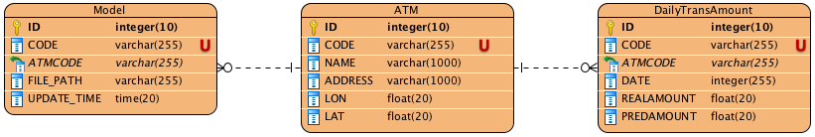

THIẾT KẾ GIAO DIỆN NGƯỜI DÙNG

6.1 Giao diện đăng nhập, người dùng
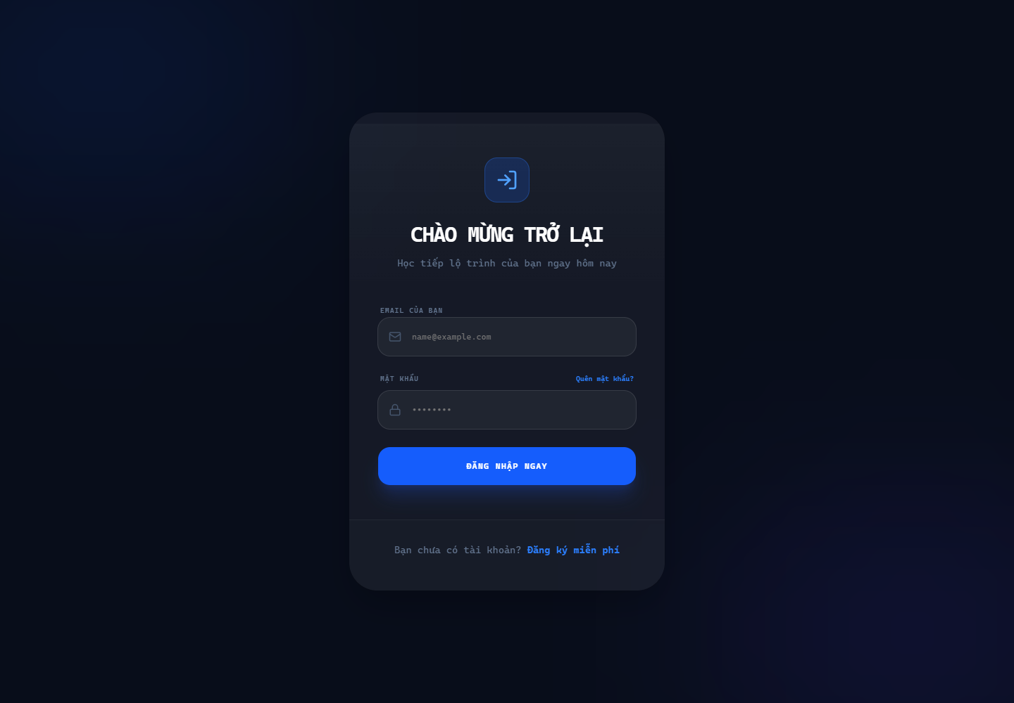
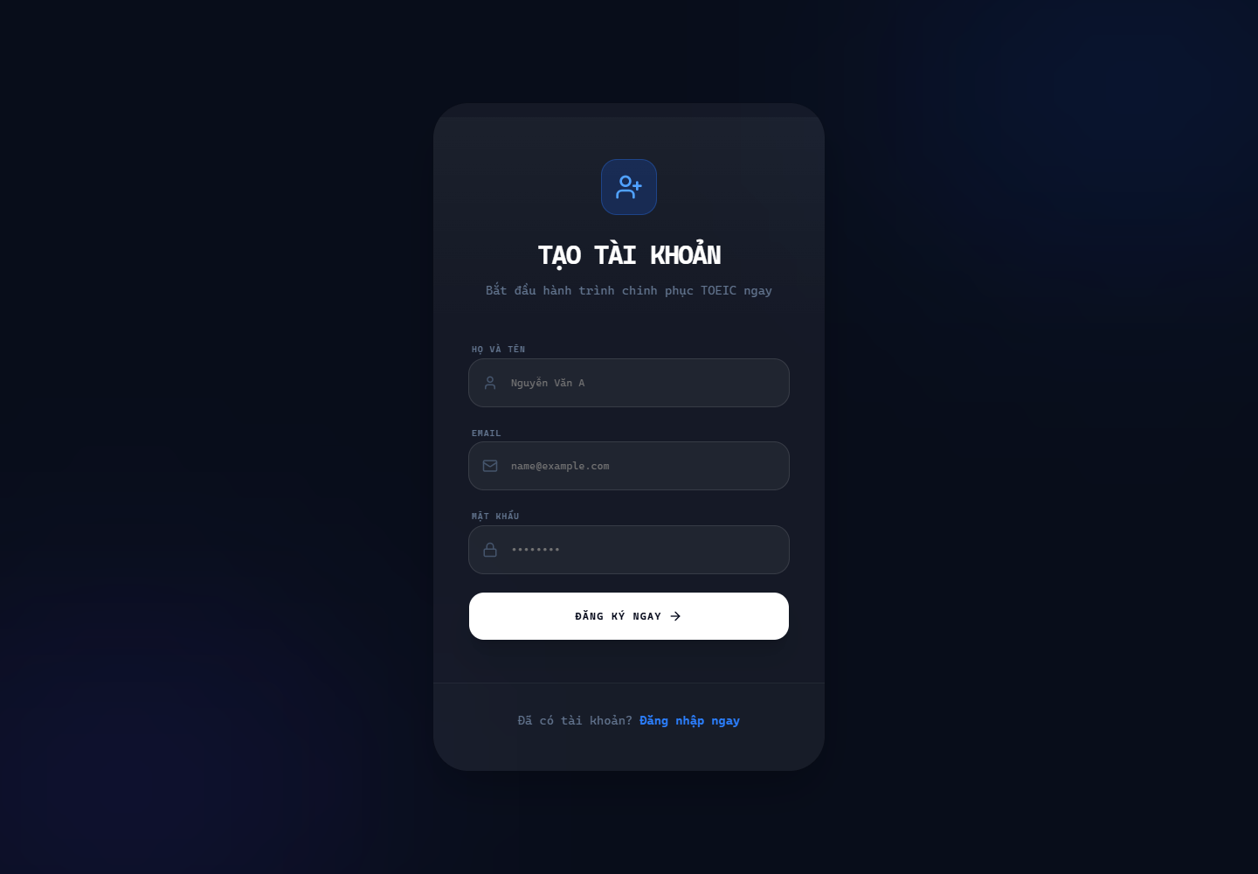

Hình 6.1.1: Giao diện đăng nhập, đăng kí hệ thống





Hình 6.1.2: Giao diện bảng điều khiển học tập với mục tiêu ngày, XP, chuỗi học, hoạt động và lộ trình tiếp theo.



Hình 6.1.3: Giao diện danh sách lộ trình/chủ đề giúp học viên chọn nội dung theo thứ tự học phù hợp.



Hình 6.1.4: Khu vực chọn chủ đề và bắt đầu phiên học từ vựng bằng flashcard



Hình 6.1.5: Giao diện xem các từ vựng trong chủ đề







Hình 6.1.6: Giao diện học bằng flashcard







Hình 6.1.7: Màn hình chọn chế độ luyện tập và ôn tập thông minh theo dữ liệu SRS.



Hình 6.1.8: Danh sách mini test để đánh giá mức độ ghi nhớ và theo dõi kết quả.

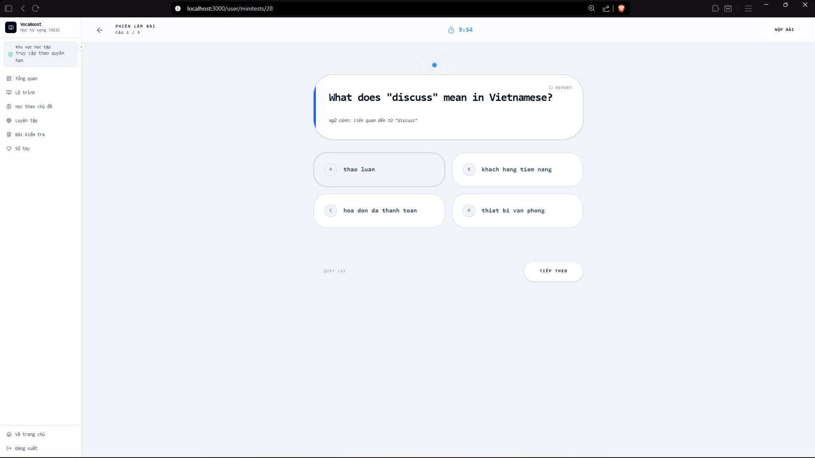



Hình 6.1.9: Giao diện luyện tập minitest



Hình 6.1.10: Nơi lưu, tìm kiếm và quản lý những từ vựng học viên muốn ghi nhớ riêng.



Hình 6.1.11: Các huy hiệu, cột mốc và tiến độ gamification của học viên.

6.2 Giao diện dành cho quản trị (admin)
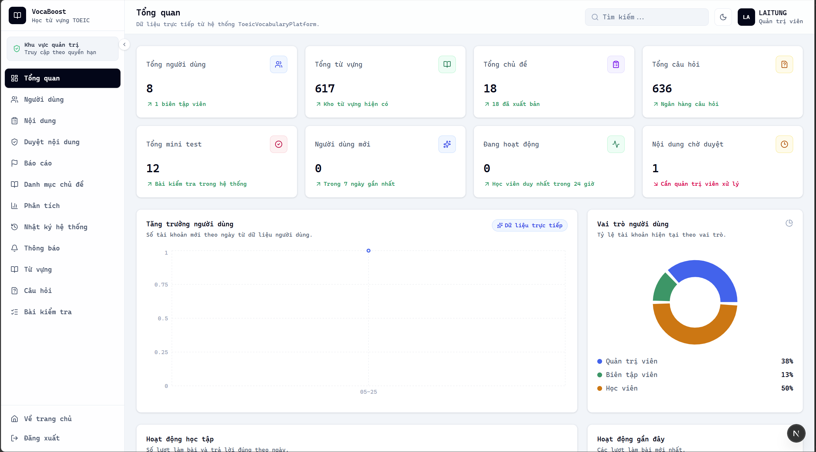

Hình 6.2.1: Dashboard hệ thống với KPI người dùng, nội dung, hoạt động học và trạng thái dịch vụ.



Hình 6.2.2: Danh sách tài khoản, vai trò, trạng thái hoạt động và các thao tác quản trị.
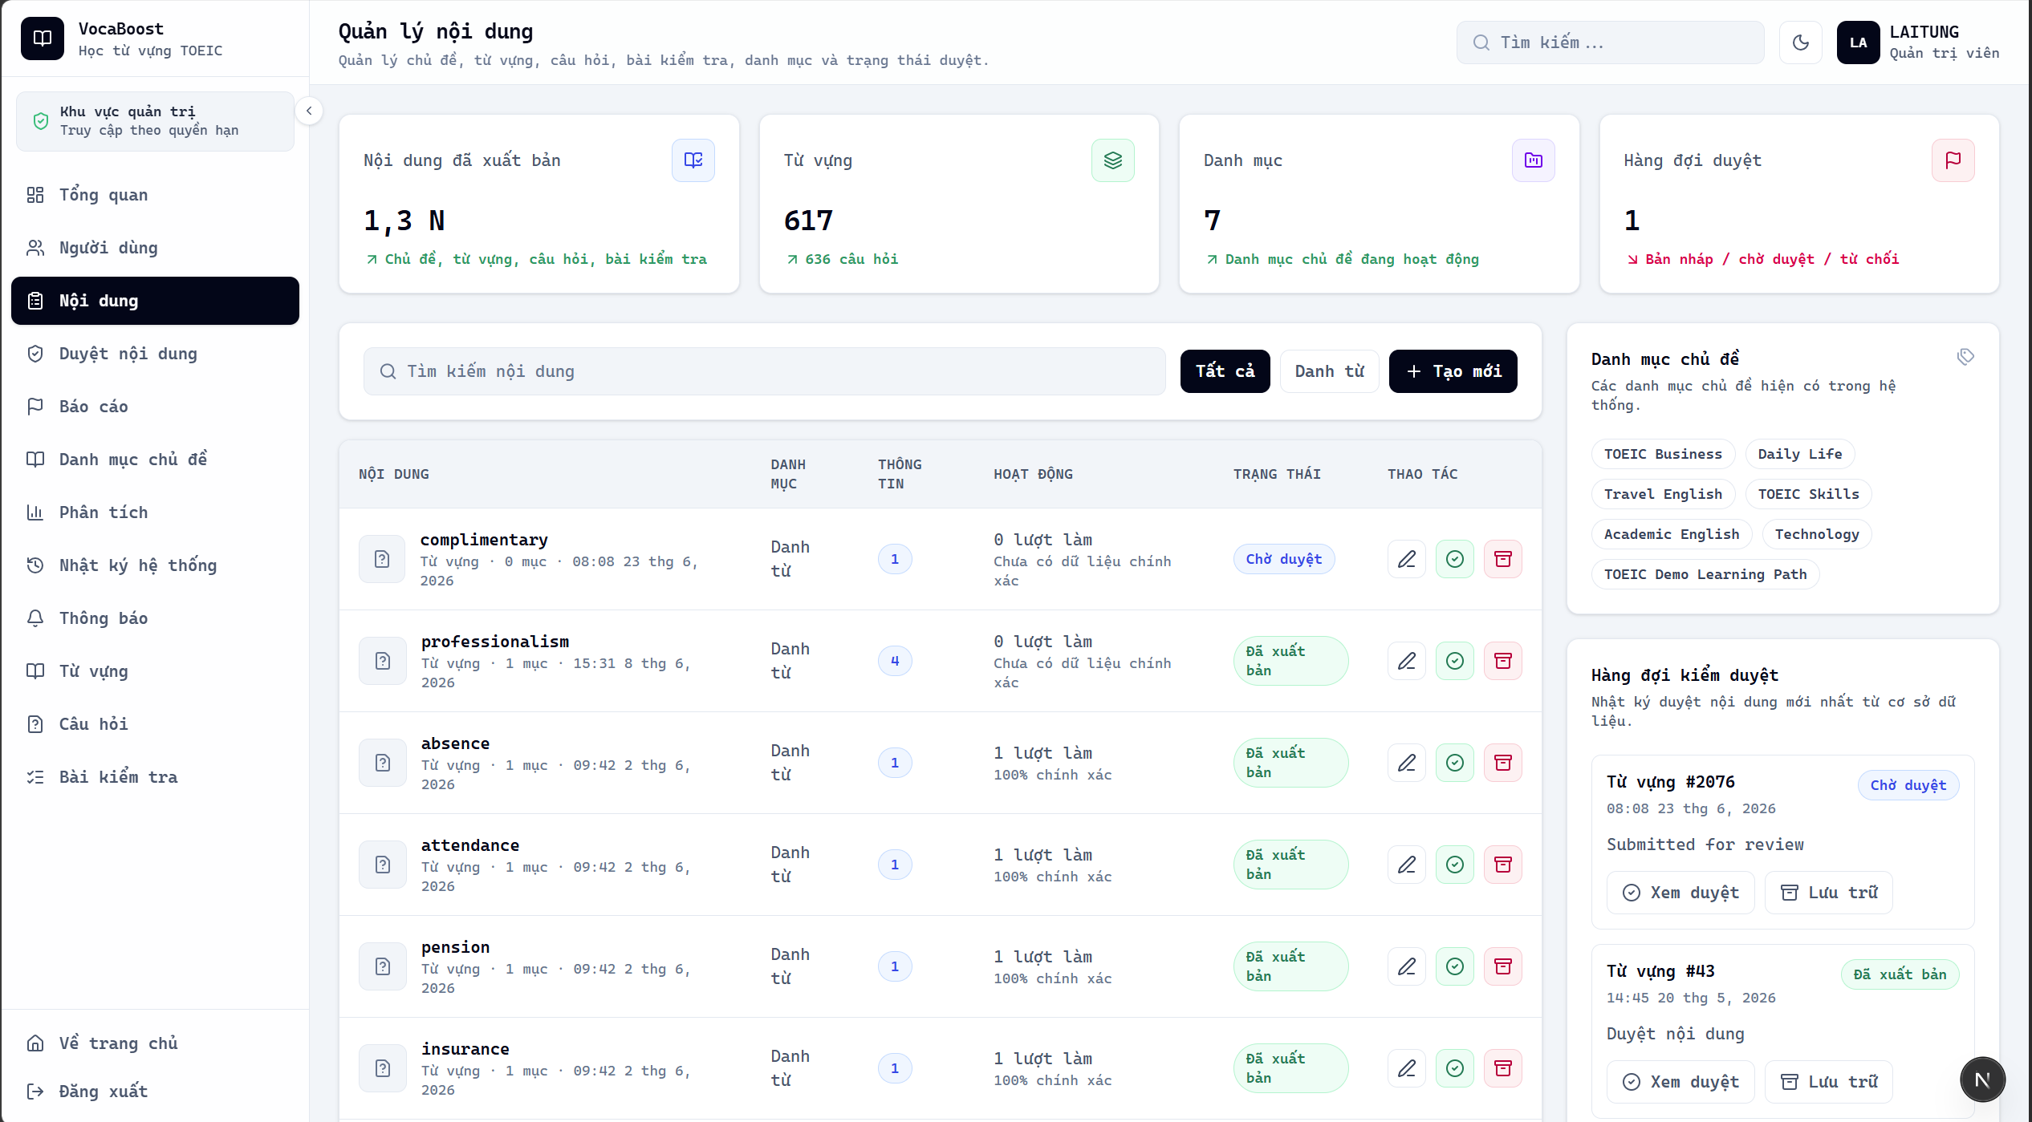

Hình 6.2.3: Giao diện tổng hợp chủ đề và nội dung học để quản trị trạng thái xuất bản.
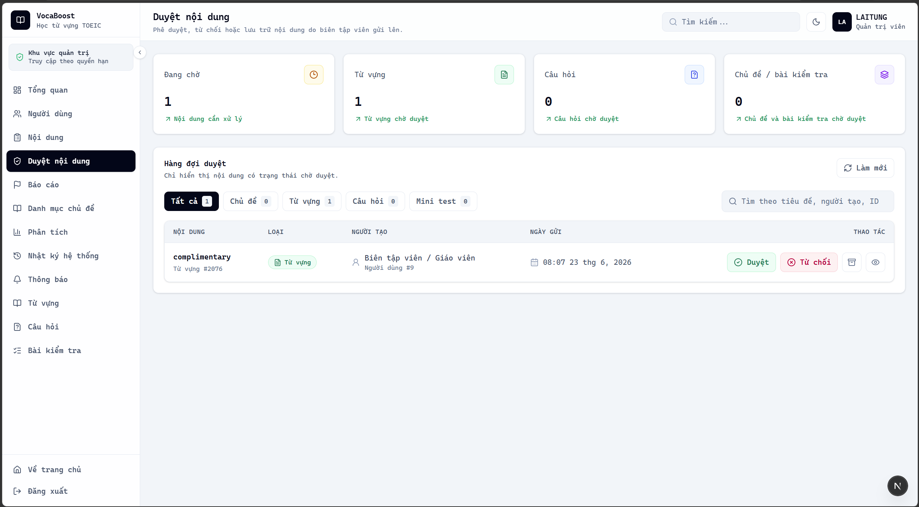

Hình 6.2.4: Giao diện hàng đợi kiểm duyệt nội dung do biên tập viên gửi lên.
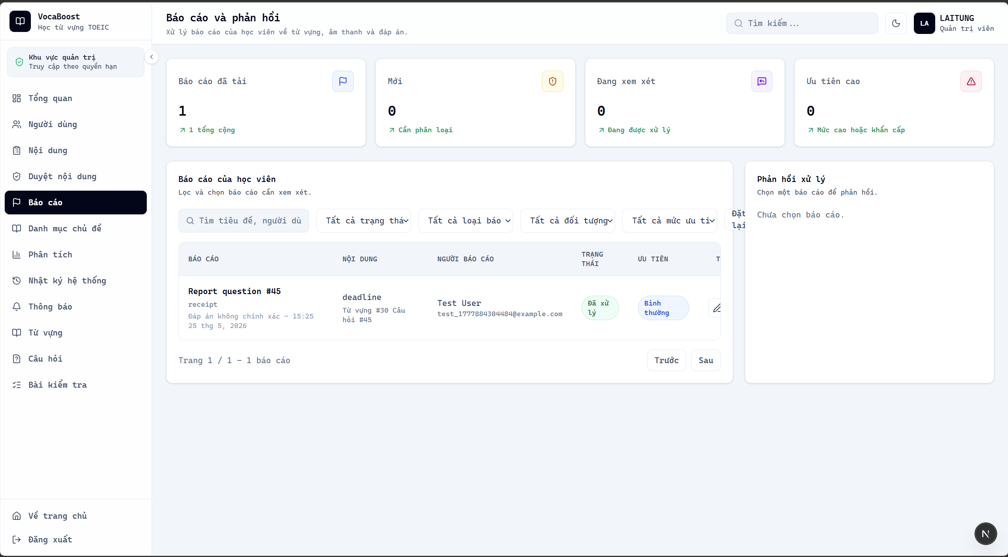

Hình 6.2.5: Giao diện danh sách phản hồi/báo lỗi của học viên và quy trình xử lý.
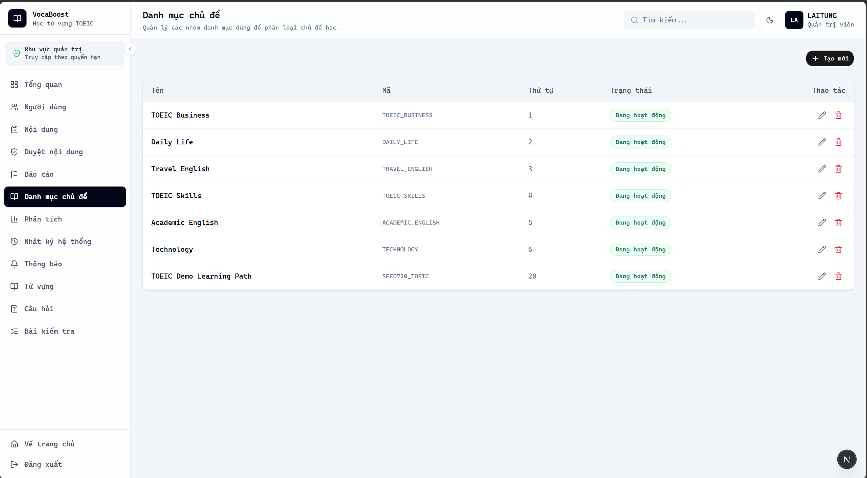

Hình 6.2.6: Giao diện Quản lý các nhóm danh mục dùng để phân loại chủ đề học.
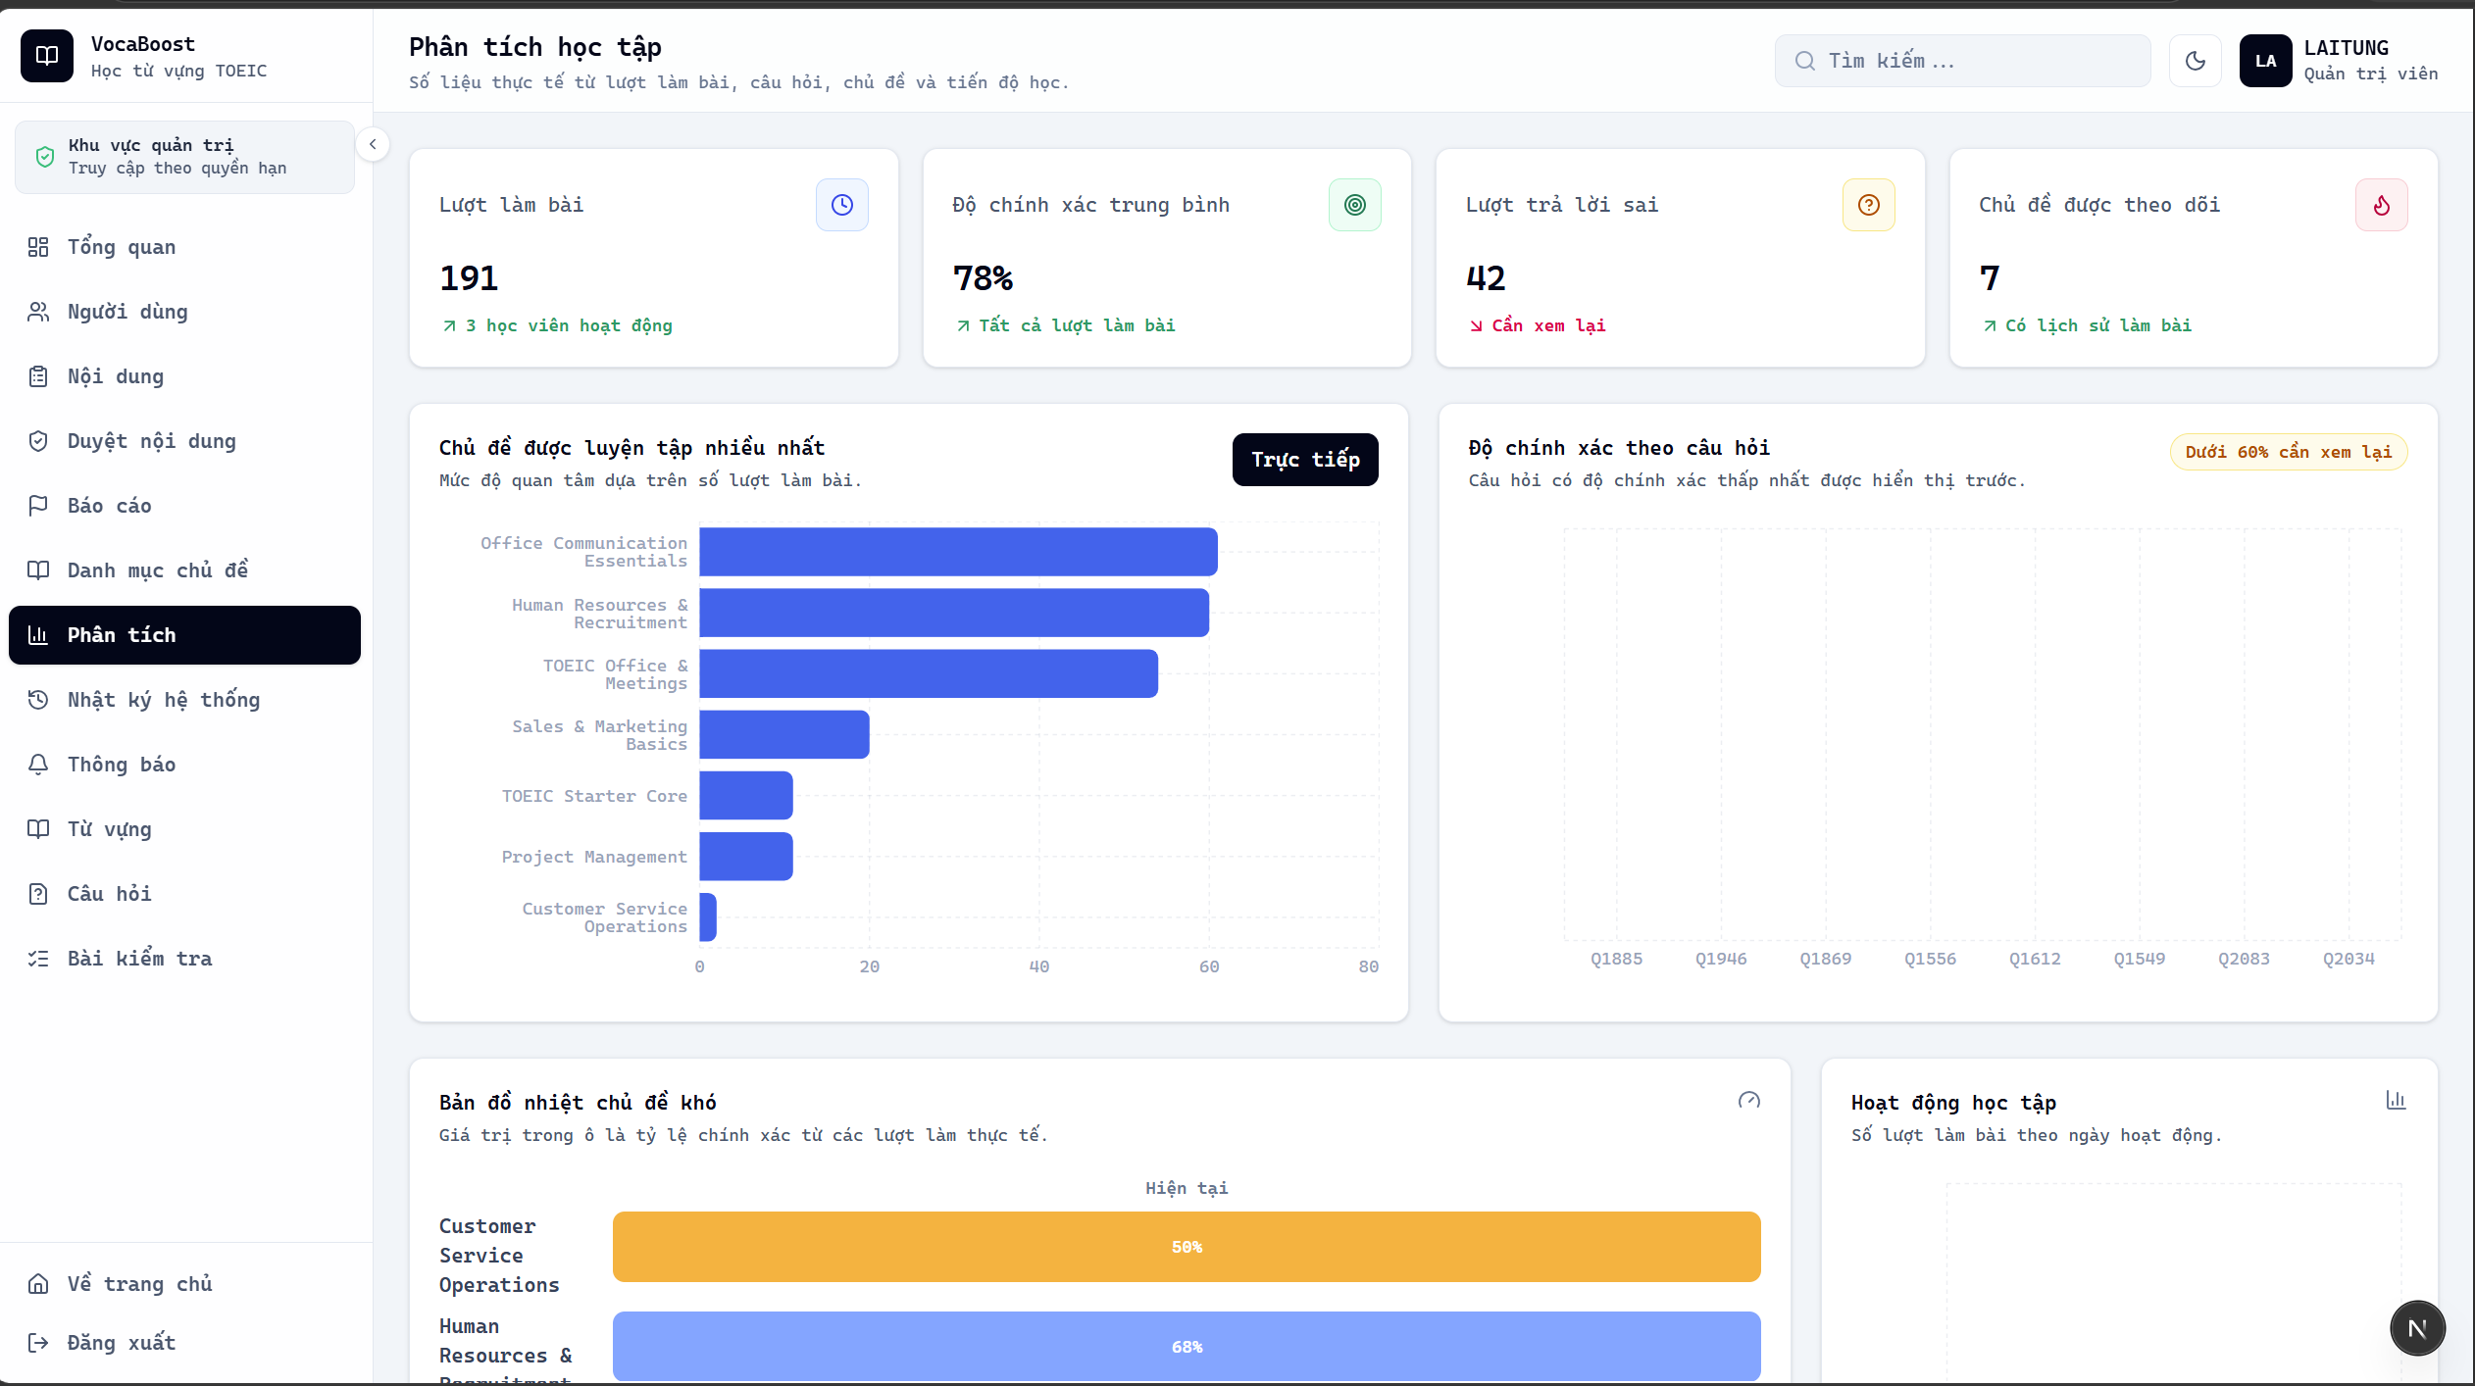

Hình 6.2.7: Biểu đồ phân tích người dùng, học tập và dữ liệu nội dung toàn hệ thống.
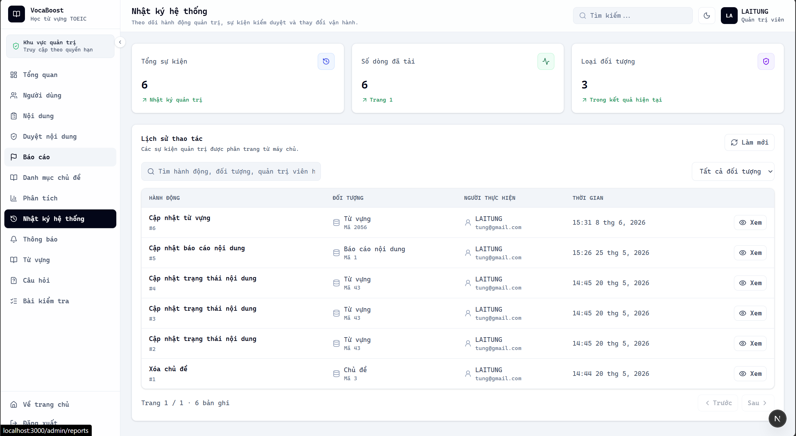

Hình 6.2.8: Giao diện theo dõi các hành động quản trị và thay đổi dữ liệu quan trọng.

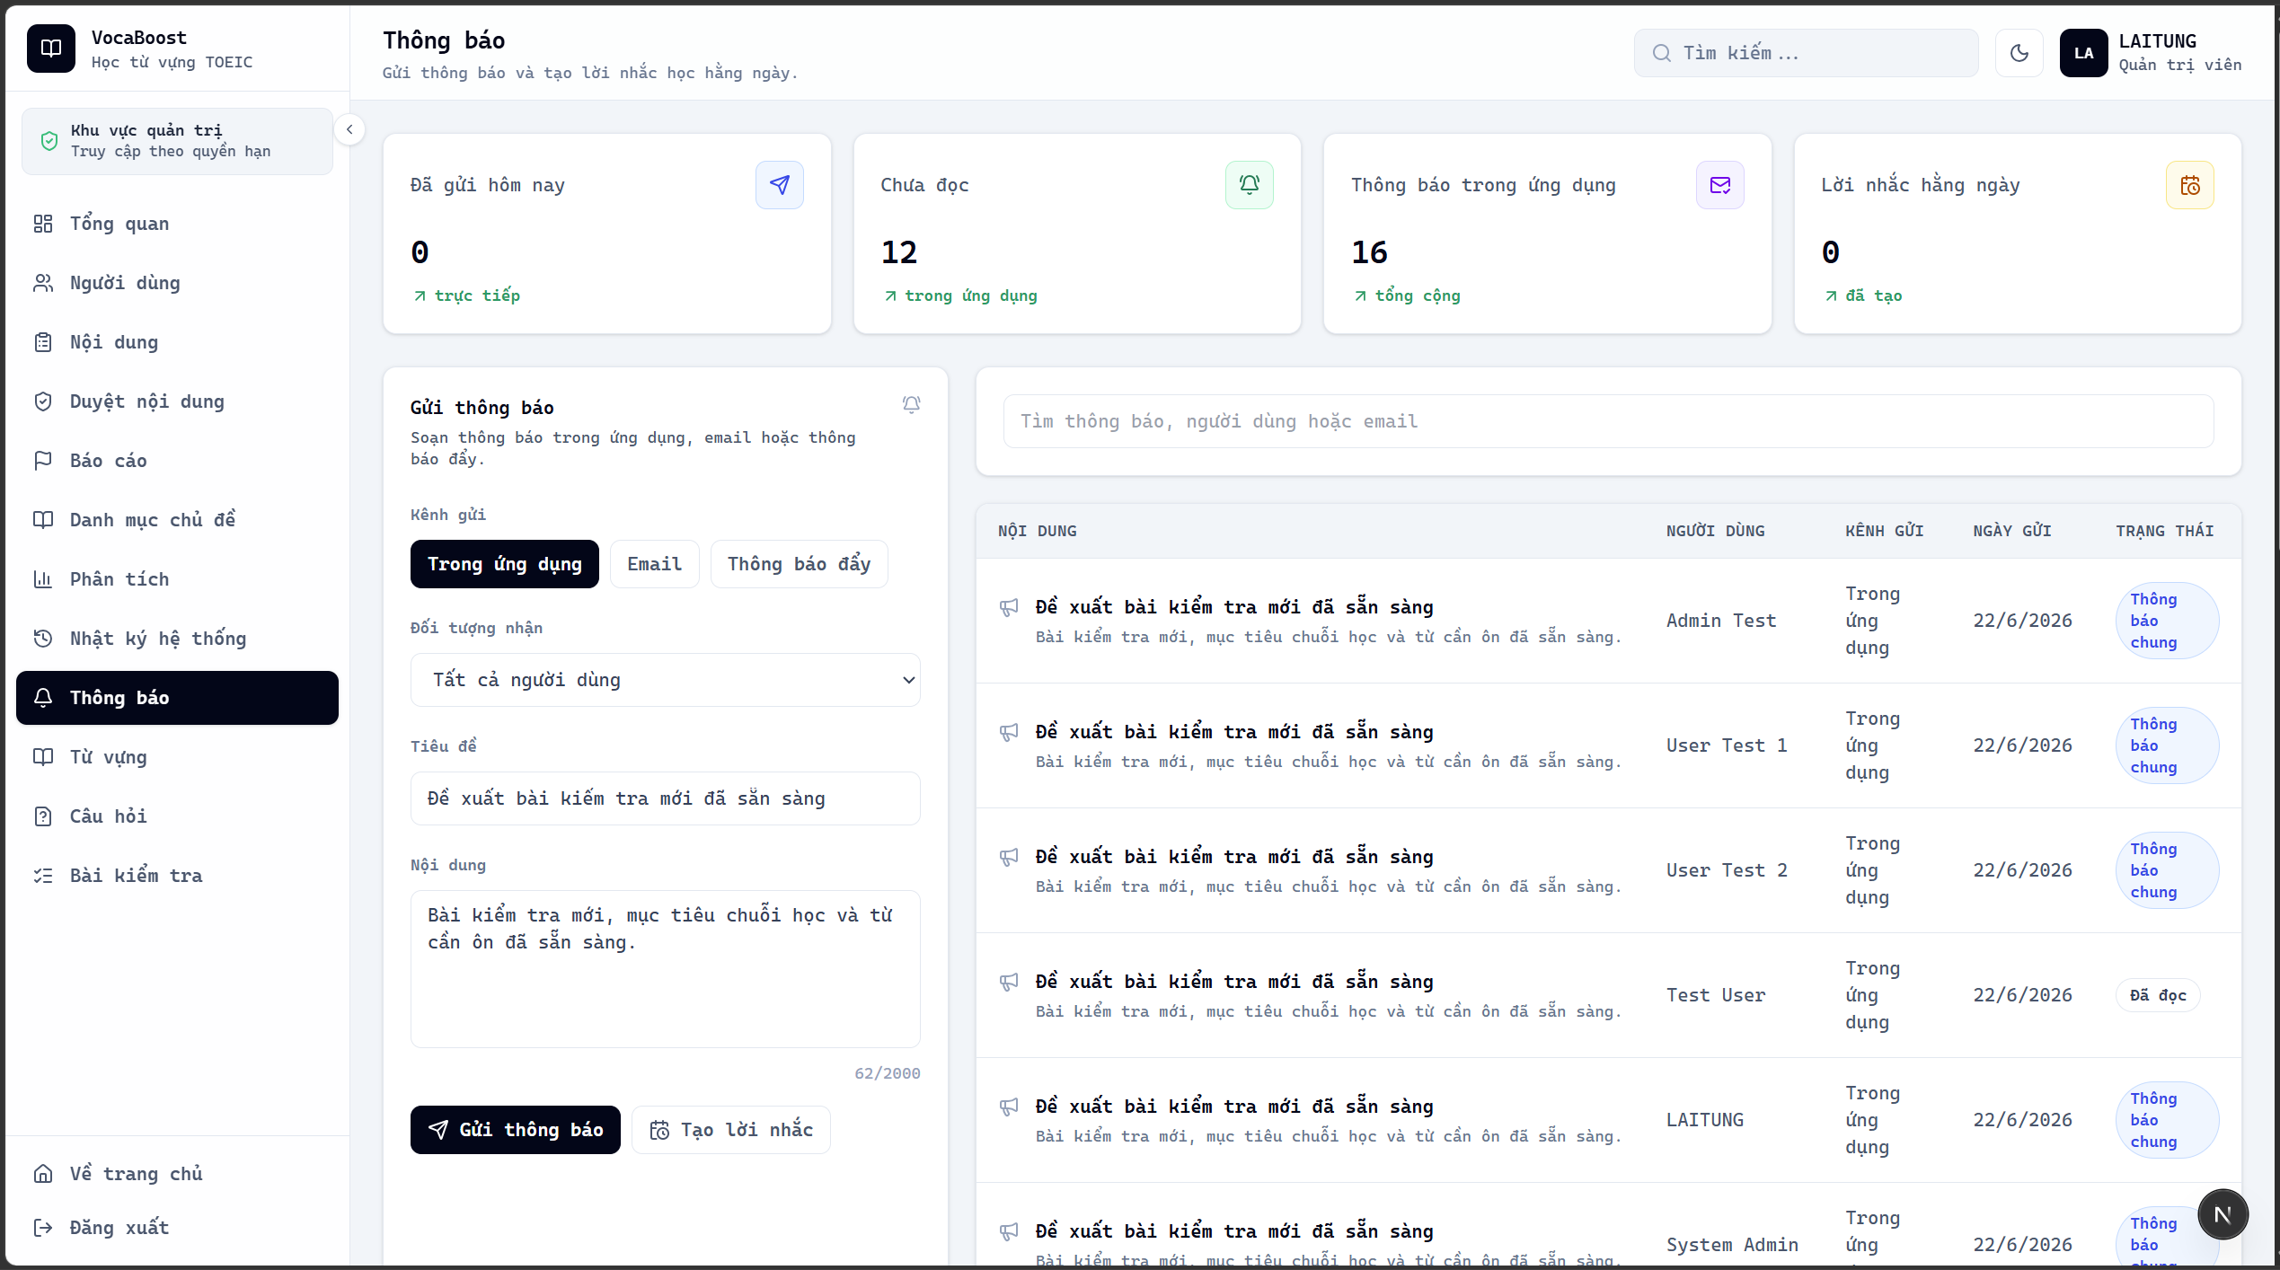

Hình 6.2.9: Giao diện gửi thông báo chung và tạo lời nhắc học hằng ngày.

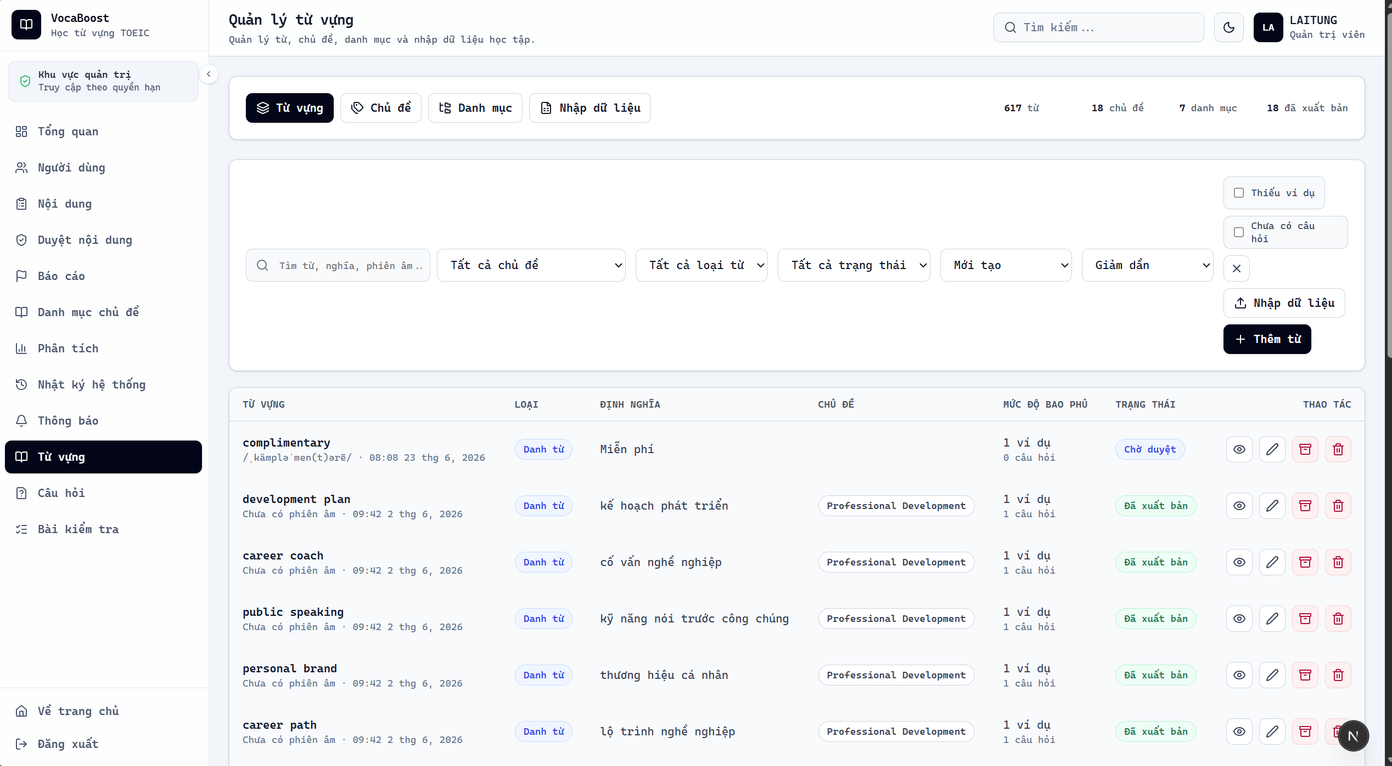

Hình 6.2.10: Giao diện bảng dữ liệu từ vựng với tìm kiếm, lọc, nhập hàng loạt và CRUD.



Hình 6.2.11: Giao diện quản lý câu hỏi luyện tập gắn với từ vựng và chủ đề.
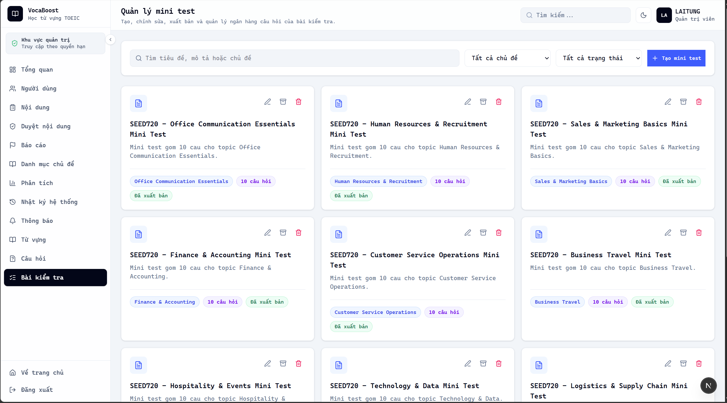

Hình 6.2.12: Giao diện tạo, chỉnh sửa, xuất bản và lưu trữ các bài kiểm tra ngắn.

6.3 Giao diện dành cho Creator



Hình 6.3.1: Tổng quan số lượng chủ đề, từ vựng, câu hỏi, bài test và trạng thái nội dung.



Hình 6.3.2: Giao diện tao các chủ đề
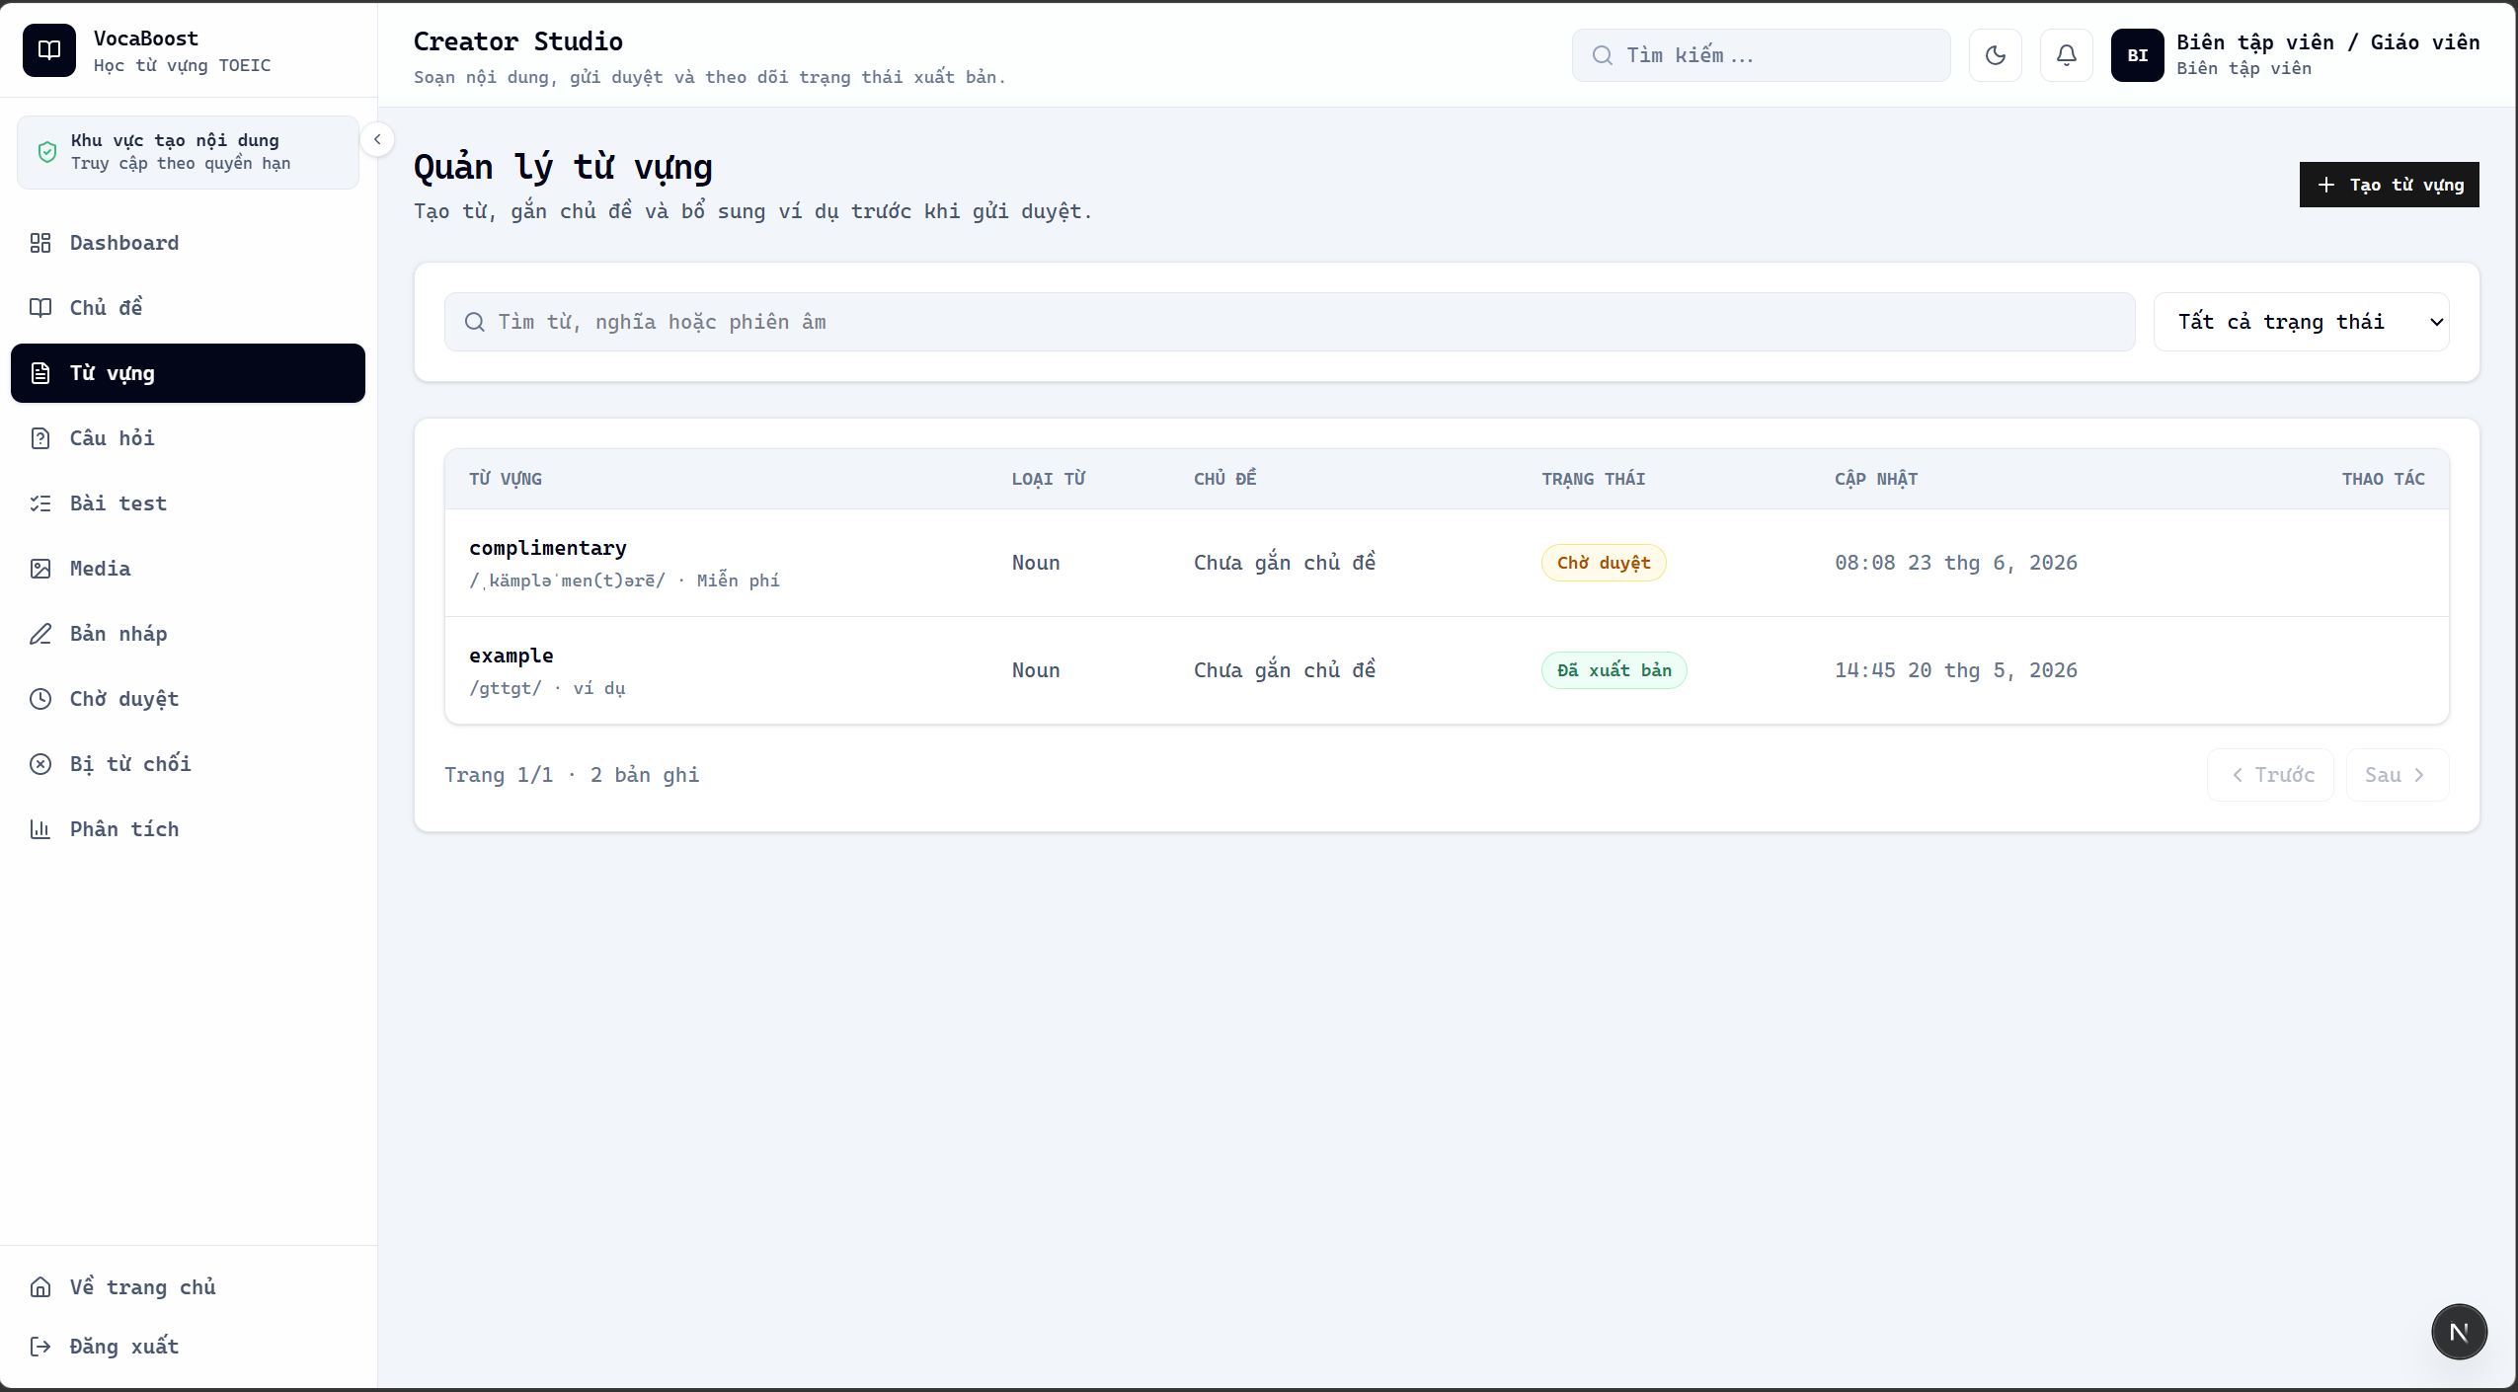
Hình 6.3.3: Giao diện tạo các từ vựng
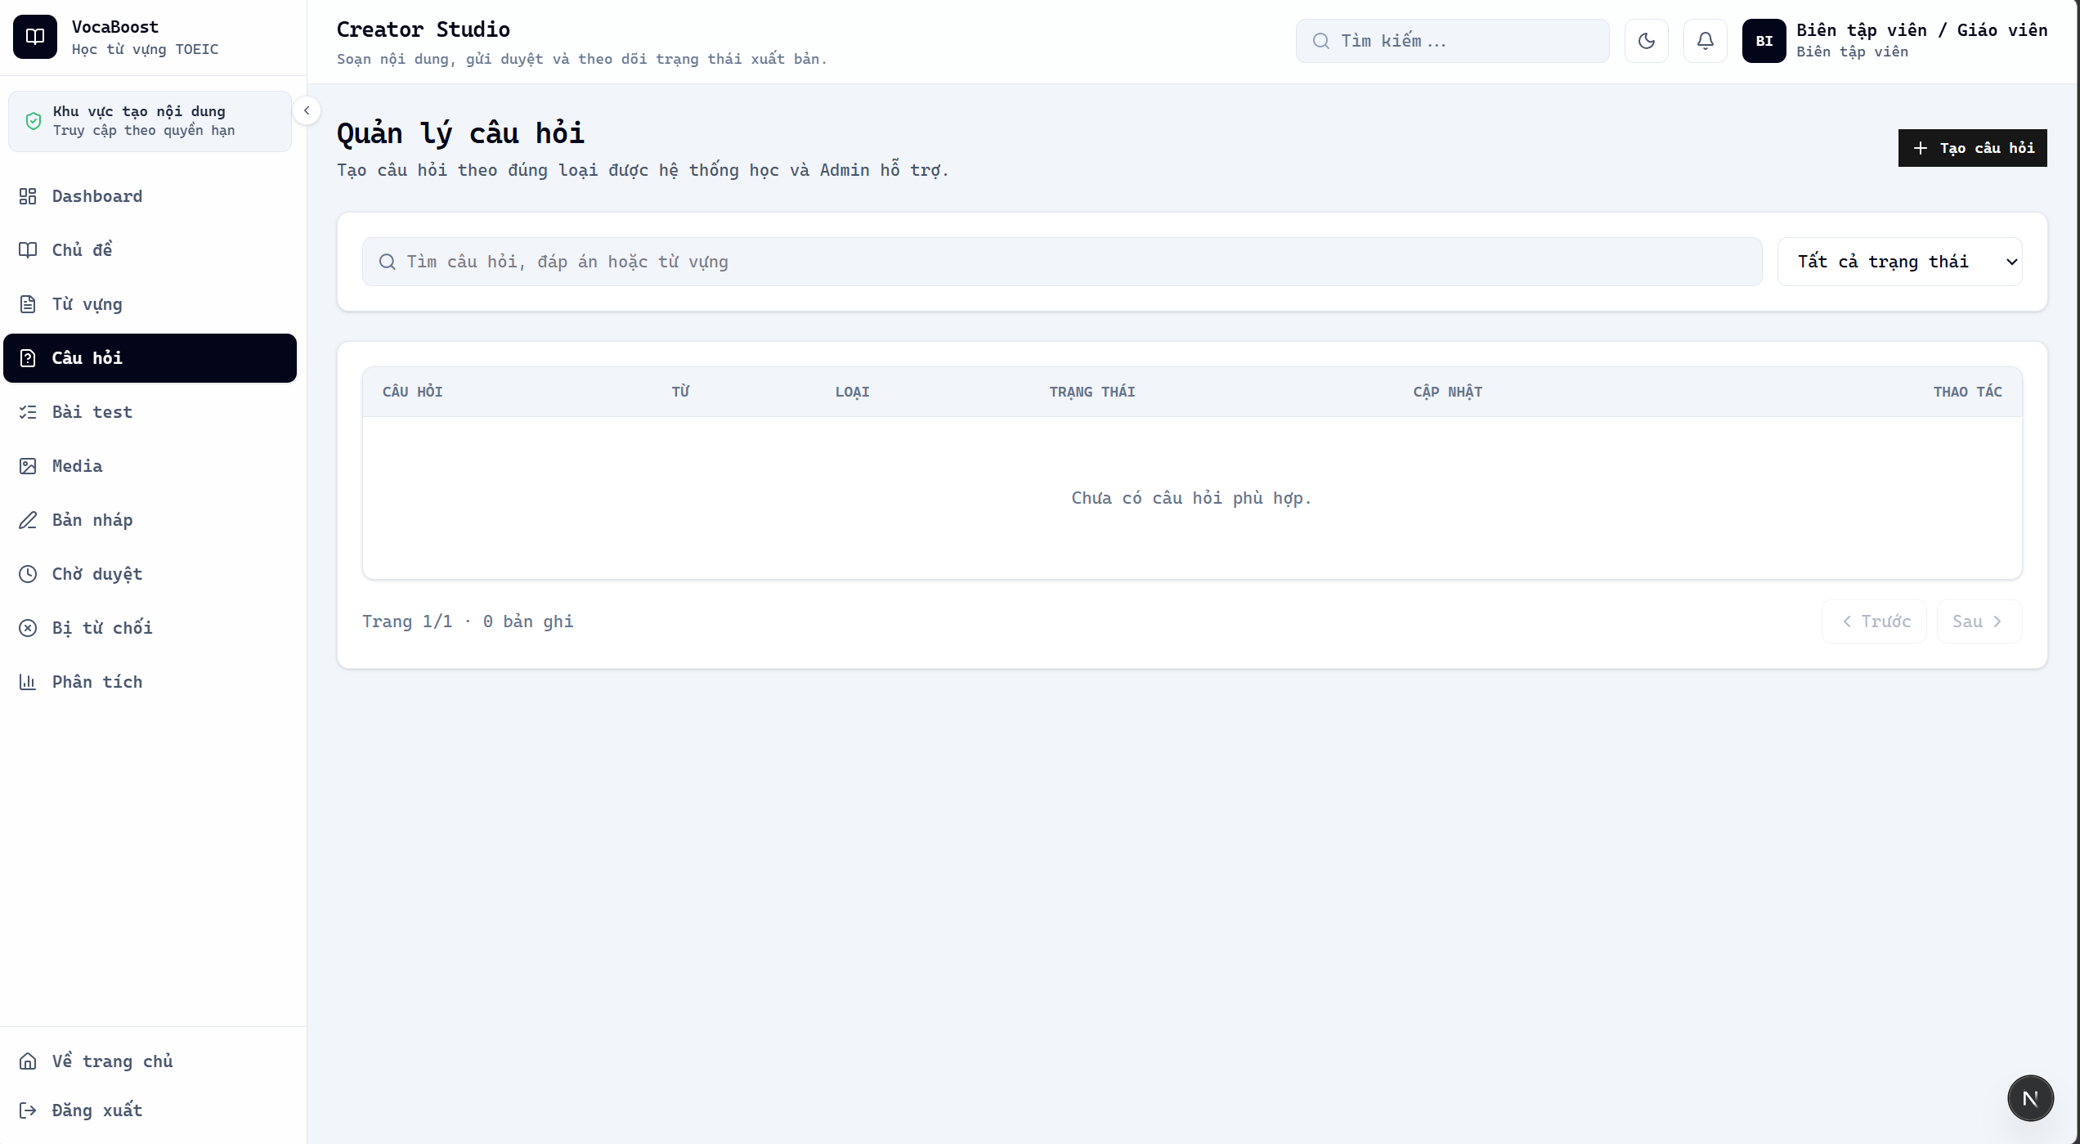
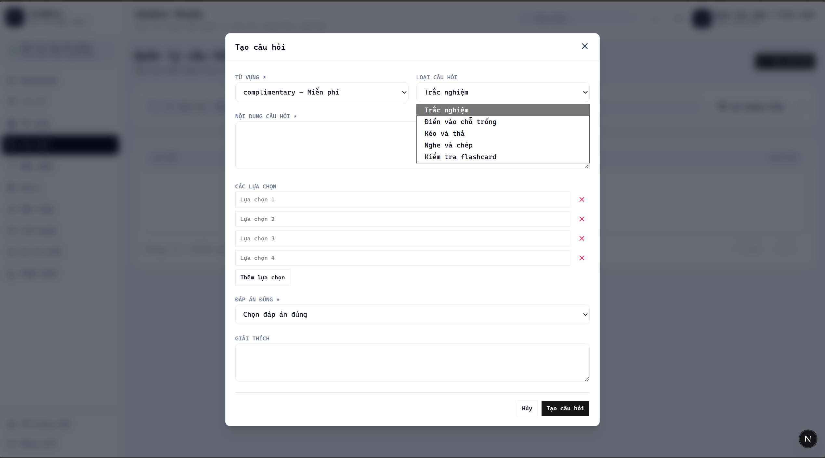
Hình 6.3.4: Giao diện tạo và quản lí các câu hỏi.
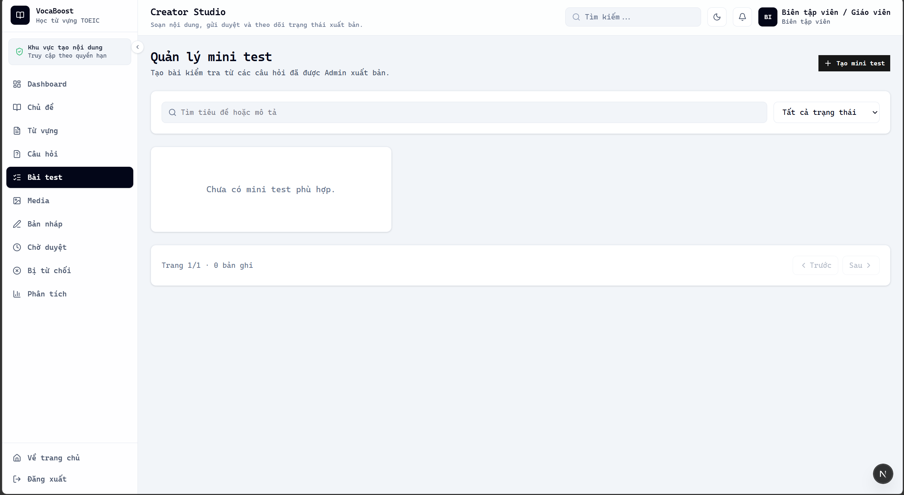
Hình 6.3.5: Giao diện tạo và quản lí minitest
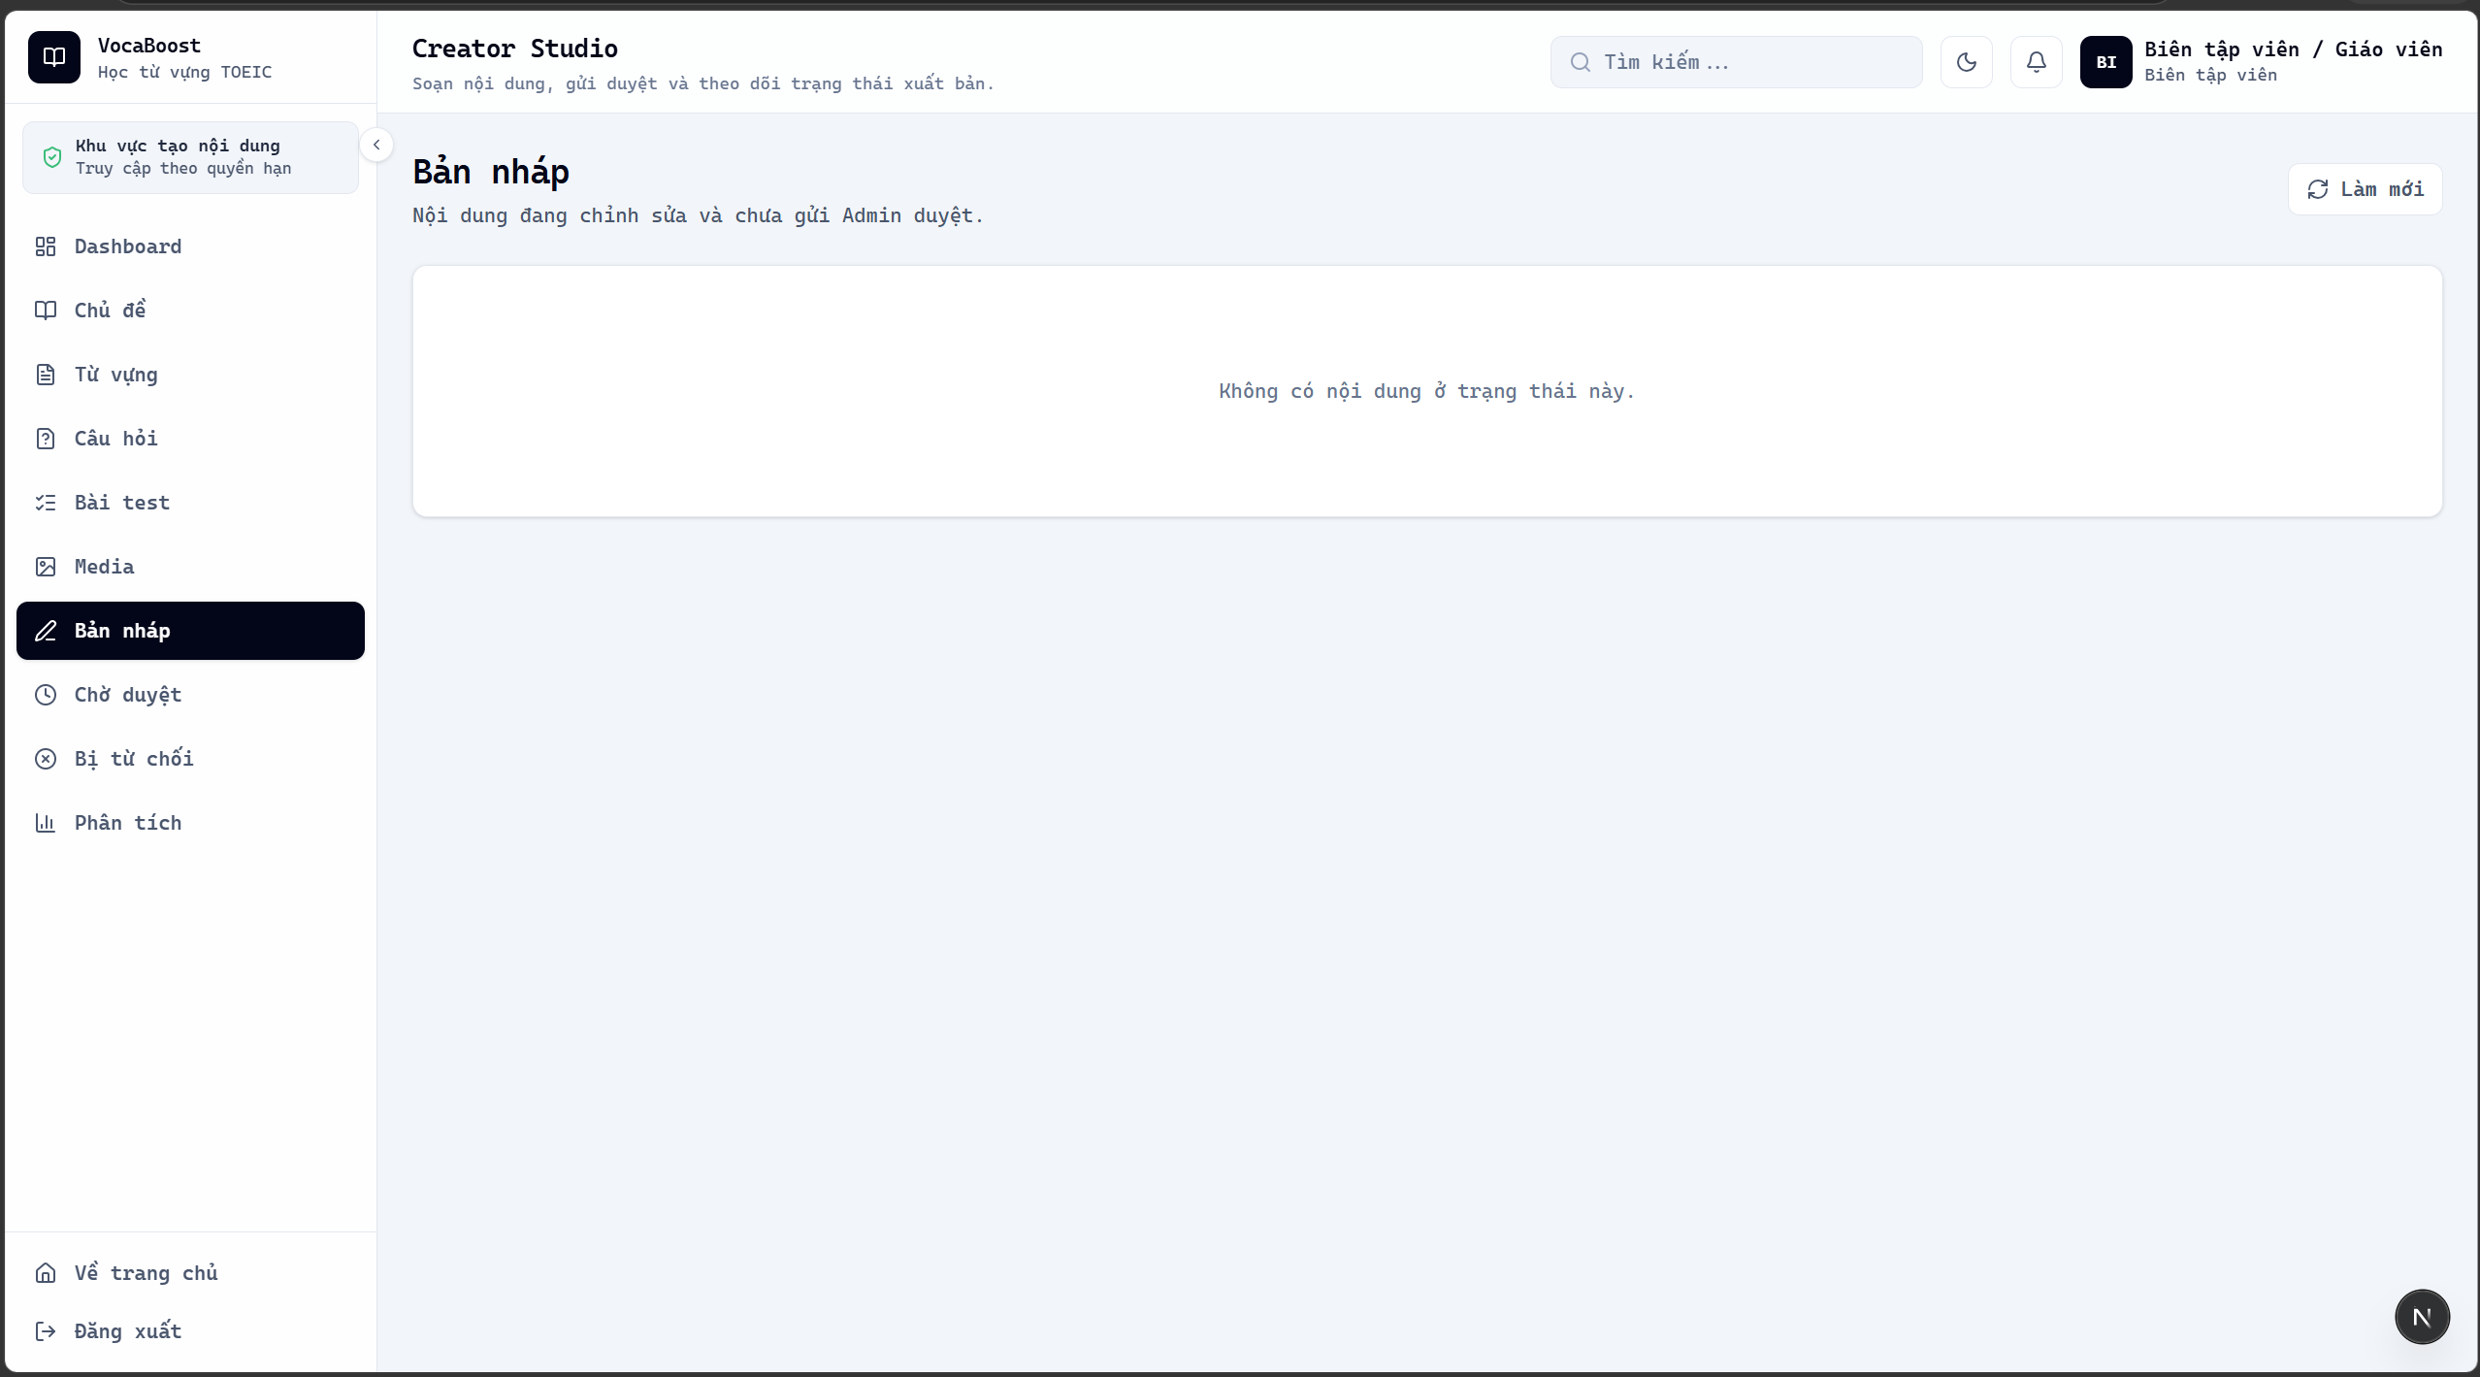

Hình 6.3.6: Tập hợp nội dung đang soạn, chưa gửi sang quy trình kiểm duyệt.
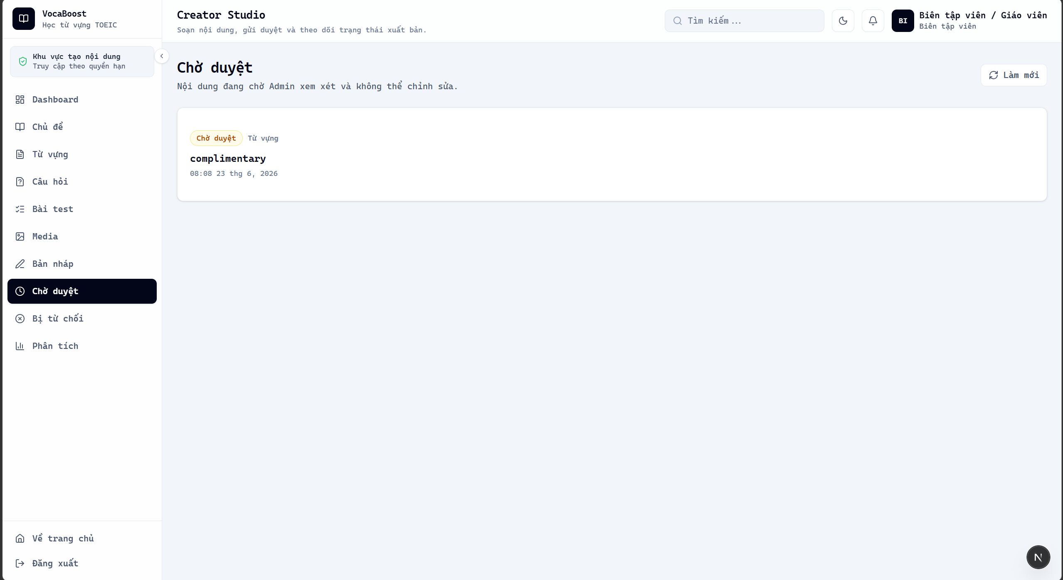
Hình 6.3.7: Giao diện xem trang thái chờ admin duyệt.
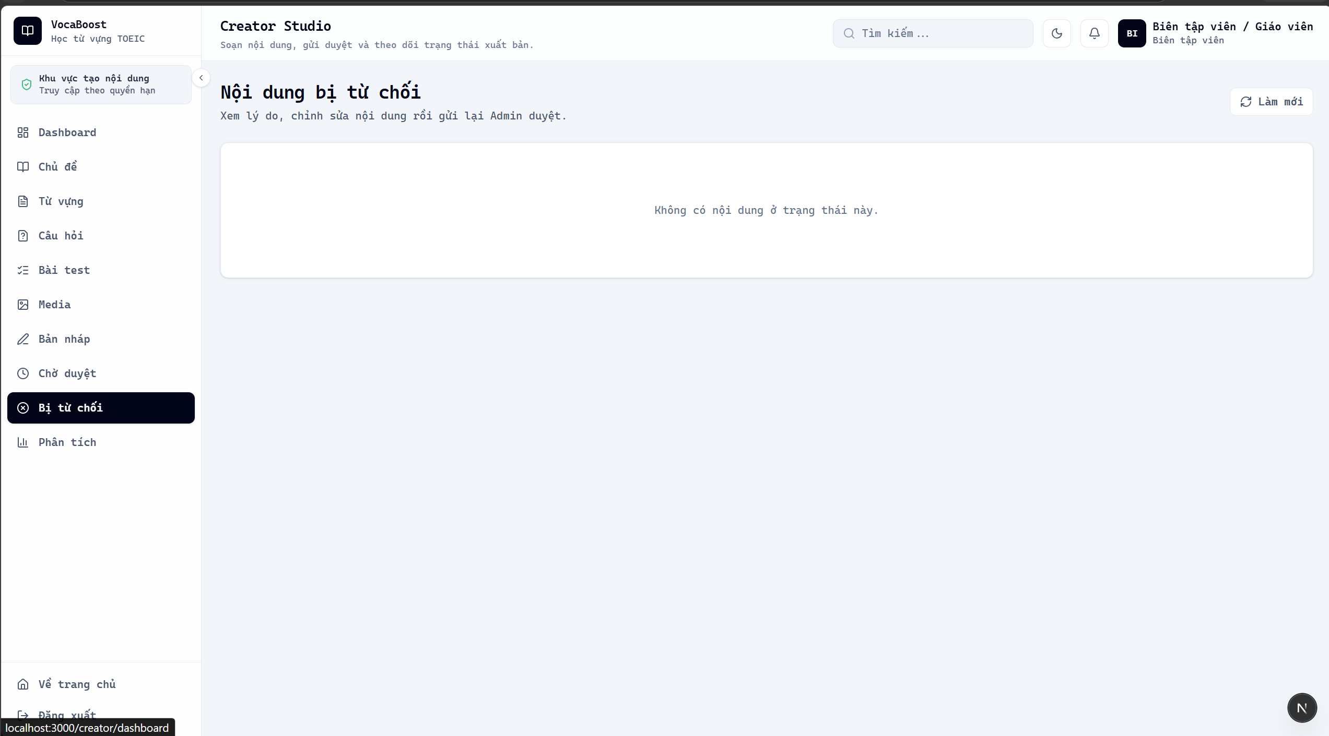
Hình 6.3.8: Giao diện xem nội dung bị từ chối duyệt.

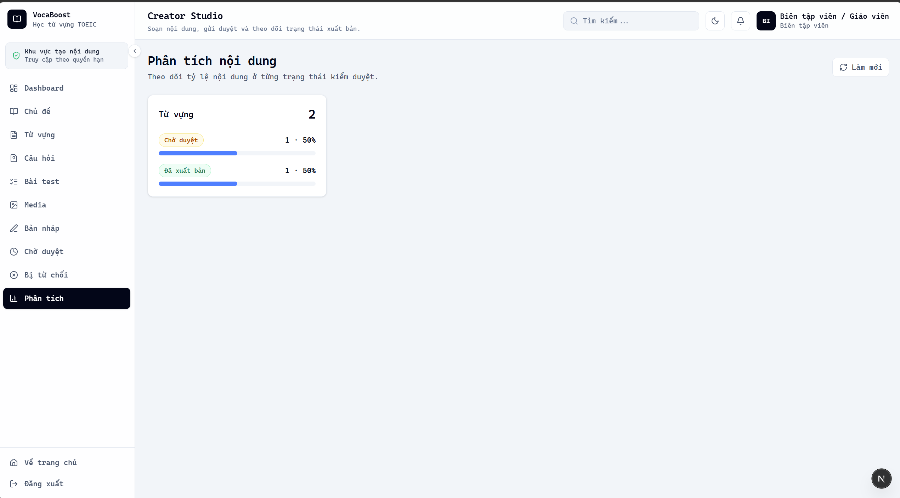

Hình 6.3.9: Các chỉ số giúp đánh giá quy mô và hiệu quả nội dung đã tạo.

